南昌海立电器有限公司突发环境事件
应急预案编制说明

二〇一八年十二月
一、预案编制目的
为规范和加强公司对突发环境污染事故的综合处置能力，贯彻落实“安全第一、预防为主、综合治理”方针，促进公司应急预案体系建设，充分发挥应急预案在事故预防和应急处置中的作用，切实提高公司的应急处置能力，明确公司各个部门的应急工作职能，及时、科学、有效地指挥、协调应急救援工作，提高应急救援反应速度，确保迅速有效地处理各类环境污染事故，实现应急救援“快速、有序、有效”，将事故对人员、财产和环境造成的损失降至最小程度，最大限度地减少对环境的影响，达到防止和控制对空气、土壤、地表水及地下水的污染，制定本预案。
二、预案编制过程概述
为确保公司应急预案编制工作顺利实施，特成立了以总经理金云峰任总指，技术总工程师廖欣任副总指挥，以各部室、车间负责人为成员的应急预案编制小组，并对编制小组成员制定了明确的职责和工作计划。
编制小组为确保编制内容的真实、有效，首先对公司存在的环境风险源、周边环境状况及环境保护目标的基本情况进行了全面的调查，具体的内容包括：公司的主要产品及公司原材物料的日消耗量；公司的生产工艺流程及各节点污染物排放种类、目前的控制措施；主要生产设备，雨、清、污水收集、排放管网，应急设施（备）平面布置；公司主要排放污染物及污染治理设施处理后废物产量； 公司周边5公里范围内人口集中居住区名称、联系方式、人数；周边企业、重要基础设施、道路等基本情况；周边环境敏感点与公司的距离和方位图；公司产生污水排放去向，接纳水体情况及执行的环境标准，区域地下水执行的环境标准； 公司下游水体河流及饮用水源保护区情况，区域空气执行的环境标准等内容。
通过对公司及周边情况调查，确定了公司的环境风险源有以下几个方面，公司在生产及原材物料的储存过程中，将产生废气、废水、固废、噪声以及突发环境事件造成污染物排放等。对公司及附近的生态环境与人群生活有一定影响，根据公司生产工艺流程，生产过程中主要有水污染，火灾、爆炸、中毒和泄漏等污染事故。
根据环境风险源辨识结果和目前公司现有应急能力的评估结果，公司成立了突发环境事件应急救援指挥机构和应急救援小组。明确了应急指挥机构和各救援
小组的应急职责，建立了预警机制，并根据突发环境事故的严重性、紧急程度和可能涉及的范围，将突发环境事故的预警级别分为三级，预警级别由高到低，依次为公司级、车间级、班组级。根据事态的发展情况和采取措施的效果，预警级别可以升级、降级或解除。
预案编制小组在建立了预警机制后，根据可能发生的环境突发事故的严重程度和紧急程度，将突发环境事件分为三级。并根据事件的等级制定了相应的应急响应流程、应急处置措施、危险区域的隔离与安全区的设定。关于事故的报告，编制组根据事故的影响范围，确定了等级上报程序及在什么情况下需要向公司周边环境风险受体进行通报。
为确保整个事故救援过程顺利、有效的开展，编制组在预案中明确了公司的整个保障体系，具体包括：通讯与信息保障、应急队伍保障、应急物资装备保障、交通运输保障、救援医疗保障、治安保障等。预案的主要内容编制完成后，编制组为确保预案达到编制目的，降低事故损失，对预案的培训和演练做了详细的规定。
预案编制完成后以总经理为组长的应急预案编制小组对预案的主要内容进行了内部审核，对审核中提出的问题，预案编制组对其进行了完善。预案的内部编制工作已基本完成。
三、重点内容说明
1、预案构成
《预案》共分十四部分，具体包括：总则、基本情况、环境风险源与风险分析、环境应急能力评估、组织机构及职责、预防与预警、信息通告与通报、应急响应与措施、后期处置、应急培训与演练、奖惩、保障措施、预案的评审、备案、发布和更新、附则。
2、环境风险源
公司在生产及原材物料的储存过程中，会产生固废、废气、废水、噪声及突发事件时产生的环境污染物等。对公司及附近的生态环境与人群生活有一定影响，根据公司生产工艺流程，生产过程中主要有水污染，火灾、爆炸和泄漏等污染事故。针对以上可能发生的环境污染事故，采取了有效的预前管控措施。
3、污染因素控制
- 废水
废水主要是生产废水和生活污水，生产废水包括为：槽液废水、乳化液、清洗废水。乳化液废液为危险固废，送江西省危险废物处置中心厂区，槽液废水采用间歇式化学法先进行预处理，再与清洗废水混合经絮凝+气浮+生物接触氧化等处理措施处理后排入白水湖污水处理厂；生活污水经微动力生化处理措施处理后达白水湖污水处理厂接管标准进入白水湖污水处理厂，经污水处理厂处理达相关标准后排入赣江。
- 废气
工艺废气主要是设备烟气(设备用天然气燃烧产生的烟气)，来自机加工车间内高速磨削机床的油雾，来自焊接机的焊接烟气(项目油雾气、烟气排放口主要集中在主厂房楼顶，位于厂区的东北角)，来自于清洗机的弱碱性和弱酸性槽液蒸发的酸碱蒸汽和来自总成、涂装线区的废热气。
设备烟气由排风机抽出，烟气直接经15米高排气筒排放，设备烟气污染物产
生浓度符合GB16297-1996《大气污染物综合排放标准》表2中二级要求内。
项目油雾采用油雾处理装置就地捕捉油雾，使其不散发在车间内，该油雾处理装置净化效率可达90%，采用离心机和排风罩把烟气排至室外，烟气直接经15米高排气筒排放，满足《大气污染物综合排放标准》(GB16297-1996)表2中二级要求。
清洗机的弱酸性和弱碱性槽液蒸发废气，采用吸风罩抽吸至室外高点稀释排放，排气出口离地高度15m，满足《大气污染物综合排放标准》(GB16297-1996)表2中二级要求。
在总成、涂装线区的废热气在车间屋顶安装风机，对车间进行换气以降低车间温度。各类废气经处理后满足《大气污染物综合排放标准》(GB16297-1996)表2中二级要求。
项目食堂油烟采用静电式油烟净化器对食堂油烟进行治理，满足GB18483-2001《饮食业油烟排放标准(试行)》要求，对项目周围环境空气质量影响不大。
- 固废
项目固废主要有边角料、生活垃圾、废水处理污泥、乳化液废液。
边角料，由厂家回收利用。
乳化液废液，根据国家危险废物名录，为危险废物(编号为HW09)，由厂家用容
器收集后定期送江西省危险废物处置中心。
废水处理污泥，经收集后运往垃圾填埋场。
生活垃圾，经分类收集后运往垃圾填埋场。
- 噪声
企业主要噪声来源于机械设备营运期产生的噪声，噪声源强为 75~90 dB(A)， 目前企业厂区通过选用低噪音设备、合理布置厂区及设备位置，针对噪声源位置及特点分别采取隔音、减震、消声等措施，昼夜厂界噪声均符合《工业企业厂界环境噪声排放标准》（GB12348-2008）3 类功能区标准要求，对周围环境产生的影响较小。
4、应急组织机构
公司设立应急指挥部，由总经理金云峰任总指挥，技术总工程师廖欣任副总指挥，下设环境事件处置应急办公室、环境应急抢险救援组、通讯联络组、警戒保卫组和环境监测组等应急小组。各个部门人员日常在各自的工作岗位上工作，当发生异常情况时各小组均应迅速到达各自的应急岗位履行各自的职责。
公司聘请当地环境应急专家库专家组成技术专家组，对突发环境事件应急救援提出科学合理建议，为现场指挥救援提供技术咨询。
5、预案分级
按照突发环境事故的严重性、紧急程度和可能涉及的范围，将突发环境事故的预警级别分为三级，预警级别由高到低。根据事态的发展情况和采取措施的效果，预警级别可以升级、降级或解除。
6、事故报告与信息上报
当公司发生突发环境事故时，第一发现者应立即报告班长、事故发生部门负责人，班长、事故发生部门负责人报告值班副经理，紧急情况时第一发现者可直接报告值班副经理。
值班人员接到报告后，应迅速通知有关部门，报告应急指挥部，启动应急救援程序，通知救援小组迅速赶赴事故现场。
事故发生部门负责人向上级部门汇报的同时，立即组织现场人员在保证自身
安全的前提下采取控制措施，最大程度降低事故危害，组织自救。
公司发生I级突发环境事件难以自行处理，除执行内部报告外，还须在半小时之内将事件的详细情况汇报给经济技术开发区环保局监察大队，请求援助以控制事故的发展扩大。紧急情况下，可以越级上报，隐瞒不报将受到相应的行政处罚或刑事处罚。需要向社会和周边发布警报时，由指挥部人员向政府以及周边单位通报警报消息。总指挥根据现场应急情况，及时发现事故可能影响公司周边村庄居民的安全时，指挥部直接联系政府以及周边单位负责人，发布消息，提出组织撤离或者请求援助要求。
7、应急保障
公司建立了较完善的应急保障体系，完全可以满足突发事件发生时各方面的保障能力。保障体系包括：通信与信息保障、应急队伍保障、应急物资装备保障、经费保障、交通运输保障、救援医疗保障、治安保障。
四、征求意见及采纳情况说明
为确保《预案》的编制更加全面、具体，在进行预案编制和内部审核时，邀请了员工代表和当地居民参与到编制和审核的工作中，并征求了他们的意见和建议。编制小组对提出的建议进行了汇总，主要集中在以下几点：
- 预案中对事故发生时的应急处置措施制定的不够具体。
- 预案对周边环境风险分析不够全面。
- 应急救援物资配备不足。
- 预案中未规定在公司组织应急预案演练时通知当地居民参加。
编制小组对以上建议进行了认真的梳理和反复的研究，决定对所有建议予以采纳并编制到预案中。

南昌海立电器有限公司
突发环境事件应急预案

编制：2018 年 12 月 03日

目 录
- 总则 1
  - 编制目的 1
  - 编制依据 1
  - 适用范围 4
  - 事件分级 4
  - 应急预案体系 6
  - 工作原则 9
- 基本情况 10
  - 公司基本情况 10
  - 公司产品生产工艺概述 11
  - 主要污染物及其污染治理设施 13
  - 周边环境状况及环境保护目标情况 16
  - 环境风险源识别 20
  - 环境风险评价 25
  - 可能发生事件后果分析 28
  - 发生事故后可能波及的范围 29
- 环境应急能力评估 29
  - 公司目前应急能力 29
  - 自身应急能力不足 32
- 组织机构及其职责 33
  - 组织体系 33
  - 指挥机构组成及各组职责 34
- 预防和预警 39
  - 环境风险源监控 39
  - 预警行动 40
  - 报警与通讯联络方式 43
- 信息报告与通报 45
  - 内部报告 45

  - 信息上报 47
- 应急响应与措施 50
  - 分级响应机制 50
  - 应急响应程序 51
  - 应急措施 53
  - 应急监测 62
  - 应急终止 67
  - 应急终止后的行动 68
- 后期处置 70
  - 现场保护 70
  - 现场洗消 70
  - 善后处理 70
  - 环境影响评估 71
  - 工作总结与评价 71
- 应急培训和演练 72
  - 应急培训 72
  - 应急演练 76
11.1 奖惩 78
11.2 责任追究 78
- 保障措施 79
  - 经费保障 79
  - 应急物资装备保障 79
  - 应急队伍保障 79
  - 通信与信息保障 79
  - 治安保障 80
- 预案的评审、备案、发布和更新 81
  - 预案的评审 81
  - 备案管理 81
  - 发布与更新 81
  - 预案的实施和生效时间 81

14 附则 82
  - 术语和定义 82
  - 修改记录表 83
附件 84

- 总则
  - 编制目的
环境应急预案是指针对本企业生产的特点，为了加强对环境事件危险源的监测、监控并实施监督管理，建立环境事件风险防范体系，积极预防、及时控制、消除隐患，提高环境事件防范和处理能力，尽可能地避免或减少突发环境事件的发生，消除或减轻环境事件造成的中长期影响，最大程度地保障公众健康，保护人民群众生命财产安全。针对不同污染源所造成的环境污染、生态污染、放射性污染的特点，实行分类管理，充分发挥部门专业优势，使采取的措施与突发环境事件造成的危害范围和社会影响相适应。
本次应急预案编制目的为：
①有效提高本公司防范和处置突发环境事件的能力，建立紧急情况下的快速、科学、有效地组织事故抢险、救援的应急机制；
②切实加强和规范环境风险源的监控和环境污染事件应急的措施，全面控制和消除污染，维护自然生态环境，保障人民身心健康，确保社会稳定和环境安全；
③预防重大污染事故的发生，对已发生的污染事故能迅速、有效、妥善处理，防止重大污染事故的发生，减少事故危害、损失和影响。
  - 编制依据
    - 国家环境法律、法规、规章
      - 《中华人民共和国突发事件应对法》（2007 年 11 月 1 日起施行）；
      - 《中华人民共和国环境保护法》（2015 年 1 月 1 日起施行）；
      - 《中华人民共和国水污染防治法》（2008 年 6 月 1 日起施行）；
      - 《中华人民共和国大气污染防治法》（2015 年 8 月 29 日修订通过，2016
年 01 月 01 日起施行）；
      - 《中华人民共和国固体废物污染环境防治法》（2015 年 4 月 24 日修订）；
      - 《废弃危险化学品污染环境防治办法》（2005 年 10 月 1 日起施行）；
      - 《危险化学品安全管理条例》（2011 年 12 月 1 日起施行）；
      - 《中华人民共和国特种设备安全法》（2014 年 1 月 1 日起施行）；
      - 《突发环境事件调查处理办法》（2015.3.1 环保部令第 32 号）；
      - 《突发环境事件应急处置阶段环境损害评估推荐方法》（2014.12.31 环办[2014]118 号）；
      - 《突发环境事件应急预案管理暂行办法》（环发[2010]113 号）；
      - 《关于进一步加强环境影响评价管理防范环境风险的通知》（环发
[2012]77 号）；
      - 《突发环境事件信息报告办法》（2011 年 5 月 1 日起施行）；
      - 《国家突发环境事件应急预案》；
      - 《国家突发公共事件总体应急预案》；
      - 《国务院关于加强应急管理工作的意见》（国发[2006[24 号）；
      - 《国务院关于加强环境保护重点工作的意见》（国发[2011]35 号）；
      - 《突发事件应急预案管理办法》（国办发[2013[101 号）；
      - ）《国务院办公厅关于印发国家突发环境事件应急预案的通知》
（2014.12.29 国办函[2014]119 号）；
      - 《企业事业单位突发环境事件应急预案备案管理办法》（试行）（环发[2015]4 号）；
      - 《突发环境事件应急管理办法》（2015.4.16 环保部令第 34 号）；
      - 《突发环境事件调查报告办法》（2015.3.1 环保部令第 32 号）；
      - 《生产经营单位生产安全事故应急预案编制导则》（2013 年 10 月 1
日实施）；
      - 《企业事业单位突发环境事件应急预案评审工作指南（试行）》，
2018.1.30；
      - 《化学品环境风险防控“十二五”规划》（环发[2013]20 号）；
      - 《重点区域大气污染防治“十二五”规划》(2012，环境保护部)；

    - 地方法律、法规、规章
- 《江西省突发环境事件应急预案》（江西省人民政府，2016.02.02 颁布实施）；
- 《江西省突发事件应急预案管理办法》（江西省人民政府，2014 年 1
月 14 日施行）；
- 《江西省环境污染防治条例》（江西省人大常委会，2009 年 01 月 01
日施行）；
- 《江西省突发事件应对条例》（江西省人大常委会，2001 年 12 月 07
日施行）；
- 《江西省突发事件预警信息发布管理办法（试行）》（江西省人民政府办公厅，2014 年 3 月 3 日施行）；
- 《南昌市突发公共事件总体应急预案》（南昌市人民政府办公室）；
- 《南昌市突发环境事件应急预案》（南昌市人民政府办公室）；
    - 技术导则、标准
- 《江西省突发环境事件应急预案评估导则（试行）》；
- 《建设项目环境风险评价技术导则》( HJ/T 169-2004)；
- 《国家危险废物名录》（中华人民共和国环境保护部令第 39 号,2016
年 8 月 1 日起施行）；
- 《危险货物品名表》（GB12268-2012）；
- 《危险废物鉴别标准腐蚀性鉴别》( GB 5085.1-2007)；
- 《危险废物鉴别标准急性毒性初筛》( GB5085.2-2007)；
- 《危险废物鉴别标准浸出毒性鉴别》( GB 5085.3-2007)；
- 《危险废物鉴别标准易燃性鉴别》(GB5085.4-2007)；
- 《危险废物鉴别标准反应性鉴别》( GB 5085.5-2007)；
- 《危险废物鉴别标准毒性物质含量鉴别》( GB 5085.6-2007)；
- 《危险废物鉴别标准通则》( GB 5085.7-2007)；
- 《危险废物鉴别技术规范》(HJ/T298-2007)；
- 《危险化学品重大危险源辨识》(GB18218-2009)；
- 《环境空气质量标准》（GB3095-2012）；
- 《地表水环境质量标准》（GB3838-2002）；
- 《工业企业设计卫生标准》(TJ36-79)；
- 《地下水质量标准》(GB/T14848-2017)；
（18）《声环境质量标准》（GB3096-2008）；
- 《大气污染物综合排放标准》（GB16297-1996）；
- 《工业企业厂界环境噪声排放标准》（GB12348-2008）；
- 《一般工业固体废物贮存、处置场污染控制标准》（GB18599-2001） 及修改单要求；
- 《危险废物贮存污染控制标准》（GB18597-2001）及修改单要求。
- 《工作场所有害因素职业接触限值》（GBZ2.2-2007）；
- 《危险化学品名录（2015 版）》（2015 年 5 月 1 日起实施）；
- 《突发环境事件应急监测技术规范》（HJ589-2010）（2011 年 1 月 1
日起实施）；
- 《突发环境事件应急监测技术规范》（HJ589-2010）；
（27）《储罐区防火提设计规范》（GB50351-2005），2005.6.1 实施；
（28）《化学品分类、警示标签和警示性说明安全规范》（GB20576-2006），
2008.1.1。
    - 项目依据
- 《南昌海立电器有限公司年产600万台空调压缩机生产线项目环境影响报告书》（南昌大学，南昌市环保局以洪环监督[2008]094号文对项目进行了批复；该项目于2014年10月30日通过南昌市环境保护局验收，验收文号为洪环评[2014]51号）；
- 《南昌海立电器有限公司年产600万台空调压缩机生产线项目设备及环保措施变更环境影响说明》（南昌大学）;
  - 适用范围
本预案适用于本公司在生产、经营、贮存、运输、使用和处置过程中发生的人为或自然因素造成的废气、废水、固废、危险化学品、有毒化学品等环境污染、破坏事件以及发生的火灾、泄漏等事故及所造成的伴生或者次生环境污染事故。
  - 事件分级
结合本公司突发环境事件的发生过程、性质、机理和公司的实际情况，并与安全预案相衔接，本项目突发环境事件包括液氮泄露引发的、中毒窒息事件；硫酸、氢氧化钠及危险废物等的泄漏事故；废水、废气超标排放导致环境污染事故及其他生产安全事故导致的环境污染事件。
按照突发环境事件的严重性和紧急程度，将我公司可能的突发环境事件分为I 级突发环境事件、II 级突发环境事件和 III 级突发环境事件三个级别。
公司 I 级突发环境事件
符合下列情形之一的，定为公司 I 级突发环境事件：
①因突发环境事件造成 1 人以上死亡或 2 人以上中毒的；
②因突发环境事件造成需疏散、转移公司外群众的；
I级环境事件对公司内、外均造成重大影响，需要启动公司级应急预案，必要时可启动《南昌经济技术开发区突发环境事件应急预案》，才可以完成救援工作。
公司 II 级突发环境事件
凡符合下列情形之一的，定为公司 II 级突发环境事件：
①因突发环境事件造成 2 人以下中毒的；
②因突发环境事件造成公司正常生产、运营秩序受到严重影响，停工、停产
- 天以上、5 天以下的；
II级环境事件仅影响到公司多个部门、车间，对周围群众造成影响较小，需要启动车间级应急预案或专项应急预案，联合公司突发环境事件应急预案才可以完成救援工作。
公司 III 级突发环境事件
除 I 级突发环境事件、II 级突发环境事件以外的，突发环境事件仅对个别车间或部门的正常生产造成暂时影响的。
- 级突发环境事件对公司正常生产、运营造成较小影响，启动现场处置方案，联合启动车间级应急预案即可完成救援工作。
本厂区事故类型分级如下：
表 1.4-1 本厂区主要突发环境事件类型分级一览表
序号 | 发生部位 | 突发环境事件类型 | 事件分级
1 | 液氮钢瓶 | 液氮泄露 | I 级
2 | 沉淀池、化粪池 | 废水超标排放事故 | II 级、III 级
3 | 锅炉 | 爆炸事故 | I 级
4 | 危废库 | 危废泄露事故 | III 级
5 | 物料运输 | 物料输送管道腐蚀、泵及阀门损  坏、装卸过程引发泄露 | III 级
  - 应急预案体系
公司按照上级环保部门要求，认真学习了《国家突发公共事件总体应急预 案》、《国家突发环境事件应急预案》、《江西省突发公共事件总体应急预案》、《江西省突发环境事件应急预案》、《南昌市突发公共事件总体应急预案》、《南昌市突发环境事件应急预案》、《南昌市经济技术开发区突发公共事件总体应急预》、《南昌市经济技术开发区突发环境事件应急预案》，制订了公司突发环境事件应急预案体系。
应急预案体系构成包括：综合预案、专项应急预案、现场处置预案。
事故发生后，立即启动我公司应急预案采取切断或者控制污染源以及其他防止危害扩大的必要措施及时通报可能受到危害的单位和居民，同时上报政府和主管部门，部门预案、政府预案启动后，公司各部门无条件服从政府总指挥部调动，提供各方面的支持。
  - 应急预案关系说明
    - 内部联系
企业突发环境事件应急预案体系包括：企业外部应急预案和企业内部应急预案。企业内部应急预案是以企业为实施主体的，一般由企业的应急领导机构及应急救援队伍执行。当企业发生环境事件时，立即启动企业内部的环境应急预案。若环境污染扩大为区域型时，政府部门已介入，并启动相应的企业外部环境应急预案，此时应急处置应统筹考虑内部、外部应急预案的衔接性。本应急预案如有与政府部门的应急预案相冲突时，执行政府部门的应急预案。
企业内部因发生安全生产事故、火灾等情形启动安全生产应急预案或消防应急预案时，因火灾、安全生产事故可能造成突发环境事件情况下，需启动突发环境事件应急预案，或因突发环境事件造成安全生产事故或火灾，启动消防应急预案或安全生产应急预案，各预案间存在相互启动的可能性。
企业内部环境应急预案具体包括：废气非正常排放现场处置方案、各储罐泄露现场处置方案、危险废物专项应急预案、重污染天气操作方案，综合环境应急预案与现场处置预案或操作方案相互衔接。
    - 外部联系
企业外部应急预案是与企业内部应急预案相互衔接，并通过演练巩固、完善应急联动机制，但不以企业为实施主体，一般由厂区周边同行业企业、人民政府及环保部门等执行。
外部应急预案中政府部门应急预案更为宏观，对企业应急预案起指导作用，边企业突发环境事件影响到本企业，致使本企业启动应急预案，或因本企业突发环境事件对周边企业造成环境影响，致使周边企业启动应急预案，两者是相互关联的，企业应急预案主要是针对本企业生产实际和可能出现的突发环境事件情况，对政府部门、环保主管部门应急预案起到细化和补充的作用。
当突发环境事件控制在厂区范围内时，以公司突发事环境事件应急预案为主，兼顾公司其它应急预案；当突发环境事件涉及厂区外，包括附近的企业、居民、厂区周围的道路、可能被污染的附近地表水体，立即向经济技术开发区环保局报告， 启动政府层面的突发环境事件应急预案。其中，涉及附近的企业时，可以启动相应企业的应急预案；涉及附近的居民、厂区周围道路、及附近的地表水体时需启动经济技术开发区突发环境事件应急预案，并对周围的道路实行交通管制。公司突发环境事件应急预案统筹考虑公司内部、外部各应急预案相关内容的衔接性，并通过演练巩固、完善应急联动机制。本应急预案如有与政府部门的应急预案相冲突时， 执行政府部门的应急预案。

南昌海立电器有限公司突发环境事件应急预案

外部相关应急预案
公司内部应急预案

政府总体应急预案
部门/行业应急预案
周边企业突发环境事件应急预案
突发环境事件应急预案
安全生产应急预案
公司内部其他应急预案

国家突发公共事件总体应急预案
部门/ 行业应急预案
江西省突发公共事件总体应急预案
江西省突发环境事件应急预案
综合应急预案
专项应急预案
现场处置方案
南昌市突发公共事件总体应急预案
南昌市突发环境事件应急预案
危险废物专章

化学品库泄
经济技术开发区突发环境事件应急预案
经济技术开发区突发公共事件总体应急预案
漏事故
火灾引起的环境污染事故
重污染天气及污染治理设施非正常运行事故
物料泄 火灾
漏现场 引起
处置 的环境污
重污染天气及
污染治理设施非正常运行现场处置

图 1-1 南昌海立电器有限公司突发环境事件应急体系图

8

  - 工作原则
突发环境事件应对工作坚持预防为主、减少危害，统一领导、分级负责，企业自救、属地管理，整合资源、联动处置的原则。突发环境事件发生后，公司各负责人及小组成员坚持自救为主，以人为本的基本原则，立即自动按照职责分工和相关预案开展应急处置工作。
- 预防为主，减少危害。
增强忧患意识，高度重视突发环境事件，居安思危，常抓不懈，防患于未然。坚持预防与应急相结合，常态与非常态相结合，作好应对突发环境事件的思想准备、预案准备、组织准备以及物资准备等。
- 统一领导，分级负责。
在南昌市经济技术开发区环保局和公司应急指挥部的统一领导下，公司应急指挥中心负责现场指挥突发环境事件的应急救援工作。公司有关部门按照各自职责和权限，负责事故的应急处置工作。突发环境事件发生后，当地立即自动按照职责分工和相关预案开展应急处置工作。
- 企业自救，属地管理。
企业自身积极做好应对突发环境事故的思想准备、物资准备、技术准备、工作准备，加强培训演练，应急系统做到常备不懈，可为本公司和其它企业及社会提供服务，在应急时快速有效。
- 整合资源，联动处置。
整合现有突发环境事件的监测、预测、预警等信息系统，建立网络互联、信息共享、科学有效的防范体系；整合现有突发环境事件应急指挥和组织网络，建立统一、科学、高效的指挥体系；整合现有突发环境事件应急处置资源，建立分工明确、责任落实、常备不懈的保障体系。建立和完善联动协调制度，加强公司各部门之间协同与合作，提高快速反应能力。

- 基本情况
  - 公司基本情况
2.1.1公司基本信息
南昌海立电器有限公司是上海日立电器有限公司投资100%的公司。公司于2007年12月18日成立，主要产品为空调压缩机。上海日立电器有限公司创建于1993年1月，由上海海立（集团）股份有限公司投资75％和日本国日立家用电器公司投资25％组建而成，累计投资总额3.5亿美元，总生产能力达到1050万台，是当今最大的空调压缩机生产企业。目前海尔、格力、美的、春兰、科龙、长虹、海信等国内知名企业，均不同程度地使用着上海日立的压缩机产品。
现行的编制情况：职能部门包括：总经理室、人事行政部、生产技术部、财务部、品质保证部、计划部、技术研发中心、压缩机装配部、部品生产部、总经办(安全）。主要包括生产单元（铁芯工场、机加工工场、选配工场、钣金工场、电机工场、装配工场、成品工场）及辅助单元（总配电站、空调机房、锅炉房、污水处理站、除盐水处理站、罐区、气瓶库、化学品库）
南昌海立电器有限公司于2008年投资12亿在南昌经济技术开发区新建年产600万台空调压缩机生产线，项目分三期进行，一期年产200万台H，J系列空调压缩机(主要为装配和部分钣金加工)；二期为年产200万台H，J系列空调压缩机配套机械加工、电机、铁芯生产线；三期(2010年)将扩展至600万台的生产能力，增加BSA、ASD、ASC系列压缩机400万台。
公司基本情况见表 2.1-1。
表 2.1-1 公司情况简述表
单位名称 | 南昌海立电器有限公司
单位地址 | 南昌市经济技术开发区白水湖工业园梅林大街88号
统一社会信用代码 | 913601086697506551
投资总额 | 12亿元 | 环保投资 | 1200万元
占地面积 | 424800m2 | 绿化面积
企业法人 | 李海滨 | 联系方式 | 0791-88534560
主要产品及生产能力 | 600万台空调压缩机
主要生产车间 | 钣金车间、公用车间、机加工车间
主要原辅料 | 热轧钢板、冷轧钢板、硅钢板 铝、粉末冶金件、氧气、氩气
员工人数及工作制度 | 现有员工1920人，年工作250天，实行三班二运作班制，每班12小时
投产日期 | 2019.10 | 行业类别 | C354-泵、阀门、压缩机及类似机械的制造
历史事故 | 无
2.1.2主要原辅材料及其消耗量、储存方式
项目主要原辅材料消耗情况见表 2.1-2.
表 2.1-2 项目主要原辅材料用料情况一览表
原辅材料或产品名称 | 主要成分 | 最大存放量 | 运输方式 | 包装方式 | 仓库或堆场名称
热轧钢板 | / | 70t | 汽运 | / | 钣金工场
冷轧钢板 | / | 1.8t | 汽运 | / | 钣金工场
硅钢板 | / | 170t | 汽运 | / | 铁芯工场
阀片钢 | / | 0.07t | 汽运 | / | 电机工场
汽车热轧钢 | / | 0.7t | 汽运 | / | 电机工场
漆包线 | / | 23.8t | 汽运 | / | 电机工场
铝 | Al | 5t | 汽运 | / | 铁芯工场
铸片毛坯 | / | 2万套 | 汽运 | / | 机加工工场
粉末冶金件 | / | 2万套 | 汽运 | / | 机加工工场
冷冻机油 | 润滑油基油 | 1.2t | 汽运 | 桶 | 成品工场
气体保护焊丝 | Fe，少量C、Mn、Si等 | 2.7t | 汽运 | 桶 | 辅料仓库
无镀铜合金钢焊丝 | Fe | 2.1t | 汽运 | 桶/卷 | 辅料仓库
银基钎料 | Cu、含极少量Ag、Zn等 | 1.8t | 汽运 | 卷 | 辅料仓库
无银焊条 | Cu、含极少量P等 | 3.0t | 汽运 | 包 | 辅料仓库
磷铜钎料 | Cu、含极少量P等 | 1.5t | 汽运 | 包 | 辅料仓库
天然气 |  |  | 管道 | 管道
液氩 | Ar | 80m³ | 槽车运输 | 罐装 | 罐区
液氮 | N₂ | 80m³ | 槽车运输 | 罐装 | 罐区
液氧 | O₂ | 10m³ | 槽车运输 | 罐装 | 罐区
液二氧化碳 | CO₂ | 10m³ | 槽车运输 | 罐装 | 罐区
硫酸(30%) | H₂SO₄ | 5t | 汽运 | 桶装 | 污水处理站
液碱(30%) | NaOH | 5t | 汽运 | 桶装 | 污水处理站
磨削液（辅料） | 精炼植物油、异壬酸 | 150t | 管道输送 | 自产
清洗剂（辅料） | NaOH、HCl | 1500kg | 汽运 | 桶装 | 危化品仓库
防锈剂（辅料） | 吗啉、有机碱、水 | 1500kg | 汽运 | 桶装 | 危化品仓库
表面调整剂（辅料） | 磷酸锰、焦磷酸钠 | 200kg | 汽运 | 桶装 | 危化品仓库
脱脂剂（辅料） | 磷酸三钠、氢氧化钠、葡萄糖酸钠 | 2500kg | 汽运 | 袋装 | 危化品仓库
超声波清洗剂（辅料） | 二乙醇胺、葵二酸、聚氧化乙烯醚烷基硫酸盐 | 1000kg | 汽运 | 桶装 | 危化品仓库
氟利昂清洗剂（辅料） | 氟利昂 | 900kg | 汽运 | 桶装 | 危化品仓库
磷化中和剂（辅料） | 磷酸 | 500kg | 汽运 | 袋装 | 危化品仓库
"喷得丽"高级快干自动喷漆（辅料） | 苯、甲苯、二甲苯 | 190kg | 汽运 | 瓶装 | 危化品仓库
助焊剂（辅料） | 硼酸三甲酯72%、甲醇20%其他8% | 500kg | 汽运 | 桶装 | 危化品仓库
拉削油（辅料） | 矿物油 | 1.6t | 汽运 | 桶装 | 危化品仓库
切削液（辅料） | 矿物油、脂肪酸 | 6t | 汽运 | 桶装 | 危化品仓库
切削油（辅料） | 矿物油 | 2t | 汽运 | 桶装 | 危化品仓库
喷淋清洗剂（辅料） | 二乙醇胺、葵二酸、聚氧化乙烯醚烷基硫酸盐 | 0.3t | 汽运 | 桶装 | 危化品仓库
润滑油（辅料） | 矿物油，烃类 | 0.8t | 汽运 | 桶装 | 危化品仓库
冲削油（辅料） | 石油72%烃25% | 3.2t | 汽运 | 桶装 | 危化品仓库
2.1.3公司主要生产设备
南昌海立电器有限公司主要生产设备见表 2.1-3。
表 2.1-3 主要设备一览表
设备名称 | 设备数量 | 设备状况 | 所在工场 | 厂房内位置 | 工艺步骤或用途
300T高速冲床 | 5 | 密闭 | 铁芯工场 | 一层 | 钢板高速冲裁
压铸机 | 6 | 密闭负压 | 铁芯工场 | 一层 | 转子压铸
定子加压机 | 7 | 半密闭 | 铁芯工场 | 一层 | 定子加压
转子加压机 | 5 | 半密闭 | 铁芯工场 | 一层 | 转子加压
热处理炉 | 5 | 密闭 | 铁芯工场 | 一层 | 定、转子发  蓝热处理
车床 | 15 | 半密闭 | 铁芯工场 | 一层 | 转加线
加工中心 | 4 | 半密闭 | 机加工工场 | 一层 | 机械加工
柔性加工机 | 6 | 密闭 | 机加工工场 | 一层 | 机械加工
磨床 | 121 | 密闭 | 机加工工场 | 一层 | 机械加工
孔槽加工机 | 28 | 密闭 | 机加工工场 | 一层 | 机械加工
抛光机 | 20 | 密闭 | 机加工工场 | 一层 | 机械加工
清洗机 | 1 | 密闭 | 机加工工场 | 一层 | 综合清洗
锰处理机 | 1 | 密闭 | 机加工工场 | 一层 | 锰处理
柔性加工机 | 7 | 密闭 | 机加工工场 | 一层 | TE精加工
电阻焊接机 | 21 | 密闭负压 | 钣金工场 | 一层 | 焊接
火焰焊接机 | 4 | 密闭负压 | 钣金工场 | 一层 | 焊接
精扩管机 | 10 | 半密闭 | 钣金工场 | 一层 | 冲孔
卷板缩管机 | 4 | 半密闭 | 钣金工场 | 一层 | 冲孔
等离子焊接机 | 6 | 密闭负压 | 钣金工场 | 一层 | 焊接
清洗机 | 8 | 密闭 | 钣金工场 | 一层 | 清洗
烟粉尘过滤器 | 5 | 密闭 | 钣金工场 | 一层 | 除尘
绕线机 | 21 | 密闭 | 电机工场 | 二层 | 定子铁芯绕线
装配机 | 11 | 半密闭 | 装配工场 | 二层 | 装配
机器人 | 7 | 密闭 | 装配工场 | 二层 | 装配
焊接机 | 32 | 密闭 | 装配工场 | 二层 | 总装焊接
商用试验机 | 4 | 半密闭 | 装配工场 | 二层
热套机 | 7 | 半密闭 | 装配工场 | 二层 | 转子热套
翻身移栽机 | 6 | 密闭 | 装配工场 | 二层
电泳涂装 | 1 | 密闭 | 成品工场 | 二层 | 电泳涂装
出荷试验 | 4 | 密闭 | 成品工场 | 二层 | 出荷
注油机 | 4 | 半密闭 | 成品工场 | 二层 | 出荷

  - 公司产品生产工艺概述
项目分三期进行，一期主要进行空调压缩机的装配，主要生产过程为将外协厂提供的主要构件及本厂生产的部分加工件进行装配，然后进行涂装、干燥、测试并注油，最后得到成品。二期新增一期压缩机配套的机械加工、电机、铁芯生产线，生产空调压缩机的各种构件，主要生产工艺由铸造加工、机械切削加工、冲压焊接加工、电机加工、装配加工及测试这几部分组成。其生产过程为铸件、粉末冶金件进行机加工；钢板卷材冲压成形并进行清洗焊接；硅钢板、漆包线和部分外购件进行冲片热处理绕线组装；最后将各部分已进行初步加工的组件进行压缩机装配；然后涂装干燥；最后进行测试注油，得到成品。三期扩展至600万台空调压缩机的生产能力，增加BSA、ASD、ASC等系列压缩机400万台。

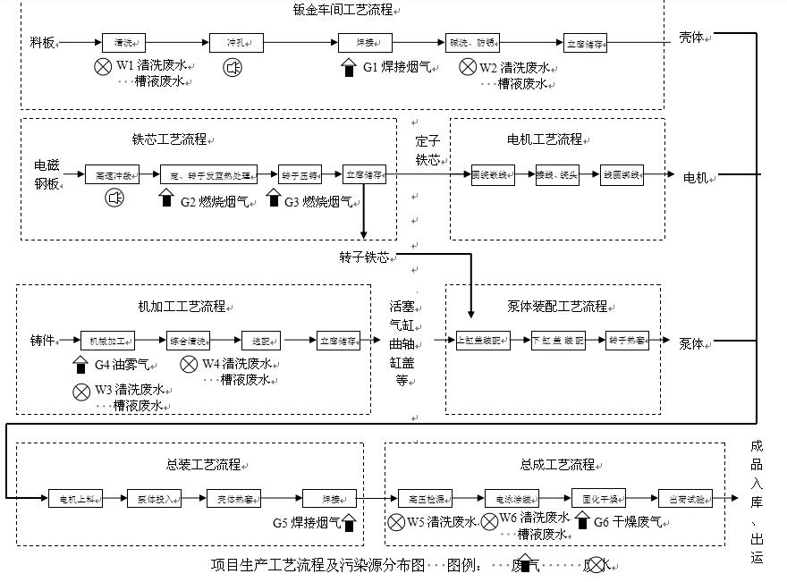

  - 主要污染物及其污染治理设施
2.3.1 废气的产生治理及排放情况
工艺废气主要是设备烟气(设备用天然气燃烧产生的烟气)，来自机加工车间内高速磨削机床的油雾，来自焊接机的焊接烟气(项目油雾气、烟气排放口主要集中在主厂房楼顶，位于厂区的东北角)，来自于清洗机的弱碱性和弱酸性槽液蒸发的酸碱蒸汽和来自总成、涂装线区的废热气。
设备烟气由排风机抽出，烟气直接经15米高排气筒排放，设备烟气污染物产生浓度符合GB16297-1996《大气污染物综合排放标准》表2中二级要求
项目油雾采用油雾处理装置就地捕捉油雾，使其不散发在车间内，该油雾处理装置净化效率可达90%，采用离心机和排风罩把烟气排至室外，烟气直接经15米高排气筒排放，满足《大气污染物综合排放标准》(GB16297-1996)表2中二级要求。
清洗机的弱酸性和弱碱性槽液蒸发废气，采用吸风罩抽吸至室外高点稀释排放，排气出口离地高度15m，满足《大气污染物综合排放标准》(GB16297-1996)表2中二级要求。
在总成、涂装线区的废热气在车间屋顶安装风机，对车间进行换气以降低车间温度。各类废气经处理后满足《大气污染物综合排放标准》(GB16297-1996)表2中二级要求。
项目食堂油烟采用静电式油烟净化器对食堂油烟进行治理，满足GB18483-2001《饮食业油烟排放标准(试行)》要求，对项目周围环境空气质量影响不大。
2.3.2 废水的产生治理及排放情况
废水主要是生产废水和生活污水，生产废水包括为：槽液废水、乳化液、清洗废水。乳化液废液为危险固废，送江西省危险废物处置中心厂区，槽液废水采用间歇式化学法先进行预处理，再与清洗废水混合经絮凝+气浮+生物接触氧化等处理措施处理后排入白水湖污水处理厂；生活污水经微动力生化处理措施处理后达白水湖污水处理厂接管标准进入白水湖污水处理厂，经污水处理厂处理达相关标准后排入赣江。
2.3.3 固废的产生治理及排放情况
项目固废主要有边角料、生活垃圾、废水处理污泥、乳化液废液。
边角料，由厂家回收利用。
乳化液废液，根据国家危险废物名录，为危险废物(编号为HW09)，由厂家用容器收集后定期送江西省危险废物处置中心。
废水处理污泥，经收集后运往垃圾填埋场。
生活垃圾，经分类收集后运往垃圾填埋场。
2.3.4 噪声的产生治理及排放情况
企业主要噪声来源于机械设备营运期产生的噪声，噪声源强为 75~90 dB(A)， 目前企业厂区通过选用低噪音设备、合理布置厂区及设备位置，针对噪声源位置及特点分别采取隔音、减震、消声等措施，昼夜厂界噪声均符合《工业企业厂界环境噪声排放标准》（GB12348-2008）3 类功能区标准要求，对周围环境产生的影响较小。

  - 周边环境状况及环境保护目标情况
2.4.1周边环境和气候状况
1、地理位置
南昌地处江西中部偏北，赣江、抚河下游，三环，濒临我国第一大淡水湖鄱阳湖西南岸。位于东经115°27’至116°35’、北纬28°10’至29°11’之间。东连余干、东乡、南接临川、丰城、西靠高安、奉新、靖安，北与永修、都昌、鄱阳三县共鄱阳湖，南北最大纵距约121公里，东西最大横距约108公里，总面积约7402平方公里。
2、地形、地貌、地质
南昌市位于江南台隆构造单元的丰城——乐平凹陷之中，构造上主要受赣江大断裂的影响，区内河谷阶地属内迭或上送类型。根据钻孔分析，未揭露明显的断裂构造。
区内第四系地层分布最广，岩性以洪积红土、砾石层及粗沙、砥石层为主，多分布于赣、抚、锦河两侧和滨湖地带。前震旦系地层断续分布于石岗、西山至樵舍。西部的欧阳村至华源一带，则有雪峰期喜山期岩浆岩出露。在白虎岭、柏岗等小褶皱发育地区，老土层隆起第三系、白垩系、三叠系、二叠系、石炭系、泥盆系等地层均有另星分布出露，岩性以炭岩、砂岩为代表。以上土层给全市地貌以深刻影响，形成西部山地逶迤，中部丘岗起伏，东部赣江、抚河下游平原绵延。区内第四纪发育，下伏基岩为第三纪红岩系。第四纪厚度约15-37m，基岩顶面自赣江上游向下游倾斜，第四系岩性变化复杂，总的规律是颗粒分布上细下粗，分属于粘性土和砂类土两大类。
3、气候、气象
南昌市气侯湿润温和，属亚热带季风区，雨量充沛，四季分明，春秋短，夏季长。根据南昌市气象站近二十年气象统计结果显示，年平均气温18.2℃，极端最高气温40.6℃，极端最低气温-9.7℃。年平均降水量为1613.9mm，降水日为144天，年暴雨日58天，年平均相对湿度为78%。年日照时间1850.5小时，日照率为42%。年平均风速2.0m/s，年最大风向为东北偏北风，夏季盛行西南风，冬季主导风向是北风或东北风。年无霜期291天。
4、地表水
赣江是江西省境内第一大河流。它是由发源于赣闽交界的武夷山黄竹岭的贡江和发源于大余县聂都水，并由章江在赣州市汇合而成。它自南向北贯穿全省，干流全长439km。南昌位于赣江的下游。赣江在新八一桥以下进入尾闾地区，它首先被裘家洲、扬子洲分成东、西两河。东河在蛟溪头又分成南支和中支两汊，南支绕过南昌市区向东北流经45公里入鄱阳湖，中支流经30km在朱港入鄱阳湖。西河在芦洲头分为主支和北支两汊。北支经下堡闵家再分成官港河和沙叉河两汊，在朱港农场入鄱阳湖。主支流在吴城镇与修水汇合后出诸溪口入鄱阳湖。
赣江最大日均流量为20900m3/s(1962年6月20日)，最小日均流量172m3/s(1963年11月30日)，四十年平均流量为2100m3/s。
项目废水经白水湖污水处理厂处理达标后排入赣江北支，白水湖污水处理厂采用“粗细格栅+曝气沉砂池+改良SBR反应池+高密度沉淀池+紫外线消毒”工艺，白水湖污水处理厂总规模为20万m3/d，目前一期5万m3/d已建成运行。
白水湖水系主流蛟桥水发源于梅岭山脉的法水岭，经枫景、大港、蛟桥，至栗家山后汇入白水湖。1986年当地沿白水湖南北两岸的山脚自西向东开挖导排渠，将蛟桥水等来水导排入赣江西河。沿白水湖南岸的为梅岭山系泄洪沟渠——幸福前港（又名前港河），在吴家山附近将蛟桥水拦断引入导排渠，在鸡笼山与双港之间注入赣江西河；吴家山以下幸福前港全长3.5km，集水面积24.11km2。沿白水湖北岸的为盘龙山泄洪沟渠—幸福后港（又名后港河），起于北山林场拦水坝，经刘家、邹家，在河下村附近注入赣江西河；北山林场以下幸福后港全长3.2km，集水面积9.17km2。
5、自然资源
南昌市主要树木有413种，常见树种为松、杉、樟等。被称为活化石的银杏、水杉和被誉为水果之王的猕猴桃也有零星分布。用材林、薪炭林居多，分别占有林地面积的39%和31.8%；防护林、特用林比重偏小，分别占有林地面积的20.9%和4.5%。野生动物有480多种，其中国家级保护鸟类20多种，珍稀鸟类12种。
耕地面积21.04万公顷。其中有效灌溉面积18.98万公顷，占90.2%。在有效灌溉面积中，旱涝保收面积15.57万公顷，占82.0%。林地面积13.2万公顷，森林覆盖率17.1%，活立木蓄积量220万立方米。野生动、植物资源品种繁多。
矿藏以非金属建材矿为主，兼有燃料、矿泉水等各类矿产28种。已发现矿点、矿化点100处，尤以建筑用砂、砖瓦粘土、饰面石材、石灰石和矿泉水等具有较好的开发前景。花岗岩、砂卵石储量巨大，开采历史悠久。
公司所在区域执行的环境标准见下表。
(1) 环境空气
本建设项目所在地环境空气质量执行《环境空气质量标准》(GB3095-1996)中二级标准，具体指标见表2.4-1。
表2.4-1 环境空气质量标准二级标准 (单位：mg/Nm³)
污染物因子 | 1小时平均(一次) | 日平均 | 年平均 | 标准来源
PM₁₀ | / | 0.15 | 0.10 | GB3095-2012  二级
SO₂ | 0.50 | 0.15 | 0.06 | GB3095-2012  二级
NO₂ | 0.12 | 0.08 | 0.04 | GB3095-2012  二级

(2) 地表水
项目受纳水体为赣江，该水体执行《地表水环境质量标准》(GB3838-2002)中IV类水域水质标准，具体指标见表2.4-2。
表1.2 地表水环境质量标准(单位：除pH值外，其它为mg/L)
项目 | 标准值 | 标准来源
pH | 6-9 | GB3838-2002地表水环境质量标准基本项目标准限值
COD_{Cr} | 30 | GB3838-2002地表水环境质量标准基本项目标准限值
BOD₅ | 6 | GB3838-2002地表水环境质量标准基本项目标准限值
氨氮 | 1.5 | GB3838-2002地表水环境质量标准基本项目标准限值
总磷 | 0.3 | GB3838-2002地表水环境质量标准基本项目标准限值
石油类 | 0. 5 | GB3838-2002地表水环境质量标准基本项目标准限值
锰 | 0.1 | GB3838-2002地表水环境质量标准基本项目标准限值
锌 | 2.0 | GB3838-2002地表水环境质量标准基本项目标准限值
(3) 声环境
声环境执行《声环境质量标准》(GB3096-2008)中2类标准，具体指标见表2.4-3。
表2.4-3 声环境质量标准(等效声级L_{Aeq}：dB)
类别 | 昼间 | 夜间
2类 | 60 | 50
2.4.2周围道路情况
公司周围道路情况详见表 2.4-4。
表 2.4-4 公司周围道路情况表
方位 | 相邻建筑 | 最近点距离（m） | 备注
东 | 经开大道 | 80
南 | 幸福里水渠、江西水利职业学院 | 100
西 | 曰修路 | 50
北 | 梅林大道 | 30 | 道路北侧南昌洪钢汽车运输公司
2.4.3厂区周围主要环境保护目标
1、大气环境风险受体
公司周围 5 公里范围内的大气环境风险受体见表 2.4-5。表 2.4-5 公司周围环境保护目标情况一览表

环境要素 | 保护目标 | 方位 | 距离 | 规模 | 环境功能
大气环境  声环境 | 江西水利职业学院 | 西南 | 527m | 约5000人 | （GB3095-2012）中二级标准  （GB3096-2008）中3类标准
大气环境  声环境 | 华东交通大学北区 | 西南 | 840m | 约15000人 | （GB3095-2012）中二级标准  （GB3096-2008）中3类标准
大气环境  声环境 | 汪家村 | 东南 | 420m | 约1500人 | （GB3095-2012）中二级标准  （GB3096-2008）中3类标准
大气环境  声环境 | 吉都居 | 东 | 700m | 约2000人 | （GB3095-2012）中二级标准  （GB3096-2008）中3类标准
大气环境  声环境 | 凯梦仙缘 | 东北 | 732m | 约4500人 | （GB3095-2012）中二级标准  （GB3096-2008）中3类标准
大气环境  声环境 | 棚上 | 西北 | 1000m | 约300人 | （GB3095-2012）中二级标准  （GB3096-2008）中3类标准
大气环境  声环境 | 双港新村 | 南 | 887m | 约400人 | （GB3095-2012）中二级标准  （GB3096-2008）中3类标准
大气环境  声环境 | 双港 | 东南 | 1100m | 约300人 | （GB3095-2012）中二级标准  （GB3096-2008）中3类标准
大气环境  声环境 | 三叉角 | 西北 | 1300m | 约200人 | （GB3095-2012）中二级标准  （GB3096-2008）中3类标准
大气环境  声环境 | 吴家山 | 西北 | 1700m | 约250人 | （GB3095-2012）中二级标准  （GB3096-2008）中3类标准
大气环境  声环境 | 邹家村 | 东北 | 1600m | 约250人 | （GB3095-2012）中二级标准  （GB3096-2008）中3类标准
大气环境  声环境 | 港口村 | 东南 | 1072m | 约1500人 | （GB3095-2012）中二级标准  （GB3096-2008）中3类标准
大气环境  声环境 | 排头裘家 | 东南 | 1156m | 约600人 | （GB3095-2012）中二级标准  （GB3096-2008）中3类标准
大气环境  声环境 | 江西理工大学南昌校区 | 南 | 1500m | 约8000人 | （GB3095-2012）中二级标准  （GB3096-2008）中3类标准
大气环境  声环境 | 曹家村 | 东北 | 2020m | 约550人 | （GB3095-2012）中二级标准  （GB3096-2008）中3类标准
大气环境  声环境 | 吴家山 | 西北 | 1600m | 约100人 | （GB3095-2012）中二级标准  （GB3096-2008）中3类标准
水环境 | 赣江北支 | 南 | 15km | 中河 | GB3838-2002中IV类水体标准
2、地面水环境风险受体
厂区雨污分流，雨水经雨水管网收集后直接排入厂外雨水沟；废水经厂区污水车间处理后通过污水管网排至白水湖污水处理厂处理，最终汇入赣江。
受纳水体基本情况见表 2.4-6。
表 2.4-6 企业排污受纳水体基本情况表
分类 | 排放去向 | 受纳水体情况
分类 | 排放去向 | 汇入河流 | 闸坝信息 | 长度 | 流域面积
生活污水 | 污水处理厂 | 赣江 | 无 | 15km | --
雨水 | 雨水管网 | 赣江 | 无 | 15km | --
3、地下水环境风险受体
表 2.4-7 企业地下水环境风险受体基本情况表
环境要素 | 环境保护对象名称 | 距作业场所最近距离（m） | 环境功能区划
地下水 | 地下水 | 项目周围 20km2 范围内的地下水 | Ⅲ类
4、土壤环境受体
厂区及周边土壤受体。

- 环境风险源辨识与风险评估
  - 环境风险源识别
风险源识别的目的是确定风险类型。风险源识别包括物质源风险识别和生产设施风险源识别。
物质风险源识别：对公司涉及的原材料及辅料，以及“三废”污染物，按其危险性和毒性，进行危险性识别。
风险类型：根据有毒有害物质泄露起因，分为火灾爆炸、中毒窒息、化学灼伤、泄露四种类型。
3.1.1物质风险源识别
1、项目风险物质
根据《建设项目环境风险评价技术导则》（HJ/T 169-2004）和《危险化学品重大危险源辨识》（GB18218-2009），本公司涉及的风险物质为天然气、液氩、液氧、液氮、硫酸、氢氧化钠本次风险评估针对公司可能发生的突发环境事件情形进行评估。本公司涉及的风险物质理化性质见表 3.1-1-7。
表 3.1-1 液氧主要成分理化性质及危险特性
标识 | 中文名 液氧 | 英文名 Liquid Oxygen
标识 | 分子式 O₂ | 分子量 32 | CAS 号
基本特性 | 外观与性状：液氧为浅蓝色液体，并具有强顺磁性  气态氧由液态氧经汽化而成，液态氧化学符号为O2，呈浅蓝色，沸点为-183℃，冷却到-218.8℃成为雪花状的淡蓝色固体，液氧的密度(在沸点时)为1.14g/cm3。液氧还有一个有趣的性质是可以被磁铁所吸引!它的主要物理性质如下:通常气压(101.325 kPa)下密度1.141 t/m3 (1141kg/m3)，凝固点50.5 K(-222.65 °C)，沸点90.188 K(-182.96 °C)。
火灾爆炸危险性 | 液氧是不可燃的，但它能强烈地助燃，火灾危险性为乙类。它和燃料接触通常也不能自燃，如果两种液体碰在一起，液氧将引起液体燃料的冷却并凝固。凝固的燃料和液氧的混合物对撞击是敏感的，在加压情况下常常转为爆炸。有两种类型的燃烧反应，这取决于氧和燃料的混合比和点火情况:一种是燃料和液氧在混合时没有发生着火，但是这种混合物当点火或受到机械撞击时能发生爆轰;另一种液氧与燃料互相接触之前或接触时燃烧已经开始，着火或燃烧并伴随有反复的爆炸。燃烧反应的强度取决于燃料的性能。  所有可燃物质(包括气、液、固)和液氧混合时就呈现爆炸危险性，这种混合物常常由于静电、机械撞击、电火花和其它类似的作用，特别是当混合物被凝固时经常能发生爆炸。

表 3.1-2 液氩主要成分理化性质及危险特性
基本特性 | 危险货物编号为22012，氩气纯度99.9995%，微溶于水，熔点为-189.2℃，沸点为-185.7℃，临界温度为-122.3℃，临界压力为4.86MPa，燃烧性能为不可燃，遇高热，容器内压增大，有爆炸的危险。液氩密度为1410Kg/m³.
表 3.1-3 液氮主要成分理化性质及危险特性
标  识 | 中文名： | 液氮
标  识 | 英文名： | Liquid nitrogen
标  识 | 分子式： | N2
标  识 | 分子量： | 28.01
标  识 | CAS号： | 7727-37-9
标  识 | 危险货物编号： | 22006
理  化  性  质 | 外观与性状： | 无色透明液体
理  化  性  质 | 主要用途： | 快速冷冻、冷冻麻醉
理  化  性  质 | 熔点： | -209.8℃
理  化  性  质 | 沸点： | -196.56℃
理  化  性  质 | 相对密度(水=1)： | 0.808(-196℃)
理  化  性  质 | 相对密度(空气=1): | 0.97
理  化  性  质 | 饱和蒸汽压(kPa)： | 1026.42(-173℃)
理  化  性  质 | 溶解性： | 微溶于水、乙醇。
理  化  性  质 | 临界温度(℃)： | -147
理  化  性  质 | 临界压力(MPa)： | 3.40
理  化  性  质 | 燃烧热(kj/mol)： | 无意义
包装与储运 | 危险性类别： | 22006
包装与储运 | 危险货物包装标志： | 1977
包装与储运 | 包装类别： | Z01
包装与储运 | 储运注意事项： | 储槽必须定时巡检增压盘等，保持无故障状态，运输工具内不可人货同车，且保持封闭空间内的通风情况，装卸时严禁倾倒、滚动储槽，装车后应加装防倒翻措施。
急救与外泻处理 | 折叠皮肤接触: 若有冻伤，就医治疗。吸入: 迅速脱离现场至空气新鲜处。保持呼吸道通畅。如呼吸困难，给输氧。如呼吸停止，立即进行人工呼吸。就医。
急救与外泻处理 | 液氮外泻处理方法  吸入氮气浓度不太高时，患者最初感胸闷、气短、疲软无力;继而有烦躁不安、极度兴奋、乱跑、叫喊、神情恍惚、步态不稳，称之为"氮酩酊"，可进入昏睡或昏迷状态。吸入高浓度，患者可迅速昏迷、因呼吸和心跳停止而死亡。  1. 迅速撤离泄漏污染区人员至上风处，并设置隔离区域，严格限制出入。  2. 通知消防及相关单位。  3. 应急处理人员戴自给正压式呼吸器，穿防寒服，戴防寒手套。  4. 避免泄漏液体流入地下室或其他密闭有人工作空间，如无法避免应立即通知相关部门。  5. 不要直接接触泄漏物。  6. 尽可能切断泄漏源。  7. 可用雾状水喷淋加速液体蒸发，但不可使水枪射至液体。  8. 防止气体在低凹处积聚，用排风机将漏出气送至空旷处。  9. 禁止人员在低洼或下风区停留。
表 3.1-4 硫酸理化性质及危险特性
品  名 | 硫酸 | 别 名 |  | 危险化学品序号 | 1302
英文  名称 | Sulfuric acid | 分 子 式 | H₂SO₄ | 分 子 量 | 98
理化性  质 | 外观与性状：无色透明油状液体，无臭。  熔点：10.5℃（纯） 沸点：330.0℃ 相对密度：(水=1)：1.83 (空气=1)：3.4 饱和蒸气压(kPa)：0.13/145.8℃ 溶解性：与水混溶。
燃烧爆炸危险性 | 燃烧性：不燃 建规火险等级：  闪点：无意义 爆炸性（V%）：无资料 自燃温度：无意义  危险特性：能与一些活性金属粉末发生反应，放出氢气。遇氰化物能产生剧毒的 氰化氢气体。与碱发生中和反应，并放出大量的热。具有较强的腐蚀性。  燃烧（分解）产物：氯化氢。  稳定性：稳定 避免接触的条件：  聚合危害：不能出现 禁忌物：碱类、胺类、碱金属、易燃或可燃物。灭火方法：雾状水、砂。
包装与  储运 | 危险性类别：第 8.1 类酸性腐蚀品危险货物包装标志： 20 包装类别：Ⅱ  储运注意事项：储存于阴凉、干燥、通风外。应与碱类、金属粉末、卤素（氟、氯、溴）、易燃、可燃物等分开存放。不可混储混运。搬运时轻装轻卸，防止包 装及容器损坏。分装和搬运作业要注意个人防护。运输按规定路线行驶。
毒性 | 接触限值：中国 MAC：2mg/m3 侵入途径：吸入、食入
及健康危害性 | 健康危害：属中等毒类。对皮肤、粘膜等组织有强烈的刺激和腐蚀作用。对眼睛可引起结膜炎、水肿、角膜混浊，以致失明；引起呼吸道刺激症状，重者发生呼吸困难和肺水肿；高浓度引起喉痉挛或声门水肿而死亡。口服后引起消化道烧伤 以至溃疡形成。严重者可能有胃穿孔、腹膜炎、喉痉挛和声门水肿、肾损害、休克等。  慢性影响：有牙齿酸蚀症、慢性支气管炎、肺水肿和肝硬化。
急救 | 皮肤接触：立即用水冲洗至少 15 分钟。或用 2%碳酸氢钠溶液冲洗。若有灼伤， 就医。  眼睛接触：立即提起眼睑，用流动清水冲洗 10 分钟或用 2%碳酸氢钠溶液冲洗。吸入：迅速脱离现场至空气新鲜处。保持呼吸通畅。呼吸困难时给输氧。给予 2~4% 碳酸氢钠溶液雾化吸入。应医。  食入：误服者立即漱口，饮牛奶或蛋清、植物油等口服，不可催吐，立即就医。
防护措施 | 工程控制：密闭操作，注意通风。尽可能机械化、自动化。  呼吸系统防护：可能接触其蒸气时，应该佩带防毒面具或供气式头盔。紧急事态 抢救或逃生时，建议佩带自给式呼吸器。 眼睛防护：戴化学安全防护眼镜。  防护服：穿工作服（防腐材料制作）。 手防护：戴橡皮手套。  其它：工作后，沐浴更衣。单独存放被毒物污染的衣服，洗后再用。注意良好的 卫生习惯。
泄漏处置 | 疏散泄漏污染区人员至安全区，禁止无关人员进入污染区。建议应急处理人员戴好防毒面具，穿化学防防护服。不要直接接触泄漏物，禁止向泄漏物直接喷水， 更不要让水进入包装容器内。用沙土、干燥石灰或苏打灰混合，，然后收集运至废物处理场所处置。也可以用大量水冲洗，经稀释的洗水放入废水系统。如大量  泄漏，利用围堤收容，然后收集、转移、回收或无害处理后废弃。
表 3.1-5 天然气化性质及危险特性
品名 | 天然气 | 别 名 | -- | 危险化学品序号 | 2123
英文名称 | -- | 分 子 式 | 主要成份为甲烷 | 分 子 量 | 16.04
理化性  质 | 外观与性状：无色无臭气体。沸点：-160℃  相对密度（水=1）：0.45（液化） 相对密度（空气=1）：无资料  溶解性：微溶于水。
燃烧爆炸危险性 | 燃烧性：易燃 建规火险等级：甲  闪点： <-50℃；爆炸性（V%）：5.0－14.0 自燃温度：482～632℃  危险特性：与空气混合能形成爆炸性混合物。遇热源和明火有燃烧爆炸的危险。 与氟、氯等接触会发生剧烈的化学反应。若遇高热，容器内压增大，有开裂和爆炸危险。  燃烧（分解）产物：水、二氧化碳。 稳定性：稳定 避免接触的条件： 聚合危害：不能出现 禁忌物：强氧化剂、卤素。  灭火方法：切断气源。若不能立即切断气源，则不允许熄灭正在燃烧的气体。喷  水冷却容器，可能的话将容器从火场移至空旷处。雾状水、二氧化碳。
包装与储  运 | 危险性类别：第 2.1 类 易燃气体危险货物包装标志：4 包装类别：  储存于阴凉、干燥、通风良好的不燃仓间。仓内温度不宜超过 30℃。远离火种、  热源，防止阳光直射。应与氧气、压缩空气、卤素（氟、氯、溴）、氧化剂等分 开存放。储存间内的照明、通风等设施应采用防爆型，开关设在仓外。罐储时要
包装与储  运 | 有防火防爆技术措施。禁止使用易产生火花的机械设备和工具。不可超压超量运  输。搬运时轻装轻卸，防止钢瓶及附件破损。
毒性及 健康  危害性 | 接触限值：中国 MAC：未制定标准。侵入途径：吸入  健康危害：在很高的浓度时，由于正常氧分压的降低造成窒息；在很高的分压下，可出现麻醉作用。
急救 | 吸入：迅速脱离现场至空气新鲜处。保持呼吸通畅。呼吸困难时给输氧。呼吸停 止时，立即进行人工呼吸。就医。
防护措施 | 工程控制：密闭操作，提供良好的自然通风条件。  呼吸系统防护：高浓度环境中，佩带供气式呼吸器或自给式呼吸器。 眼睛防护：一般不需特殊防护。  防护服：穿工作服。 手防护：一般不需特殊防护。  其它：工作现场禁止吸烟。避免高浓度吸入。进入罐或其它高浓度区作业，须有 人监护。
泄漏处  置 | 迅速撤离泄漏污染区人员至上风外，并隔离直至气体散尽，切断火源。建议应急处理人员戴自给式呼吸器，穿一般消防防护服。切断气源。抽排（室内）或强力通风（室外）。如有可能，将漏出气用排风机送至空旷地方或装设适当喷头烧掉。  漏气容器不能再用，且要经过技术处理以清除可能剩下的气体。
表 3.1-6 氢氧化钠化性质及危险特性
标  识 | 中文名： | 氢氧化钠；烧碱；火碱；苛性钠
标  识 | 英文名： | Sodiun hydroxide；Caustic soda
标  识 | 分子式： | NaOH
标  识 | 分子量： | 40.01
标  识 | CAS号： | 1310-73-2
标  识 | RTECS号： | WB4900000
标  识 | UN编号： | 1823固体；1824溶液
标  识 | 危险货物编号： | 82001
标  识 | IMDG规则页码： | 8225
理  化  性  质 | 外观与性状： | 白色不透明固体，易潮解。
理  化  性  质 | 主要用途： | 用于肥皂工业、石油精炼、造纸、人造丝、染色、制革、医药、有机合成等。
理  化  性  质 | 熔点： | 318.4
理  化  性  质 | 沸点： | 1390
理  化  性  质 | 相对密度(水=1)： | 2.12
理  化  性  质 | 相对密度(空气=1): | 无资料
理  化  性  质 | 饱和蒸汽压(kPa)： | 0.13/739℃
理  化  性  质 | 溶解性： | 易溶于水、乙醇、甘油，不溶于丙酮。
理  化  性  质 | 临界温度(℃)：
理  化  性  质 | 临界压力(MPa)：
理  化  性  质 | 燃烧热(kj/mol)： | 无意义
燃  烧  爆  炸  危  险  性 | 避免接触的条件： | 接触潮湿空气。
燃  烧  爆  炸  危  险  性 | 燃烧性： | 不燃
燃  烧  爆  炸  危  险  性 | 建规火险分级： | 丁
燃  烧  爆  炸  危  险  性 | 闪点(℃)： | 无意义
燃  烧  爆  炸  危  险  性 | 自燃温度(℃)： | 无意义
燃  烧  爆  炸  危  险  性 | 爆炸下限(V%)： | 无意义
燃  烧  爆  炸  危  险  性 | 爆炸上限(V%)： | 无意义
燃  烧  爆  炸  危  险  性 | 危险特性： | 本品不会燃烧，遇水和水蒸气大量放热，形成腐蚀性溶液。与酸发生中和反应并放热。具有强腐蚀性。
燃  烧  爆  炸  危  险  性 | 燃烧(分解)产物： | 可能产生有害的毒性烟雾。
燃  烧  爆  炸  危  险  性 | 稳定性： | 稳定
燃  烧  爆  炸  危  险  性 | 聚合危害： | 不能出现
燃  烧  爆  炸  危  险  性 | 禁忌物： | 强酸、易燃或可燃物、二氧化碳、过氧化物、水。
燃  烧  爆  炸  危  险  性 | 灭火方法： | 雾状水、砂土。消防器具(包括SCBA)不能提供足够有效的防护。若不小心接触，立即撤离现场，隔离器具，对人员彻底清污。如果该物质或被污染的流体进入水路，通知有潜在水体污染的下游用户，通知地方卫生、消防官员和污染控制部门。在安全防爆距离以外，使用雾状水冷却暴露的容器。
包装与储运 | 危险性类别： | 第8.2类 碱性腐蚀品
包装与储运 | 危险货物包装标志： | 20
包装与储运 | 包装类别： | Ⅱ
包装与储运 | 储运注意事项： | 储存于高燥清洁的仓间内。注意防潮和雨水浸入。应与易燃、可燃物及酸类分开存放。分装和搬运作业要注意个人防护。搬运时要轻装轻卸，防止包装及容器损坏。雨天不宜运输。  废弃：处置前参阅国家和地方有关法规。中和、稀释后，排入下水道。高浓度对水生生物有害。  包装方法：小开口塑料桶；塑料袋、多层牛皮纸外木板箱。
毒性危害 | 接触限值： | 中国MAC：0.5mg/m³  苏联MAC：未制定标准  美国TWA：OSHA 2mg/m³；ACGIH 2mg/m3[上限值]  美国STEL：未制定标准
毒性危害 | 侵入途径： | 吸入 食入
毒性危害 | 毒性： | IDLH：10mg/m³  嗅阈：未被列出；在2mg/m³时有黏膜刺激  OSHA：表Z—1空气污染物  NIOSH标准文件：NIOSH 76—105
毒性危害 | 健康危害： | 本品有强烈刺激和腐蚀性。粉尘或烟雾刺激眼和呼吸道，腐蚀鼻中隔；皮肤和眼直接接触可引起灼伤；误服可造成消化道灼伤，粘膜糜烂、出血和休克。
急  救 | 皮肤接触： | 立即用水冲洗至少15分钟。若有灼伤，就医治疗。脱去并隔离被污染的衣服和鞋。对少量皮肤接触，避免将物质播散面积扩大。注意患者保暖并且保持安静。吸入、食入或皮肤接触该物质可引起迟发反应。确保医务人员了解该物质相关的个体防护知识，注意自身防护。
急  救 | 眼睛接触： | 立即提起眼脸，用流动清水或生理盐水冲洗至少15分钟。或用3%硼酸溶液冲洗。就医。
急  救 | 吸入： | 脱离现场至空气新鲜处。必要时进行人工呼吸。就医。如果呼吸困难，给予吸氧。如果患者食入或吸入该物质不要用口对口进行人工呼吸，可用单向阀小型呼吸器或其他适当的医疗呼吸器。
急  救 | 食入： | 患者清醒时立即漱口，口服稀释的醋或柠檬汁，就医。
防  护  措  施 | 工程控制： | 密闭操作。
防  护  措  施 | 呼吸系统防护： | 必要时佩带防毒口罩。NIOSH/OSHA 10mg/m³：连续供气式呼吸器、高效滤层防微粒全面罩呼吸器、动力驱动带烟尘过滤层的空气净化呼吸器、自携式呼吸器、全面罩呼吸器。 应急或有计划进入浓度未知区域，或处于立即危及生命或健康的状况：自携式正压全面罩呼吸器、供气式正压全面罩呼吸器辅之以辅助自携式正压呼吸器。  逃生：高效滤层防微粒全面罩呼吸器、自携式逃生呼吸器。
防  护  措  施 | 眼睛防护： | 戴化学安全防护眼镜。
防  护  措  施 | 防护服： | 穿工作服(防腐材料制作)。
防  护  措  施 | 手防护： | 戴橡皮手套。
防  护  措  施 | 其他： | 工作后，淋浴更衣。注意个人清洁卫生。
泄漏处置： |  | 隔离泄漏污染区，周围设警告标志，建议应急处理人员戴好防毒面具，穿化学防护服。不要直接接触泄漏物，用洁清的铲子收集于干燥净洁有盖的容器中，以少量加入大量水中，调节至中性，再放入废水系统。也可以用大量水冲洗，经稀释的洗水放入废水系统。如大量泄漏，收集回收或无害处理后废弃。
2、危险废物
项目危险固废包括废乳化液，危险固废均交由有资质单位统一处置。
3.1.2生产设施风险源识别
1、生产装置
公司涉及的主要风险装置包括危化品库、锅炉房、有机废气净化装置等。其主要危险特性是泄漏、火灾、爆炸、废气非正常排放事故。厂区内各存在风险装置分布情况见表 3.1-8。
表 3.1-8 厂内各存在风险装置风险识别表
易发生事故装置 | 项目厂区装置 | 危险物质 | 事故类型
液氮、硫酸、盐酸、氢氧化钠罐区 | 液氮、硫酸、盐酸、氢氧化钠罐区 | 液氮、硫酸、盐酸、氢氧化钠罐区 | 泄漏、火灾、  爆炸
锅炉炉 | / | / | 火灾、爆炸
2、贮存设施风险源识别
⑴运输过程风险分析
公司生产所需原辅材料、成品及产生的危险废物大多需经公路进行运输。各类危险品装卸、运输中可能由于碰撞、震动、挤压等，同时由于操作不当、重装重卸、容器多次回收利用强度强度下降、垫圈失落没有拧紧等，均易造成物品泄漏，甚至引起火灾、爆炸或污染环境等事故。同时在运输途中，由于意外各种原
因，可能发生汽车翻车等，造成危险品抛至水体、大气，造成较大事故。
⑵储存过程风险分析
①原辅料储存：公司涉及的主要危险原料为硫酸、液氮，均存放在危化品库， 有发生泄漏、火灾、爆炸的风险。
②危险废物储存：危险固废包括废机油、废乳化液、油雾净化回收的废油、酸洗和表面清洗产生的废酸液，危险固废均交由有资质单位统一处置。
3、公用工程风险因素识别
表 3.1-8 公用工程风险因素识别
序号 | 危险目标 | 事故类别 | 事故诱因 | 危害类型
1 | 突发停电 | 环境污染 | 废气治理设施等不能工作，导致废气排放超标。 | 1、大气环境污染。  2、若未采取有效的防护措施，泄露或爆炸产生 的腐蚀性废气会使人员灼伤。  3、消防过程中产生的废水处置不当污染水体。  4、未按规定建立应急防护、检测、监视、报警 设备等导致事故扩大。
4、环保设施和环境管理风险因素识别
表 3.1-9 本工程环保设施风险因素识别
序号 | 危险目标 | 事故类别 | 事故诱因 | 危害类型
1 | 雨污水回收系  统 | 水体污染 | 1、污水未处理直接排出，对水质造成污染。  2、雨污未分流，导致雨水与污水混合后经雨水排放口排出，造成污染事故。 | 水体污染
2 | 废气处理系统 | 大气污染 | 1、突发性停水、停电可导致废气处理装置无法 运行，导致废气超标排放，从而导致大气污染事 故。  2、突发性停电可导致引风机无法吸收停电前系统产生的废气，从而导致污染事故。  3、环保设备出现故障或腐蚀，可导致无法正常  吸收反应生成的废气，存在环境污染隐患。 | 大气污染
3 | 污水处理站 | 环境污染 | 1、主要设备出现故障、突发性停电，可导致无法正常处理污水，存在环境污染隐患。  2、防渗措施不到位，存在环境污染隐患。 | 环境污染
4 | 固废收  集系统 | 环境  污染 | 固废处置不当，造成环境污染。 | 环境污染
5 | 污水  （事 故）收集池、围堰 | 水体污染 | 1、当发生危险化学品及物料泄漏时，如未设置 污水（事故）收集池和围堰，无法收集泄漏物料 或处理物料产生的污水，从而造成污染事故。  2、腐蚀性物料处设置污水（事故）收集池和围 堰未做防腐防渗处理，容易造成泄漏，污染地下 水质。  3、污水（事故）收集池容量较小、围堰高度较低，当发生异常事故时，无法收集产生的污染物， 从而造成环境污染。  4、污水（事故）收集池的辅助设施（泵、管道  等）故障，使产生的污水无法正常收集，造成物料外泄，对环境构成危害。 | 水体污染
6 | 环境  管理 | 污染  事故 | 1、未制定完善的环境管理制度全面落实环保责  任，管理人员和员工不能做到全员参与环境保护  工作，容易发生环境污染事故。  2、未开展环境保护培训工作，提高各级人员的环境保护意识。  3、未制定环境应急预案或预案不完善，当发生 应急事故时，不能有效组织救援工作，或救援工 作没有救援依据，导致事故扩大。  4、未设置环境监测机构或人员，定期组织环境 监测，无法对环境指标进行控制，及时采取相应 措施，从而造成环境污染事故。  5、环保投入不足，对环保设施不能持续更新、改进或维护，无法保证基本环保需求。  6、未健全环境保护管理网络，做到环保管理“横  到边、纵到底”，管理存在死角。 | 污染事故
5、非正常工况风险因素识别
表 3.1-10 非正常工况风险因素识别
序  号 | 危险  目标 | 事故  类别 | 事故诱因 | 危害类型
1 | 突发停车 | 环境污染 | 1、突然停水、停电及不可抗拒的自然灾害情况下（地震、水灾、战争等），易失控而发生火灾、爆炸或有 毒有害物质外泄，导致环境污染事故发生。  2、生产过程中操作人员由于紧张慌乱、判断不准确等原因引起的误操作。  3、工艺操作过程中技术参数控制不严或误操作，导致转化效率降低，产生的废气和废水超标，必须紧急停  车。 | 环境污染
2 | 操作失误 | 环境污染 | 1、未做好人员培训，导致操作人员安全知识淡薄引发 操作失误。  2、生产过程中操作人员由于紧张慌乱、判断不准确或  执行任务时遗漏、不适当、不完善等原因引发的失误。 | 环境污染
3 | 开车过程  中 | 环境污染 | 生产设备在停机后，内部情况多有异常变化，若安全 措施不落实，未按开车程序全面检查直接启动开车，  极易发生事故。 | 环境污染
3.1.3重大危险源识别
根据《危险化学品重大危险源辨识》(GB18218-2009)和《建设项目环境风险评价技术导则》( HJ/T169-2004)的规定，本项目涉及到的各危险物质储存场所临界量及储存量见表 3.1-11。
表 3.1-11 重大危险源辨识表
序号 | 名称 | CAS 号 | 理化  性质 | 最大贮存量  Q（t） | 临界量  q（t） | q/Q | 储存  方式
1 | 液氮 | 7727-37-9 | 有  毒 | 65 | 200 | 0.32 | 储罐装
2 | 硫酸 | 7664-93-9 | 腐蚀性 | 5 | 50 | 0.1 | 钢瓶包装
4 | 氢氧化钠 | 1310-73-2 | 腐蚀性 | 5 | 50 | 0.1
3 | 天然气 | 74-82-8 | 易燃 | 0.0109 | 50 | 0.000218 | 管道
合计 |  | -- |  | -- | -- | 0.520218 | --
由上表可知，本公司危险化学品总的比例系数为 0.520218＜1，则项目储存量未超过《危险化学品重大危险源辨识》（GB 18218-2009）规定的临界量，未构成重大危险源。
  - 环境风险评价
3.2.1潜在危险性评估
潜在风险是指正常情况下，表现为正常状态，但存一定的危险因素，在特定条件下，可诱发事故发生，它的危险性是不易发现，一旦发生可能危害性极大， 所以潜在性风险的评估尤为重要。
公司储存液氮和硫酸等化学物质。由物质风险识别知，硫酸及液氮均属于液体，废机油、废乳化液、油雾净化回收的废油、酸洗和表面清洗产生的废酸液等为危险废物；由生产设施风险源识别知，危化品库、加热炉、感应炉、危废暂存库、混凝沉淀池、废气处理装置为潜在风险源。
公司主要的潜在事故源情况详见下表 3.2-12。
表 3.2-12 公司主要的潜在事故源情况一览表
序  号 | 工段 | 装置 | 污染物名称 | 事故类型 | 环境事故类型
1 | 液氮、硫酸罐区、氢氧化钠罐区 | 液氮钢瓶、硫酸、氢氧化钠储罐 | 、氢氧化钠、硫酸、液氮 | 泄漏、火灾、爆炸 | 污染物扩散，突  然影响周围大气环境、水环境
2 | 锅炉 | 锅炉 | / | 爆炸 | 突然影响周围大  气环境
3 | 废水处理 | 沉淀池、化粪池 | COD、BOD、  氨氮、SS | 泄漏 | 污染物超标排  放，影响水环境
4 | 废气处理 | 废气处理装置 | 硫化物 | 废气超标排放 | 污染物超标排 放，影响大气环  境
5 | 通讯或运输系  统故障 | 全厂 | / | / | /
6 | 危废暂存 | 危废暂存库 | 危险废物 | 泄漏、中毒及火灾 | 突然影响周围大气、地表水、地  下水土壤等
7 | 厂区各种装置 | 全厂 | / | / | 停电、断水等
8 | 厂区各种装置 | 全厂 | / | / | 自然灾害、极端  天气等不利气象条件
3.2.2风险评价等级
根据评价项目的物质危险性和功能单元重大污染源判定结果以及环境敏感程度等因素，环境风险评价划分为一级和二级。评价工作等级的划分依据具体见表 3.2-13。
表 3.2-13 环境风险评价等级划分依据一览表
项目 | 剧毒危险性  物质 | 一般毒性危险  物质 | 可燃、易燃危险性  物质 |  |  | 爆炸危险性  物质
重大危险源 | 一级 | 二级 | 一级 |  |  | 一级
非重大危险源 | 二级 | 二级 |  | 二级 |  | 二级
环境敏感地区 | 一级 | 一级 | 一级 |  |  | 一级
经以上分析可见，本项目无重大危险源。选址不属于环境敏感区，按《建设项目环境风险技术导则》规定，确定本次环境风险评价为二级评价。
    - 源项分析及最大可信事故
企业风险事故主要是泄露、火灾、爆炸及相应的次生、衍生污染物对环境的影响。项目顶端事故与基本事件关联见图 3.2-1。
由从图 3.2-1 中可知，燃烧爆炸是由两个“中间事件” （设备泄漏、火源）同时发生所造成的。防止设备物料泄漏是防止发生燃爆事故的关键。另外，加强管道的安全管理，采取水封、防爆孔等措施，严禁吸烟和动用明火，防止铁器撞击， 也是防止燃爆事故发生的必要条件。
顶端事故发生
+
泄漏事故
火灾爆炸事故
—
化学物质泄漏
火 源
+
+
阀门破裂
管道破裂
机泵损坏
密封不严
产生明火
静电
雷电

表示逻辑或门 +
表示逻辑或门

图 3.2-1 顶端事故与基本事件关联图
—

根据风险识别，公司存在危险化学品有液氮和硫酸、氢氧化钠、天然气在储运使用过程中易发生泄露风险事故。
天然气在生产中使用量较大，一旦其泄漏遇火源即燃烧；而且该物质极易与周围空气混合形成爆炸性混合物，如遇到火源就会引起火灾爆炸，其产生的爆炸冲击波及爆炸火球热辐射破坏、伤害作用大、危害范围大。
通过预危险分析，本项目中贮运、生产流程及装置为关键单元，属风险分析重点对象，根据以往同类事故调查分析，设定本项目最大可信事故为危险化学品泄漏事故。
3.2.2非正常工况后果分析
南昌海立电器有限公司非正常工况主要考虑废气处理设备故障导致废气处理效率下降，导致废气污染因子超标，直接排入外环境。出现非正常工况时， 如果生产线可以马上停止的，则可以考虑关机。不能马上停止生产的可以启动备用废气处理设备或将废气进行收集，待事故状态解除后，重新进行处理达标后排入大气环境。
  - 可能发生事件后果分析
本行业系统的历史事故统计及事故原因分析总结，总结该企业突发环境事件及后果分析，具体如下：
1、泄漏
泄漏：公司最大可信事故为液氮、硫酸、氢氧化钠泄漏，根据风险评估报告，未出现短时间允许接触半径，对厂区内职工生活和附近居民生活影响较小。
2、火灾、爆炸事故
火灾、爆炸：液氮为有毒物品，泄漏可能会中毒事故；硫酸、氢氧化钠为腐蚀性物品，泄漏会对设备、大气和水体造成腐蚀和污染；
3、污染治理设施非正常运行
废气处理设备故障导致废气污染因子处理效率下降，导致污染因子超标外排， 影响大气环境。
4、发生事故后可能波及的范围
泄漏：发生硫酸、氢氧化钠、液氮泄漏事故时，未出现半致死半径，无伤害半径；未出现短时间允许接触半径，对周围居民生活影响可以接受。
火灾、爆炸：从厂区平面图布置及周边环境分析，发生事故时，主要是对距离该事故源点 100m 内的现场造成影响，该范围内无环境保护目标。
环保设施非正常运转：影响范围主要为排气筒周边 2.5km 圆形区域。可能波及的范围内环境保护目标联系方式见表 3.3-1。
表 3.3-1 可能波及范围内保护目标及周边企业
序号 | 保护目标 | 方位 | 距离 | 规模
1 | 江西水利职业学院 | 西南 | 527m | 约5000人
2 | 华东交通大学北区 | 西南 | 840m | 约15000人
3 | 汪家村 | 东南 | 420m | 约1500人
4 | 吉都居 | 东 | 700m | 约2000人
5 | 凯梦仙缘 | 东北 | 732m | 约4500人
6 | 棚上 | 西北 | 1000m | 约300人
7 | 双港新村 | 南 | 887m | 约400人
8 | 双港 | 东南 | 1100m | 约300人
9 | 三叉角 | 西北 | 1300m | 约200人
10 | 吴家山 | 西北 | 1700m | 约250人
11 | 邹家村 | 东北 | 1600m | 约250人
12 | 港口村 | 东南 | 1072m | 约1500人
13 | 排头裘家 | 东南 | 1156m | 约600人
14 | 江西理工大学南昌校区 | 南 | 1500m | 约8000人
15 | 曹家村 | 东北 | 2020m | 约550人
16 | 吴家山 | 西北 | 1600m | 约100人

4环境应急能力评估
  - 公司目前应急能力
    - 公司应急救援队伍
公司成立突发环境事件应急指挥部，由公司总经理任总指挥，公司副总经理任副总指挥，成员为各部门负责人。突发环境事件应急指挥部下设应急办公室。突发环境事件时由总指挥指挥应急救援工作；总指挥不在现场时，由副总指挥临时担任总指挥的职务，组成临时应急救援指挥小组，依次递补负责应急救援工作。应急办公室下设抢险救援组、通讯联络组、警戒保卫组和医疗救护组、后勤保障组、环境监测组、善后处理组（详见第五章）。应急人员职责划分明确，应急小组分工明确，并有现场处置方案作为指导，对一般泄漏事故可以迅速反应、及时处置。
    - 公司应急救援措施
为保障应急需要，公司在装置区适当部位设置应急器材，指定专人管理，定期检查，确保应急物资种类、数量、性能、存放位置符合应急需要，在需要时及时获取并有效使用。
企业的应急储备包括消防器材、应急抢险器材、医疗救护仪器药品等，物资清单见资源调查报告。
以下表格中为现有应急措施、物资等。
表 4.1-1 现有应急物资及装备明细表
类别 | 序号 | 指标内容 | 数量 | 所在位置 | 责任人
预警监控设施 | 1 | 视频监控系统 | 1 | 车间、生产区、办公  楼、大门 | 张磊磊
预警监控设施 | 2 | 在线监测系统 | 1 | 厂区全覆盖 | 张磊磊
预警监控设施 | 3 | 可燃气体报警装置 | 1 | 锅炉 | 张磊磊
应急设施、装备、材料 | 1 | 应急消防栓 | 10 | 厂区 | 刘超
应急设施、装备、材料 | 2 | 灭火器 | 5 | 车间、宿舍楼、办公楼 | 刘超
应急设施、装备、材料 | 3 | 空气呼吸器 | 20 | 车间 | 刘超
应急设施、装备、材料 | 4 | 防毒面具 | 50 | 车间 | 刘超
应急设施、装备、材料 | 5 | 防护服、防护手套、防护靴 | 100 | 车间 | 刘超
应急设施、装备、材料 | 6 | 应急照明灯 | 20 | 车间、宿舍楼、办公  楼 | 刘超
应急救  治装备与材料 | 1 | 消毒药水、消毒纱布 | 20 | 行政部 | 夏志亮
应急救  治装备与材料 | 2 | 应急药箱 | 2 | 行政部 | 夏志亮
    - 其他技术措施
      - 防渗措施
厂区生产车间、仓库地面均为水泥硬化地面，具有一定的防渗功能。沉淀池、化粪池、全厂事故池已池体均已做防渗处理。
      - 三级防控体系及事故废水收集措施
一级防控：项目危化品库设置有围堰，发生泄漏时，物料将被围堰阻挡于其中，以上作为企业一级防控措施可以有效防止少量物料泄漏事故等。
二级防控：当厂区内产生较多事故废水时，开启与污水管网的连接阀，使大量事故废水沿污水管网进入厂区的事故水池中。如果部分废水漫流进入雨水管网，应设置截止阀（新增），关闭雨水排放口，将雨水管网与事故水池相连，使废水进入事故水池中，避免进入外环境。以上措施作为企业二级防控措施，目的在于切断污染物与外界的通道，将污染物导入事故水池，最终进入污水处理系统处理。将污染控制在厂区，防止产生的较大事故泄漏物料和消防废水造成的环境污染。
三级防线：在化粪池的总排口前增设总切断阀，作为事故状态下的储存和调开手段，厂区实验室定期对化粪池进行快速检测，检测达标后方可排放，一旦检测化粪池出水出现异常，立即将排放阀关闭，并将废水导入厂区总事故水池中。将污染物控制在厂区内，防止重大事故对环境造成污染。
    - 人员培训管理制度
事故发生的主要原因是人为因素，提高职工素质，加强岗位培训，严格安全生产制度是防范事故风险的主要手段。根据生产工艺特点和岗位操作要求，对入厂新工和转岗人员必须经过二级培训，达到合格后方可上岗，培训内容见表4.1-2。
表 4.1-2 员工二级培训计划
序号 | 级别 | 内容 | 学时
1 | 厂级教育 | 安全生产的重要性、方针、政策；公司介绍、厂规厂纪； 工作概况、生产特点、安全规定；安全生产、消防方面基础知识；公司安全生产的经验教训。环境保护基础知识； 污染减排法规政策；环境保护法律体系和标准体系；企业社会责任和企业环境社会责任；企业环境管理与监督基本  理论及方法，包括日常环境管理和环境应急管理等；环境 污染控制和监测技术进展；企业环境监督员制度框架。 | >8
2 | 部门（车间）教育 | 车间（部门）概况，生产特点及其在全厂生产中的地位和 作用；车间工艺流程及工艺操作方面的安全要求与注意事 项；车间设备和维修方面的要求与注意事项；车间安全生 产规章制度及要求和安全方面的经验教训；车间概况、生  产特点和重要作用；安全技术常识、岗位危险源和危害因素控制要点，典型事故案例及事故抢救与应急处理措施。 | >8
    - 健全管理制度
必须意识到管理工作对预防事故的重要作用，工艺设计和工艺控制监测等必须纳入预防事故的工作中。公司涉及到液氮、硫酸存在，在生产操作过程中，应特别小心谨慎，保证质量，并重视生产装置区和管道的检查和维修，防止事故隐患。
公司按不同性质分别建立事故预防系统，监测报警系统。设计应急救援设施及救援通道、应急疏散及避难所。
公司应设置危险化学品告知牌、事故现场处置方案告知牌、人员安全职责告知牌等，规范人员操作、人员职责、操作流程等。
  - 自身应急能力不足
公司一向注重环保工作，为防止环境事故的发生，公司采取了很多有效措施， 制定了较为完善的管理制度，并制定相应的事故应急预案，建立了应急队伍，配备了应急装备，储存了部分应急物资。但在现场勘查过程中仍发现存在以下问题：
⑴全厂事故水导流系统不完善，三级防控体系不健全；应完善全厂导流系统，建立健全三级防控体系。
⑵雨水管网总排口应设置截止阀。
⑶危废库导流系统应与全厂事故池相连。
⑷管道气体、液体流向设置指示标志等，设置应急疏散路线标识。
⑸环境风险防范及应急所需的监测、预警等所需的基本装备及物资配备需进一步完善；针对公司罐区堵漏器材较少的问题。公司应尽快配备必要的堵漏密封器材，如：木条、橡胶塞等。
⑹补充环境应急物资。
定期开展环境风险管理宣传和定期组织员工进行专题培训，形式有内部专家培训讲座及外部培训班等；向周边企业、村落提供本单位有关危险物质特性、应急措施、救援知识等，提醒周边公众紧急疏散事项；加强相关演习。
环境风险防范及应急所需的监测、预警等所需的基本装备及物资配备需进一步完善；针对公司氨水罐区未配备堵漏器材问题。公司应尽快配备必要的堵漏密封器材，如：木条、橡胶塞等。
按照环评中所涉及的危险物料性质配备相应的监测仪器，保证公司在发生事故后具备一定的自主监测能力；公司突发环境事件需要及时向南昌市环保局寻求支援。
针对现有应急能力不足需采取的整改措施见下表。
表 4.2-1 针对现有应急能力不足需整改的措施及整改时间
序号 | 存在的问题 | 整改的内容 | 整改完成期限
1 | 全厂导流沟应完善， 三级防控措施未建立健全 | 完善全厂导流沟等，保证事故废水能够自流  进入。按照要求应建立健全三级防控体系， 实现雨污分流，并将厂区初期雨水、消防废水及泄漏事故废水进行收集。因此公司应围  绕生产区及物料贮存区设置导流沟槽，建设  规范的事故池，对事故水进行收集，并满足  储水要求；设立雨水总排口及截断措施 | 短期  （3 个月以内）
2 | 雨水管网总排口未  设置截止阀 | 雨水管网总排口应设置截止阀 | 短期  （3 个月以内）
3 | 危废库导流系统与  事故池设置不完善 | 设置分区和围堰，建立导流沟与全厂事故池  相连 | 短期  （3 个月以内）
4 | 厂区内应急标识不  完善 | 管道气体、液体流向设置指示标志等，设置  应急疏散路线标识 | 短期  （3 个月以内）
5 | 现有应急物资不足 | 补充环境应急物资 | 短期  （3 个月以内）
6 | 环境风险防范及应 急所需的监测、预警等基本装备及物资配备不完善 | 环境风险防范及应急所需的监测、预警等所 需的基本装备及物资配备需进一步完善；针 对公司罐区堵漏器材较少的问题。公司应尽  快配备必要的堵漏密封器材，如：木条、橡胶塞等。 | 中期  （3-6 个月）
7 | 与周边可能受废气非正常排放影响范围的人群的沟通机 制不完善，相关演习不足 | 定期开展环境风险管理宣传和定期组织员工进行专题培训，形式有内部专家培训讲座 及外部培训班等；向周边企业、村落提供本 单位有关危险物质特性、应急措施、救援知  识等，提醒周边公众紧急疏散事项；加强相关演习。 | 长期  （6 个月以上）
8 | 公司尚不具备应急监测的能力 | 按照环评中所涉及的危险物料性质配备相应的监测仪器，保证公司在发生事故后具备 一定的自主监测能力；公司突发环境事件需  要及时向南昌市环保局寻求支援。 | 长期  （6 个月以上）

- 组织机构及其职责
  - 组织体系
企业在发生突发环境事件后，组织指挥机构主要以属地政府机关为主，不会涉及国家层面组织机构。
企业成立突发环境事件应急救援指挥部，由总经理任总指挥，副总经理任副总指挥。突发环境事件应急指挥部下设应急办公室，应急办公室设在安全环保部，突发环境事件日常工作由应急办公室负责。总指挥不在现场时，由副总指挥代表总指挥行使职权，依次递补负责应急救援指挥工作。应急救援小组有抢险救援组、通讯联络组、警戒保卫组和环境监测组。应急指挥机构结构图详见图 5.1-1 至5.1-3。
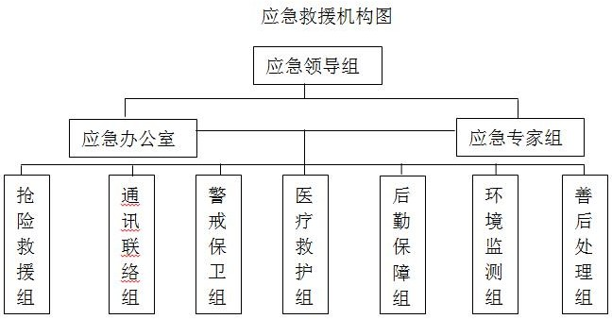
图 5.1-1 企业内部指挥机构组织机构图
  - 指挥机构组成及各组职责
5.2.1 公司突发环境事件应急指挥机构组成
应急救援指挥部和应急救援人员名单、联系方式见表 5.2-1。表 5.2-1 应急救援指挥部和应急救援人员名单、联系方式
序号 | 组名 | 成员 | 手机号码 | 固定电话 | 职 务
1 | 抢险救援组 | 谢子伟 | 138 7007 3675 | 0791*88534560*8110 | 组长
2 | 抢险救援组 | 廖欣 | 138 7916 6894 | 0791*88534560*8470 | 副组长
3 | 抢险救援组 | 陈小灵 | 159 7043 9835 | 0791*88534560*8320 | 成员
4 | 抢险救援组 | 赖远福 | 13687089741 | 0791*88534560*8301 | 成员
5 | 抢险救援组 | 李俊 | 15180133857 | 0791*88534560*8305 | 成员
6 | 抢险救援组 | 魏龙 | 15070864925 | 0791*88534560*8302 | 成员
7 | 抢险救援组 | 黄硕奇 | 13197910632 | 0791*88534560*8302 | 成员
9 | 安  全  警  戒  疏  散  组 | 张磊磊 | 13755774497 | 0791*88534560*8117 | 组长
10 | 安  全  警  戒  疏  散  组 | 龚贵彬 | 13576134568 | 0791*88534560*8101 | 成员
11 | 安  全  警  戒  疏  散  组 | 李青 | 15070806806 | 0791*88534560*8118 | 成员
12 | 相  关  后  勤  保  障  组 | 刘超 | 13767121060 | 0791*88534560*8115 | 组长
13 | 相  关  后  勤  保  障  组 | 杨凌斌 | 13870641101 | 0791*88534560*8113 | 成员
16 | 医疗通讯组 | 夏志亮 | 15879135422 | 0791*88534560*8114 | 组长
17 | 医疗通讯组 | 胡火平 | 13767093403 | 0791*88534560*8101 | 成员
企业各生产线相关负责人及联系方式见表 5.2-2：
表 5.2-2 企业各生产线相关负责人及联系方式
姓名 | 职务 | 职务号码
金云峰 | 总经理 | 15797906676
廖欣 | 技术总工程师 | 13879166894
鲍伟 | 生产副总经理 | 13707093687
谢子伟 | 行政经理 | 13755640881
谢子伟 | 安环部主任 | 13870073675
    - 企业应急组织机构的主要职责一、日常职责
1、应急指挥部职责
①负责贯彻执行国家、当地政府、上级有关部门关于环境安全的方针、政策及规定；负责组织公司应急预案的制订、修改、发放、收回；
②负责组织预案的审批与更新（企业应急指挥中心负责审定企业内部各级应急预案）。
2、应急办公室主要职责
①负责承办突发环境事件应急指挥部的日常工作；
②负责做好员工应对突发环境事件的培训和日常演练。
二、发生事故时职责
1、应急指挥部职责
①总指挥
负责指挥、协调公司突发环境事故的应急救援工作；
②副总指挥
协助总指挥负责应急救援具体工作，向总指挥提出救援过程中生产运行方面应考虑和采取的安全与技术措施，负责总指挥不在时的职责；
③负责贯彻执行国家、当地政府、上级有关部门关于环境安全的方针、政策及规定；负责组织公司应急预案的制订、修改、发放、收回；
④负责人员、资源的调动分配；组建应急救援队伍，并组织实施培训、演练和各项准备工作；检查、督促做好事故的预防措施和应急救援的各项准备工作；
⑤批准本预案的启动与终止
⑥负责接受政府的指令、调动和突发环境事件信息的上报工作。
⑦评估发生的危险品化学事故类别、危害程度级别，根据“预案”和具体情况提出具体可行的救援方案；协调事故现场有关工作；
⑧负责组织预案的审批与更新（企业应急指挥中心负责审定企业内部各级应急预案）；
⑨负责保护事故现场及相关数据。
2、应急办公室主要职责
①负责承办突发环境事件应急指挥部的日常工作；
②接受环境事件的报警信息，根据报警信息，初步判断环境事件的类型和预警级别，并向应急指挥部报告；
③负责公司 III 级突发环境事件的应急救援工作；
④负责突发环境事件调查处理的信息传递、组织协调、督察督办和应急物资更换、补充等后续工作；
⑤组织协调相关车间拟定不同类型事件的具体处理措施，指导实施突发环境事件应急预案，并组织预案演练。
3、应急救援小组职责
（1）抢险救援组主要职责：
①接到应急指挥部或应急办公室指令后，立即奔赴事故现场，了解掌握事件情况，并及时上报应急指挥部，听从统一调遣；
②由组长向应急指挥部汇报参加抢救的人员数量和名单，并做好登记；维护现场秩序，控制事态发展，利用相应仪器物资，尽量将事故消除在初起状态；
③抢险救援组成员利用消防设备、防护物资和堵漏设备，按照以人为本，先救人后救物的原则进行灭火和堵漏。抢救任务完成或不能完成时，本组组长都要及时向应急指挥部汇报任务执行情况以及抢救人员安全状况；
④按指令做好水、电、气的断、供工作；
⑤负责对受伤人员分类抢救、转运工作。配合南昌市消防队进行被困人员的救护，发生伤亡事故时抢救工作要争分夺秒，及时、果断、正确；
⑥对救出的伤员进行简单有效的救治，伤口包扎、止血等，配合医院急救人员对重伤人员的抢救；
⑦进入有毒气体区域进行救护时，必须听从应急指挥部的要求正确佩戴防护器具，两人协同进行；
⑧根据污染事故的特征采取合适的方法清除和收集事故现场残留污染物，防
止造成二次污染。
⑨配合应急办公室协调生产车间主要人员假定不同类型事件的具体处理措施，并进行预案演练；
⑩应急状态结束后，收集所用救援物资、装备并及时复原归位。
通讯联络组主要职责：
①接到应急指挥部的指令后，与经济技术开发区环保局应急办、安监局、消防队、医院等单位联系，说明事故情况并认真回答各单位提出的问题；
②负责事故报警、汇报、通报和外联工作；
③派人到主要路口接应消防车队、急救车辆和厂外救援队伍。
警戒保卫组主要职责：
①落实并执行应急指挥部或应急办的指令，做好人员疏散、隔离和警戒，维护现场秩序；
②人员疏散后，再次检查，确保所有人员安全撤离；
③配合消防队、急救医护人员的工作，保证车辆畅通无阻。
④当事故危急周边单位时，按照应急指挥部和经济技术开发区环保局应急办的指令， 向事故的上风向疏散受事故影响的居民和单位，确保所有人员安全撤离；
⑤维护现场秩序做好隔离和警戒工作，为防止无关人员和好事者进入现场造成伤害，本组组长派人在相关路口阻拦车辆和行人；严密注意事故区风向变化， 重点是事故下风向环境敏感单位、社区，对事故区场外道路实施临时管制，令过路车辆绕道而行；
⑥警戒区域内严禁火种，迅速控制泄漏扩散区域方向可能产生明火的地点。
环境监测组主要职责：
①落实并执行应急指挥部或应急办的命令，及时准确报告受污染的水、气监测的数据，供应急指挥部做出正确的判断；
②协助应急办制订各项突发环境事件的应急监测方案；
③突发环境事件处理结束后，做好善后监测工作；
④协助南昌市环境监测部门及时准确的对受到突发环境事故污染的土壤、地
表水、地下水和大气进行取样，并且及时准确向临时应急指挥部报告监测数据， 以使临时应急指挥部做出正确的判断。
应急办公室根据突发环境事故的类别和等级通知公司各应急小组，各应急救援小组立即赶赴事发现场，按照各自的预案和处置规程，相互协同，密切配合， 共同实施环境应急和紧急处置行动。在应急总指挥的协调指挥下坚决、迅速地实施先期处置，果断控制或切断污染源，全力控制事件态势，严防次生、衍生事件发生。
应急预案启动后，应急办公室组织生产技术人员迅速对事件信息进行分析、评估，提出应急处置方案和建议，供指挥部领导决策参考。根据事件进展情况和形势动态，提出相应的对策和意见；对突发性环境污染事故的危害范围、发展趋势作出料学预测，指导各应急分队进行应急处理与处置；应急结束后对环境应急工作进行评价和总结。
医疗救护组
主要职责：做好药品的准备工作；做好各种医疗救护方案的制订、落实工作； 协助事件调查；每年组织救护人员学习和演练，并对医疗救护方案进行评审，提出改进措施，总结应急救援经验教训；做好现场救护工作。现场救护中接到救护命令后，组织两人以上人员佩戴好防护用品及时赶到事件现场，并分类进行救治。
①熟悉厂区内危险物质对人体危害的特性及相应的医疗急救措施；
②储备足量的急救器材和药品，并能随时取用；
③事件发生后，应迅速做好准备工作，伤者送来后，根据受伤症状，及时采取相应的急救措施对伤者进行急救，重伤员及时转院抢救；
④当厂区急救力量无法满足需要时，向其他医疗单位申请救援并迅速转移伤者。
环境监测组
主要职责：配合外部监测部门的工作；协调事件调查；总结应急检测经验， 做好现场配合工作，为指挥部提供真实有效的监测数据。在本企业无法满足并提供环境监测工作时应急时做好与当地环境监测部门申请支援联络工作。
- 预防和预警
  - 环境风险源监控
1、环境风险源监控
企业存在的环境风险源主要有：危化品储罐区、生产装置区、危废库、废气处理设备等（详见附件五环境风险源分布图）。
为了及时掌握危险源的情况，对环境风险事故做到早发现早处理，降低或避免危险事故造成的危害，公司建立了重要环境因素及危险源识别、评价体系，并对危险源进行监控，主要措施有：
⑴锅炉烟气排放有在线监测系统。
⑵在可燃气体泄漏监控预警系统、现场火灾报警系统，一旦周围可燃气体浓度超标将进行自动报警。
⑶在罐区及各生产工段安装有毒性气体泄漏监控预警系统，一旦周围毒性气体浓度超标将进行自动报警。
⑷各储罐等特种设备按规定定期检测；安全附件和仪表按国家相关法律法规强制检定，主要包括各机组、储罐、压力容器、压力管道应该配备的安全阀、压力表等。
⑸重点部位设置摄像头监控，值班人员 24 小时监控，一旦发生突发环境事件，工作人员可通过显示装置迅速通知生产车间或应急指挥部，同时启动相应应急预案。
⑸制定日常岗位巡检表，定时巡检，作好巡检记录。
⑹设备设施定期保养并保持完好。
⑺卫生防护及环保设施：每班每小时进行一次厂区巡查，检查内容主要有各工段工作纪律执行情况、废气处理设施、废水处理设施、各储罐区、应急物资以及个人防护用品等。巡检内容主要为生产工段是否严格按规范进行，废水、废气污染治理设施运行是否正常，应急物资及急救用品是否齐全有效。
⑻应急设备和物资设置专人负责。正常情况下按照规定进行例行检查， 特殊时期要每天进行检查，保证各种物资的充足与完备。
⑼应与当地供电部门保持沟通渠道，及时了解停电计划以便安排实施应对措施。

2、生产过程中的危险预防措施
A、对厂区主要位置执行监控制度，及时发现风险事故隐患。
B、加强人员巡检，对发现的风险隐患及时进行消除。
3、管理及操作环节危险预防措施
A、建立健全安全生产责任制，制定安全生产规章制度和操作规程；
B、对工作人员进行安全生产教育和培训，并定期进行理论和实践考核，保证工作人员具备必要的安全生产能力，并熟悉安全生产规章制度和安全生产规程；
C、工作人员严格按照规程进行操作，并按照要求穿工作服和使用劳动防护用品，如电气检修时应穿绝缘靴、戴绝缘手套等；对劳保用品如防尘面具等应定期检查、检测，以确保其有效性。
突发事故的发生第一地点为厂区内部，做好第一地点、第一时间的防范工作是防止突发环境事件造成周围环境影响最重要环节。
  - 预警行动
    - 分级预警
根据收集到的有关信息证明环境风险目标即将发生环境污染事故或者发生的可能性增大时，对人员生命和设备财产安全构成威胁时，按照相关的突发环境事件应急救援预案执行。
预警分为红色、橙色、黄色和蓝色，红色预警一般为企业自身力量难以应对； 橙色预警一般为企业需要调集内部绝大部分力量参与应对；黄色、蓝色预警根据企业实际需求确定。
    - 预警的方式、方法
1、公司红色预警在半小时内通过电话上报给经济技术开发区环保局应急办，并根据临时应急指挥部的指示通过电话通知可能受到影响的敏感目标，使之转移到事故发生点的上风向区域；公司内部通过对讲机（调到同一频道）、电话联络；
2、公司橙色、黄色、蓝色预警通过对讲机（调到同一频道）、电话联络。
    - 预警等级
根据公司突发环境事件的严重性和紧急程度，实行分级预警制。
1、III 级环境事件

⑴设备、设施严重故障，可能导致少量泄漏、火灾爆炸等安全生产事故的；
⑵现场发现存在泄漏事故或火灾迹象的；
⑶尾气在线监测系统报警；污水处理站在线监测超标等；
⑷其他异常现象，包括：污水处理设施发生故障，尾气超标排放事故， 桶装物料泄漏事故，危险废物泄露事故。
发布车间内部预警，为车间级环境事件，影响较小。由应急指挥部办公室发布黄色、蓝色预警，车间内部小范围动员，相关职能小组 5 分钟内赶赴事故现场采取应急措施，消除危害。III 级环境事件危害较小，影响范围小，以自救为主。
2、II 级环境事件
根据火灾报警器检测系统发出警报，有毒有害其他报警器发出警报声等为判断依据。为已发生火灾和泄漏，在极短时间内可处置控制，未对公司周边及外环境产生影响的事故，包括储罐区小量泄露事故，生产装置区发生大量泄漏，事故波及范围主要在厂区内。发布公司橙色预警，为公司级环境事件，影响一般。由突发环境事件应急指挥部总指挥发布，并进行全公司总动员，启动应急预案，各职能小组 5 分钟内做好应急准备。II 级环境事件危害一般，影响范围为公司范围内，以自救为主。
3、I 级环境事件
根据火灾报警器检测系统发出警报，有毒有害其他报警器发出警报声等为判断依据。为已发生火灾爆炸和大面积泄漏事故，泄漏已流入水域或扩散到外环境； 造成的泄漏公司已无能力进行控制；对公司周边、单位和村庄有造成危害影响的可能性，包括：储罐区大量泄露事故；物料泄露引发的火灾爆炸事故。发布区域红色预警，由公司突发环境事件应急指挥部和经济技术开发区环保局应急办组成的临时应急指挥部发布，本公司各应急职能小组需确保在 5 分钟内能达到事故现场，控制事故现场。
根据可能发生的突发环境事故的控制程度和发展态势，当危害程度超出已发布预警范围时，则应提高预警级别；当事故得到有效处置，危害程度明显小于已发布预警范围时，则应降低预警级别。
    - 预警等级
应急办公室接到报警后，应根据事故情况及时向有关单位和有关人员报告。

当事故影响的范围只涉及一个车间或一个班组时，应急办公室负责指挥，启动黄色、蓝色预警程序；当事故影响的范围涉及多个车间或部门，影响整个公司时， 应急办公室应上报给应急指挥部，启动橙色预警程序；对于能威胁到人员生命安全、构成较大环境污染、影响到其它单位生产的较大事故，应急指挥部应迅速启动红色预警程序，同时根据实际情况将事故情况上报给经济技术开发区环保局应急办。
预警发布内容包括： 预警的等级；
①现场信息及基本情况； 伤亡情况；
②相应的应急措施；
III 级预警事件预警信息，由应急办公室通过电话负责发布解除，由车间班组接收。
责任人：各车间、班组负责人
II 级预警事件预警信息，由应急指挥部负责发布、降级或解除，经应急指挥部批准后由应急办公室通过厂内电话发布和解除，由公司警戒疏散组接收。
责任人：警戒疏散组 张磊磊 13755774497
I 级预警事件预警信息，由经济技术开发区环保局应急办和公司应急指挥部组成的临时应急指挥部发布，向可能受到事故影响的村庄和单位发布、降级或解除，由公司应急办公室、应急处置小组接收，并配合外部救援力量执行应急措施。
责任人：应急办公室 鲍伟 13707093687
6.2.4 预警行动
收集到的有关信息证明环境风险源即将发生环境污染事故或者发生的可能性增大，对人员生命和设备财产安全构成威胁时，按照相关的突发环境事件预警程序执行。
应急指挥部接到可能突发环境事件信息后，应按照分级响应的原则及时研究确定应对方案，并通知有关部门、车间采取有效措施预防事故发生；当应急指挥部认为事故较大，有可能超出公司处置能力时，要及时向经济技术开发区环保局应急办报告，及时研究应对方案，采取预警行动。
发生 I 级环境预警事件时，临时应急指挥部要通知可能受到事故影响的敏感目标向事件发生点的上风向转移，转移的同时采取用湿布捂鼻的保护措施。
  - 报警与通讯联络方式
6.3.1 公司内部应急救援联系电话
公司在应急办公室设置24小时应急值守电话：0791-88534560。公司应急救援人员名单及联系电话如果发生了突发环境事件，可立即通过厂内的所有通讯报警装置进行报警：
⑴对讲机；
⑵内部电话或手机报警。
6.3.2 外部通讯联络电话
1、医疗急救
如有人员受伤严重，立即联系救护车。求助时应注意：①讲清公司名称、地址；②受伤人数、受伤原因、伤员状态；③派人到路口迎接急救车。
2、信息上报：
公司发生I 级突发环境预警事件时应在半小时之内将事故相关情报上报给经济技术开发区环保局应急办。I 级突发环境事件发生后请求支援单位的联系方式见表 6.3-2 和附件十二公司外部应急救援单位联系电话。
表 6.3-2 I 级突发环境事件发生后请求支援单位的联系电话一览表
单位 | 科室名称 | 办公电话
南昌市环保局 | 办公室 | 0791-83986156
经济技术开发区环保局 | 办公室 | 0791-88391921
南昌市安监局 | 办公室 | 0791-83986158
公安 | 经济技术开发区分局 | 0791-83851110
公安 | 110 指挥中心 | 110
消防 | 南昌市消防队 | 119
南昌市卫生防疫站 | 办公室 | 0791-86767172
市政府 | 办公室 | 0791-83883866
经济技术开发区管委会 | 办公室 | 0791-87121782
医疗部门 | 市人民医院 | 120
环境监测 | 南昌市环境监测站 | 0791-86356077

- 信息报告与通报
  - 内部报告
公司发生 II 级、III 级突发环境事件时，为公司内部报告。各有关部门对可能发生、即将发生或已经发生的突发环境事件，应当在第一时间（5 分钟内）通过公司内各种通讯设施报告至公司环境应急指挥办公室。
7.1.1 内部报告的程序
⑴现场操作人员或最先发现者立即向当班班长或直接向应急办公室报警， 同时在做好自身防护的情况下，进行自救、互救；
⑵应急办公室判断突发环境事件为 III 级时，应急办公室负责事故现场的应急救援工作；
⑶应急办公室判断突发环境事件分级为 II 级时要立即向突发环境事件应急指挥部报告，由应急指挥部负责事故现场的应急救援工作。突发环境事件信息报告流程见图 7.1-1。
内部报告
内 部报告
内 部报告
经济技术开发区环保局、安监局等相关部门
应急指挥部
应急指挥部
应急办公室
Ⅰ级环境事件
Ⅱ级环境事件
Ⅲ级环境事件
事件级别判断
应急办公室
第一发现人
事件发生
图 7.1-1 突发环境事件信息报告流程
    - 报告的主体
⑴突发环境事件部门和应急办公室为逐级责任报告部门；事故风险源的岗位员工或第一发现者以及事故风险源负责人、应急办公室为逐级责任报告人。
⑵任何部门和个人都有义务向公司突发环境事件应急办公室或应急指挥部报告突发环境事件，有权举报不履行或者不按照规定履行突发环境事件应急处理职责的部门及个人。
    - 报告原则
1、按照“早发现、早报告、早处置”的原则，一旦发现突发环境事件，事故发生地岗位员工或第一发现者立即报告生产班长或应急办公室，应急办公室视突发环境事件可能造成的影响和危害程度，及时逐级上报信息。
2、一旦出现突发环境污染事故影响范围超出本公司范围的态势，公司指挥部要根据紧急处置工作的需要，及时向上级有关部门、应急指挥小组报告，共同
协调指挥做好处置工作。
    - 报告时限
⑴发生任何突发环境事件后，现场操作人员或最先发现者要立即向当班班长或直接向应急办公室报警。
⑵应急办公室接到报警后根据事件的紧急程度和严重性判断突发环境事件为 III 级事件时要在 5 分钟内上报应急指挥部。
⑶应急指挥部立即向总指挥报告。
    - 报告内容
公司内突发 III 级环境事件内部报告内容见表 7.1-1。
表 7.1-1 突发环境事件内部报告内容一览表
序号 | 突发环境事件报告内容 | 备注
1 | 事件概述
2 | 事件时间
3 | 事件地点
4 | 初步原因
5 | 污染物泄漏量
6 | 污染影响范围
7 | 人员伤亡情况
8 | 人员救治情况
9 | 受影响单位或居民需开展的个人防护注意事项
10 | 疏散要求
11 | 需要有关部门和单位协助事故抢救和处理的有关事宜
12 | 设施损坏情况
13 | 财产损失情况
14 | 事故（事件）的报告单位、签发人和时间
信息通报应明确具体的负责人，公司发生 I 级突发环境事件具体的负责人是应急指挥部总指挥（金云峰15797906676）或副总指挥（廖欣13879166894）；公司发生II级突发环境事件具体的负责人是警戒保卫组组长（张磊磊13755774497）；公司发生 III 级突发环境事件具体的负责人是各车间或工段负责人。结合企业实际情况，针对已发生的突发环境事件，应简明扼要说明事态发展情况，已采取的防治措施，人员伤亡情况等，明确是否需要有关部门和单位协助事故抢救。
  - 信息上报
公司发生 I 级突发环境事件难以自行处理，除执行内部报告外，还须在半小时之内将事件的详细情况汇报给经济技术开发区环保局应急办，请求援助以控制事故的发展扩大。
当突发环境事件发生初期无法按突发环境事件分级标准确认等级时，报告上注明初步判断的可能等级；随着事件的续报，可视情核定突发环境事件等级并报告应报送的部门。
    - 信息上报分类
突发环境事件的报告分为初报、续报和处理结果报告。
⑴初报是从发现事件后立即上报；
⑵续报是在查清事件基本情况后或事故升级、危害扩大时随时上报；
⑶处理结果报告是在事件处理完毕后立即上报。
    - 信息上报程序
⑴初报
情况紧急时，初报可用电话直接报告，但应及时补充书面报告。初报应当报告突发环境事件的发生时间、地点、信息来源、事件起因和性质、基本过程、主要污染物和数量、人员受害情况、可能受影响的村庄、学校、企业等环境敏感点受影响情况、事件发展趋势、处置情况、拟采取的措施以及下一步工作建议等初步情况，并提供可能受到突发环境事件影响的环境敏感点的分布示意图。
⑵续报
续报必须是书面报告，可通过网络或传真等报告，视突发环境事件进展情况可一次或多次报告。
续报在初报的基础上报告突发环境事件有关确切数据、发生的原因、过程、进展情况、危害程度及采取的应急措施、措施效果等基本情况。
⑶结果报告
处理结果报告采用书面报告。处理结果报告在初报和续报的基础上，报告处理突发环境事件的措施、过程和结果，突发环境事件潜在或间接的危害及损失、应急监测结果、社会影响、处理后的遗留问题、责任追究等详细情况。处理结果报告应当在突发环境事件处理完毕后立即报送。
    - 信息上报时限
当发现突发环境事件后，应立即向经济技术开发区人民政府报告，同时向经济技术开发区环保局报告。紧急情况下，可以越级上报。
    - 信息上报范围
当发生事故时，根据事故类型、等级，对公司附近的可能受影响的居民、单位、以及交通路线进行通报。

- 应急响应与措施
  - 分级响应机制
针对突发环境事件严重性、紧急程度、危害程度、影响范围、单位内部（车间、企业）控制事态的能力以及需要调动的应急资源，且按照分级响应的原则， 明确应急响应级别，指挥调度应急救援工作和开展应急救援响应。
⑴巡检人员或岗位人员发现突发环境事件时，在通知中控室的同时，要立即向当班班长或应急办公室报告，并根据事故危害情况采取控制措施或撤离躲避措施。
⑵应急办公室接到事件报告后，根据事件的突发环境事件分级情况，立即判断环境事件类型和事件的预警级别。
⑶应急办公室判断突发环境事件级别为II级以上时，立即上报应急指挥部；应急指挥部判断事件级别为I级时，立即上报经济技术开发区环保局应急办。
⑷应急响应级别与预警级别相一致，分为I级、II级、III级三级响应。
级响应：因厂区突发环境事件（液氮、硫酸泄漏导致中毒窒息事故）造成
1人以上死亡或2人以上中毒、需疏散、转移公司外群众时，启动 I 级预警，应急指挥部在半小时之内上报经济技术开发区环保局，并根据经济技术开发区环保局应急办和公司应急指挥部组成临时应急指挥部的指示通知临近敏感目标做好防范措施。应急救援小组赶赴事故现场，查明情况汇报应急指挥部。应急指挥部根据影响范围联合经济技术开发区环保局进行区域范围内的人员疏散工作和紧急救援工作。
II级响应：当液氮、硫酸发生泄漏、废气处理装置故障发生废气严重超标排放事故等突发环境事件，造成 2 人以下中毒，或对公司正常生产、运营造成严重影响，使公司停工、停产 2 天以上、5 天以下时，启动 II 级预警，公司可自行处理 II 级预警，由公司应急指挥部发布预警，并进行公司总动员。所有救援小组紧急动员，按照应急指挥部指令，进行现场警戒，做好防范措施准备撤离。
III级响应：当厂区发生少量泄露、废气处理装置故障发生废气超标排放事故、或厂区发生小规模火灾、废气处理设备非正常运转等突发环境事件，启动 III 级预警，由应急办公室负责，车间内部小范围动员。应急救援小组赶赴现场，根据现场实际情况向应急办公室汇报并采取措施展开应急处理和救援工作。III 级响应启动后，事故发生点周围 50m 人员做好防范措施。
南昌市预案
经济技术开发区预案
Ⅰ级预案响应
Ⅱ级预案响应
公司预案
Ⅲ级预案响应
区域级事件
公司级事件
车间级事件
图 8.1-1 突发环境事件区区域应急预案响应机制
  - 应急响应程序
突发环境事件应急响应程序见图 8.2-1。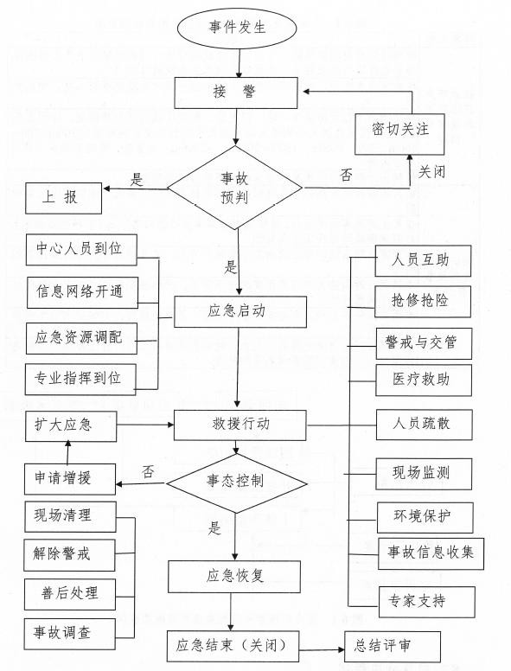
图 8.2-1 突发环境事件应急响应程序
发生任何突发环境事件后，现场操作人员或最先发现者在通知中控室的同时立即向当班班长汇报或直接向应急办公室报警。应急办公室接到报警后根据事件的紧急程度和严重性判断事件为 II 级以上突发环境事件时立即上报应急救援指挥部。
应急救援指挥部接到报警后，立即根据当前所发生事故的状态和实际情况，判断启动应急救援预案的响应级别，以便明确调配应急物资，信息网络开通、协
调组织应急行动、工程抢险、警戒与交通管制。倘若发生 I 级突发环境事件时，必须启动公司级应急预案和外界救援时，立即组织无关人员疏散，现场有受伤人员时还应紧急医疗救护、扩大应急等。请求社会援助时应注意：应明确告之事故发生的地点，事故介质和行走路线；应派人在指定地点等候，负责联络引导；应详细告之事故的具体情况和安全注意事项；社会救援队伍参与救援时，应统一指挥，明确信号。
  - 应急措施
在应急救援过程中，应急救援人员首先要确保自身人身安全，才能保证顺利采取应急救援措施。应急救援过程中，以救人为主，抢救财产损失为次。
    - 应急处置程序
1、事故报警
当发生危险化学品泄漏事故时，现场人员必须根据企业制定的事故预案采取积极而有效的抑制措施，尽量减小事故的蔓延，同时向有关部门报告和报警。
2、出动应急救援队伍
各主管部门在接到事故报警后，应迅速组织应急救援专职队，赶赴现场，在做好自身防护的基础上，快速实施救援，控制事故发展，并将伤员救出危险区域和组织群众撤离、疏散，消除危险化学品事故的各种隐患。
3、人员紧急疏散、撤离
当事故发生时，安全、环保、保卫负责人要及时到现场清点人数，弄清有没有人员伤亡，并迅速报给应急处置领导小组组长，并在组长的统一领导下，对事故救援无关人员进行紧急疏散，负责规划疏散路线，撤离的方法，疏散到安全的地点。
在事故现场周围拉警戒线，由专门人员负责提醒和警告路过或周围人员，远离危险地带和事故现场。
对可能威胁到企业外的居民，报请应急处置领导小组并应立即上报有关部门，周边道路在需要隔离的情况下，除向消防部门报警外，还应立即向交通主管部门报告，请求支援，由交通主管部门协调周边交通运输情况，将居民迅速撤离到安全地点。
当重大危险事故可能引发相邻的危化学品发生新的事故时，应及时组织
救援人员迅速将相邻的危险化学品疏散到安全地点。
事故发生过程中，人员的紧急疏散、撤离前后变化，应及时报告应急处置领导小组，便于从整体上迅速处理危险事故。并应在疏散人员后，将其过程、人员数字、伤亡以及损失向指挥部进行汇报。
3、现场急救
选择有利地形设置急救点（一般应设在事故地点的上风方向开阔处）。做好自身及伤病员的个体防护。防止发生继发性损害。马上动用救援器材。
4、泄漏处理
⑴泄漏源控制
A 关闭阀门、停止作业或改变工艺流程、物料走副线、局部停车、打入备用罐、减负荷运行等。
B 采用适合的材料和技术手段堵住泄漏处。
⑵泄漏物处理
A 围堤堵截：筑堤堵截泄漏体或者引流到安全地点。稀释与覆盖：向有害物蒸汽云喷射雾状水，加速气体向高空扩散。对于可燃物，也可以在现场施放大量水蒸气或氮气，破坏燃烧条件。对于液体泄漏，为降低物料向大气中的蒸发速度， 可用覆盖物品覆盖外泄的物料，其表面形成覆盖层，抑制其蒸发。
B 收容（集）：对于大型泄漏，可选择用泵将泄漏出的特物料抽入容器内或槽车内，当泄漏量小时，可用沙土、石灰等材料进行吸收中和。
C 废弃处置：将收集的泄漏物运至环保局指定的危险废物处理场所处置。用消防水冲洗剩下的少量物料，冲洗水不得随意排放，应排入污水处理系统或收集后送至有资质的处置单位处理。
    - 突发环境事件现场应急措施
      - 泄漏
表 8.3-1 液氮泄漏现场处置方案
车间  工段 | 液氮钢瓶
事故  现象 | 液氮泄漏时，从泄漏处冒出大量的烟雾，周围环境有强烈的刺激性气味；泄漏处的  设备、管线发冷，严重结冻；有毒气体报警仪报警
泄漏部位 | 液氮钢瓶破损；液氮钢瓶的出口阀门密封不严泄漏；连接的软管破损泄漏；软管与 接头的连接处密封不严泄漏；各接头及压力表的安装处密封不严泄漏；液氮罐车向  球罐卸料过程中；
上报程序与应急操作
上报程序 | 岗位员工在事故发生时第一时间向液氮罐区负责人上报  车间负责人根据实际情况决定是否向应急指挥部上报
个人  防护措施 | 应急处理人员戴自给式呼吸器，穿化学防护服。不要直接接触泄漏物，在确保安全 情况下堵漏。
现场应急处置措施 | 由安全报警系统发出警报，岗位操作人员巡检发现，以最快的速度拉开警报系统， 通知厂内救援队伍前来救援。  氨站泄漏的应急原则是“救人第一，救物第二”。当发生微量泄漏，岗位人员可以立刻采取应急措施。主要如下：连接法兰出现泄露时，应关闭球罐底部阀门；当压力表安装处发生泄漏时，应关闭截止阀；当向球罐卸液氮过程中报警仪发出警报时， 应迅速关闭氨站紧急切断阀、罐车紧急切断阀、远程操作阀。  当发生小量泄漏或者罐体破损引起的大量泄漏情况时，岗位人员应开启氨站北侧 的消防炮，用水对准氨泄漏点喷淋，让氨溶解于水，以减少氨气蔓延。在厂内救援 队伍到位之前，不能随意采取救援工作。  厂内救援队伍救援工作如下：带压堵漏。在管道或者较小的容器上，发现泄漏。专 业堵漏人员佩戴空气呼吸器或长管呼吸器、橡皮手套，使用扳手等器具，在短时间 内完成堵漏工作；倒罐泄压。当罐体开裂尺寸较大而无法止漏时，迅速将该罐内液 氨导入空罐或其它储罐中。  具体操作方案：立即穿好重型防化服，戴好空气呼吸器，做好防护后进入现场。首先察看现场有无中毒人员，若有人员中毒，应以最快速度将中毒受伤者脱离现场， 同时开启所有液氮贮罐顶部喷淋装置进行喷淋，喷淋吸收扩散的液氮，关闭所有液氮贮罐的进出口阀门，并将消防水龙带接到消防栓上，用大量清水喷向泄漏区进行稀释、溶解、同时判断液氮泄漏的压力和泄漏口的大小及其形状，准备好相应的堵漏的工具或材料（阀兰采用液压注胶堵漏器、管道采用钢带式快速堵漏器），堵漏工作准备就绪后，立即用堵漏材料堵漏。在堵漏时如果条件允许，可同时进行倒罐处理。  用水冲洗围堰区，打开导流设施阀门，将含有少许物料残液的冲洗水导入事故水 池，最终进入污水处理站处理。
警戒  疏散措施 | ①应迅速判断泄漏点，疏散泄漏污染区人员至安全区，禁止无关人员进入污染区。  ②指挥中心根据对事故发展趋势的预测，通过电话、广播做出撤离警报。
污染  控制措施 | 根据事件发展情况，生产系统做好紧急停车准备，必要时严格按照已制定的安全停 车程序进行安全停车；
预防措施 | 要注意在液氮钢瓶运送到现场和卸液氮时不可猛烈的撞击储罐，必须有橡胶缓冲  圈，也不可曝晒储罐；日常加强检修与岗位培训；夏季，为保证罐体压力稳定，采 用水喷淋进项降压；操作平台设有防护栏
危害 | 健康危害：低浓度氨对粘膜有刺激作用，高浓度可造成组织溶解坏死。滴入皮肤， 会冻伤和腐蚀。接触眼睛可使眼结膜水肿，角膜溃疡、虹膜炎、晶体混蚀甚至角膜穿孔。  急性中毒：轻度者出现流泪、咽痛、声音嘶哑、咳嗽等；眼结膜、鼻粘膜、咽部充血、水肿；胸部 X 线征象符合支气管或支气管周围炎。中度中毒上述症状加剧， 出现呼吸困难、紫绀；胸部 X 线象符合肺炎或间质性肺炎。严重者可发生中毒性肺水肿，或有呼吸窘迫综合征，患者剧烈咳嗽、咯大量粉红色泡沫痰、呼吸窘迫、  谵妄、昏迷、休克等。可发生喉头水肿或支气管粘膜坏死脱落窒息。高浓度氨可引 起反射性呼吸停止。
应急物资 | 负责人：夏志亮；电话：15879135422；  消防炮、消防栓、灭火器、事故池、医药箱、围堰；洗眼器、重型防化服、空气呼 吸器、气体泄漏检测仪等
注意 | 1.实施堵漏人员必须经过专门训练，并配备专门的堵漏器材和工具，作业时必须严
事项 | 格执行防火、防静电、防中毒等安全技术要求。  佩戴防毒面具、空气呼吸器，穿全密封阻燃防化服。堵较大泄漏时，应穿棉衣裤， 外穿防化服。  根据现场情况确定堵漏方案。如现场情况变化，应重新制定方案，不得随意蛮干。
表 8.3-2 硫酸泄漏现场处置方案
事故类型 | 硫酸罐泄漏
发现  /识别 | 1、中控通过画面发现硫酸储槽液位或输送流量异常，通知现场人员确认情况。
发现  /识别 | 2、现场操作员发现硫酸泄漏，立即向班长和中控操作员报告。
报警 | 1、向中控室报告：硫酸泄漏位置、泄漏量，现场是否有人员受伤；
报警 | 2、根据泄漏量、影响范围，用对讲机或广播系统通知现场人员远离泄漏区域。
报警 | 3、向生产经理及厂长报告。若现场有人员受伤，拨打电话医疗急救电话 120；
关闭/隔离 | 1、若泄漏点为硫酸卸料管线：条件允许时，应立即停止硫酸卸料泵，并立即  关闭槽车出口阀门；
关闭/隔离 | 2、若泄漏点为硫酸输送管线：停止去生产装置的硫酸进料，同时关闭切断阀  将泄漏点隔离；
关闭/隔离 | 3、若泄漏点为硫酸储罐：停止罐区卸料操作，关闭围堰出口阀门，保持泄漏  的硫酸收集在围堰内。
启 动应 急预案 | 启动公司应急预案，报告应急总指挥，组织班组人员开展事故应急处置工作；
启 动应 急预案 | 2、若大量泄漏，公司内部无法处置，报告总指挥，请求厂外支援；
启 动应 急预案 | 3、依灾情发展决定是否启动 II 级应急处置方案，或请求厂外支援。
警戒 | 将硫酸泄漏区域设定为危险区，在此范围内，对通往该区域的各道路设立安全  警戒区，禁止非救援人员、车辆来往。
人员疏散 | 撤离警戒区内非救援人员。
急救 | 对烧伤人员用水冲洗至少 15 分钟，或用敌腐特灵冲洗，配合医务人员将伤员  送往医院急救。
应急处置 | 1、发现泄露、发现者立即报告负责人：敖静 电话：18770225889；  ），迅速撤离泄漏污染区人员至安全区，并进行隔离，严格限制出入。
应急处置 | 2、硫酸输送管线发生泄漏或法兰泄漏：通过停泵、关阀等措施将泄漏点隔离。  泄漏硫酸较少时，可以采用开花水流稀释、冲洗，排入污水处理系统。
应急处置 | 3、硫酸储罐发生泄漏，在无法实施堵漏时，可采用倒罐的方法处置。通过硫  酸输送泵，连接临时管线，转移到供应商提供的罐车，或备用桶中。
应急处置 | 4、将罐区围堰中的地面酸进行回收，将回收的酸打至空罐等候处理。
清理 | 对泄漏硫酸带来污染的机器、设备、设施、工具、器材等，用碱性的开花或喷  雾水进行集中洗消，防止造成二次污染。
维修 | 具备作业条件后，组织维修人员进入现场维修。
环境保护 | 1、对受污染的地面采用碱性水溶液进行冲洗，污水排入污水处理站进行处理；
环境保护 | 2、必要时，用沙袋封堵雨水沟或管线，防止酸液进入雨水系统。
注意：
1、 浓硫酸与易燃物和有机物接触会发生剧烈反应，甚至引起燃烧。遇水大量放热，会发生沸溅，具有强腐蚀性。
2、救援人员要着液密防化服（防酸服），戴防酸手套；不得有皮肤暴露，尤其是面部和四肢，避免飞溅的硫酸造成伤；可能接触酸雾时，必须佩带自给式呼吸器。害。
3. 如用水稀释硫酸，应使用雾状水流。防止水流直射导致硫酸飞溅，对救援人员造成直接
威胁。
4. 应及时疏散警戒区域内的人员至安全地带，严格控制无关人员进入事故现场；加强酸雾飘散的下风方向的警戒，防止酸雾对现场人员的侵害。
表 8.3-3 天然气管道泄漏应急处置一览表
车间工段 | 机修区
泄漏部位 | 天然气管道破损；天然气的出口阀门密封不严泄漏。
上报程序与应急操作
上报程序 | 岗位员工在事故发生时第一时间向锅炉房负责人上报  车间负责人根据实际情况决定是否向应急指挥部上报  3.应急电话：0794-8299227。
个人防护措施 | 抢险抢修人员戴呼吸器，穿一般作业工作服。
现场应急处置措施 | 1.立即取用干粉灭火器，对火源进行控制，在不清楚着火物质属性情况下， 严禁用水灭火；电线着火禁止用水灭火，防止遭受电击；查找泄露源并关闭  天然气阀门；
警戒疏散措施 | 迅速撤离泄漏污染区人员至上风处，并进行隔离，严格限制出入。划定现场 危险的警戒区域，转移无关人员；若发生人员受伤，医疗救护组迅速联络 120 急救中心，并及时对受伤人员进行简单处理和抢救；受影响范围：公司内部  员工
污染控制措施 | 尽可能切断泄漏源。合理通风，加速扩散。漏气气瓶要妥善处理，修复、检  验后再用。
预防措施 | 日常加强天然气管道检修；操作人员必须经过专门培训，持证上岗；严格遵 守操作规程和相应法规生产设备，管路要严格脱脂，劳动防护用具不得有油  污；工作现场严禁烟火，有良好的通风措施和静电系装置。
应急物资 | 负责人：夏志亮；电话：15879135422；  干粉灭火器；呼吸器；医药箱
表 8.3-4 危险废物泄漏应急处置一览表
车间工段 | 危废库
泄漏部位 | 容器：桶
上报程序与应急操作
上报程序 | 岗位员工在事故发生时第一时间向危废库负责人上报  车间负责人根据实际情况决定是否向应急指挥部上报
个人防护  措施 | 应迅速判断泄漏点，穿戴好防毒面具，手套以及防护靴。
现场应急处置措施 | 应迅速判断泄漏点，穿戴好防护用品，应从上风处接近现场，严禁盲目进入。 采用堵漏器材进行堵漏。  严禁火种，避免一切因摩擦、碰撞而引起的静电或火花。扑灭任何明火及任何其它形式的热源和火源，以降低发生火灾爆炸危险性。  使用不产生冲击、静电火花的工具把泄漏物回收至密闭的容器中，移至安全场所。切断火源。  具体处置措施如下：小量泄漏时，采用砂土对泄露物进行吸附或吸收；大量泄漏时，构筑围堤或挖坑收容；用泵转移至槽车或专用收集器内，回收或运至 危废暂存处储存，以便后续处理。  保持空气流通，减少挥发性溶剂聚集，避免发生安全事故。  液态危废泄漏应及时对泄漏物控制，把泄漏物回收至回收槽，再装入备用桶中；用于吸附物料产生的消防沙，属于危废，要集中储存在容器中，交由有资 质的单位集中处置。  如遇明火燃烧，少量初起阶段可使用消防沙、灭火器进行灭火，若火势过大需立即报警处理。
 | 8.如有人员中毒需及时送医救治。
预防措施 | 日常加强应急物资维护与岗位培训；严格遵守危险废物交接管理制度、危险废  物处置安全操作规程。
危险特性 | 毒性( Toxicity, T)，易燃性（Ignitability, I）
应急物资 | 负责人：夏志亮；电话：15879135422；  防毒面具、灭火器
      - 火灾、爆炸现场处置方案
公司存在天然气易燃物质，容易发生火灾事故，灭火时产生的消防废水如果未得到有效收集、处理，排出厂外会造成环境污染事故，污染周围水体。
表 8.3-5 火灾、爆炸现场处置方案
事故类型：火灾爆炸事故
危害：发生火灾爆炸，对周围大气产生污染。
常识：
及时报告：发生异常情况，立即报告公司应急办公室；
处置通则：
根据事故的大小和严重程度，分别按以下处置程序进行。
事故处置程序：
1、现场作业人员立即终止所有作业；
2、大声呼救请求救助，立即报告当班班长、车间主任、生产调度；
3、迅速切断装置所有电源和管道内物料；
4、采取就近消防设施对着火点灭火；穿戴好个人防护器具（防毒面具、正压式呼吸器等） 进入现场，进行人员抢救；
5、处理过程中注意防滑防跌倒。
6、根据事故发展情况判断是否扩大影响，必要时，向政府有关部门报告并请求增援。
火灾事故现场应急处置措施：
- 管径小于 100mm 等细微小漏着火，可用湿泥、湿麻袋等堵住着火处，待火熄灭后再按规定补好泄漏处。
- 管径大于或等于 100mm 管道着火应当逐步关闭物料进口蝶阀。
- 随着火势逐步减小，用灭火器等灭火设施进行灭火。待火熄灭后，要可靠隔断可燃物来源。
- 事故处理完后，查找着火原因及泄漏处，并立即进行抢修。
重大事故处置程序：
1、立即报告公司应急办公室，应急办公室报告应急指挥部、视事件情况上报县环保局、县政府，启动公司级应急预案。
2、经现场确认要求，现场人员无法控制，可能产生重大事故的预兆，应根据公司应急预案
的要求，无关人员撤离现场，应急人员听从公司应急办公室的统一抢险调度。
影响范围：①爆炸事故主要是公司内部员工及建筑，及周边道路行人及车辆造成影响；②消
防废水产生的次生灾害的影响范围主要为附近的地表水。
负责人：夏志亮 15879135422；
消防炮、消防栓、灭火器、事故池、医药箱、围堰；空气呼吸器、气体泄漏检测仪等。
应急程序如下：
⑴火灾、爆炸事故发生时抢险抢修组及时用沙袋将公司雨水外排口堵住，防止消防废水流出厂外，污染地表水；在事故发生点周围产生的消防废水沿着地沟流入事故水池内；
⑵抢险抢修组人员穿戴个人防护用品，做好个人防护工作后，进入事故现场抢救或搜寻可能的受伤、被困人员，转移现场可燃或易燃物品；
⑶通讯联络组联系南昌市环境监测站对周边的环境进行监测；
⑷应急监测组要迅速的引导监测站指导应急救援工作。详见本章8.4。
⑸因灭火产生的消防废水应收集进事故水池，严禁消防废水漫流，污染地表水、土壤和地下水。该部分废水最终回用于生产，不外排。
由于发生火灾时一般是消防人员执行灭火任务，环保人员很难进入现场。如果消防人员缺乏应对突发环境事件的专业知识，在救援行动过程中因处置不当可能会造成新的污染，甚至扩大污染程度，造成不必要的损失。
本公司为防止消防废水引发次生环境污染，采取如下措施：
1、对应急抢险组人员进行相关突发环境事件应急培训，熟知公司内环境风险物质、物料、装置、设备危险特性，具备一定的环境保护专业知识，熟知本公司的水环境污染防控体系、大气污染防治措施，降低因处置不当导致的环境污染事件，同时降低因对化学物质处置不当而造成不必要的伤亡；
2、在发生火灾、爆炸事故时，县消防、公安、环保、安监等相关部门到场救援时，应急抢险组应报告清楚发生火灾的物料、装置、设备危险特性，以便上级部门做好准备，协同作战；
3、在发生火灾、爆炸事故时，应急抢险组疏散周边群众，让物料燃烧完毕是最好的选择，但必须注意次生及高温状态挥发的有毒有害物质；
4、应急抢险组提前将厂区的雨、污水总排口全部切断，事故应急池污水进水阀门打开，以便事故废水自流进入事故水池。
      - 废气污染治理设施非正常运转现场处置方案
表 8.3-6 废气污染治理设施非正常运转现场处置方案
事故类型：废气处理措施非正常运转
对象：车间当班班长，车间操作工
目标：废气处理系统等
危害：对周围环境造成影响
负责人：夏志亮 15879135422
应急物资：自给正压式呼吸器、防护服、洗眼器、灭火器等
存放位置：车间工具箱
常识：
1、掌握风向：观察风向，主要上风向撤离路线和地点；
2、及时报告：发生异常情况，立即报告公司应急办公室（电话：0791-88534560，对讲机）；
3、应急联络：110、119、120、经济技术开发区环保局应急办公室；
4、泄露确认：有刺鼻的气味；
5、清点人员：到达撤离现场后，要互相清点人数；
处置通则：
1、自身防护：戴自给正压式呼吸器（紧急情况下用毛巾捂住口鼻）和防酸碱手套；
2、根据超标程度的大小，分别按以下处置程序进行。
原因：
1、过滤棉未及时更换。
2、装置连接处产生故障，有漏风现象。
3、紧急停电。
事故处置程序：
1、 发现污染治理设施非正常运行时，车间紧急停车，立即停止生产，迅速关闭所有物料进口阀。
2、 装置非正常运转时需立即通知周围人员迅速往上风向撤离现场，严格限制出入。
3、 应急处理人员戴自给正压式呼吸器，进入车间维修。
4、 待设备正常运行时，再开车生产。
人员急救措施：
皮肤接触：脱去被污染的衣着，用大量流动清水彻底冲洗皮肤。 眼睛接触：提起眼睑，用流动清水或生理盐水冲洗。就医。
吸入：迅速脱离现场至空气新鲜处。保持呼吸道通畅。如呼吸困难，给输氧。如呼吸停
止，立即进行人工呼吸。就医。
重大事故处置程序：
1、立即报告公司应急办公室，应急办公室报告经济技术开发区环保局应急办、安检局、消防等相关部门，启动公司级应急预案。
2、经现场确认要求，现场人员无法堵漏，可能产生重大事故的预兆，应根据公司应急预案
的要求，无关人员撤离现场，应急小分队人员听从公司应急办公室的统一抢险调度。
      - 非正常工况现场处置应急预案
1、开停工、检修首先报告调度室，按岗位操作规程、动火作业规程进行；
2、在开停工及检修过程中突发环境污染事件，首先采取紧急切断措施，切断泄漏源，减少污染排放量；
3、厂区废水、废气安装在线监测系统，当非正常工况下环保治理设施发生故障情况，导致废气中二氧化硫、氮氧化物、粉尘以及污水处理站废水超标排放， 废气、废水在线监测数据超标，厂区应立即下达停车通知，保证污染治理设施及时修复；停产期间严格检修，确保生产时正常运转。
4、其他照实际情况按照泄漏、燃爆处理。
    - 现场应急救援、疏散及隔离
突发环境事件造成人员伤亡时，医疗救援组应立即将伤者救离危险现场，并视受伤类型（外伤、烧伤、中毒）和程度采取相应的抢救措施，情况紧急者立即送往南昌市人民医院。
      - 现场救护
1、现场急救一般原则
⑴发生伤亡事故，抢救、急救工作要分秒必争，及时、果断、正确，不得耽误、拖延；
⑵救护人员进入有毒气体区域必须两人以上分组进行；
⑶救护人员必须在确保自身安全的前提下进行救护；
⑷救护人员必须听从指挥，了解中毒物质及现场情况，防护器具佩戴齐全；
⑸迅速将伤员抬离现场，搬运方法要正确；
2、烧伤时的急救处置轻度烧伤处理
⑴用冷水冲洗，或将烧伤部位泡在冷水里，直至不感到疼痛和灼热为止。不宜浸泡部位可用冷敷法，借以减轻疼痛，抑制伤势的发展。
⑵烧烫伤时穿着的衣服，要在冷水冲洗后用剪刀剪除。用清水冲洗后， 搌干，局部涂各种烫伤膏（市售），无需包扎。
⑶不要把水疱挤破。当水疱过大时可用缝衣针（火灼烧几秒钟或用 60 度白酒、75％酒精消毒后）刺破水疱，慢慢放出疱液，但切忌剪除表皮。
⑷创面冲洗搌干后，涂上烫伤膏。可不用包扎或用干净布覆盖。
3、较严重的烧伤
⑴救护病人尽快安全脱离失火现场。
⑵用冷水冲洗或浸泡、冷却烧伤部位，以降低皮肤温度。可用水管冲或将干净的布单浸上冷水进行冷敷。
⑶清除呼吸道的异物，保持呼吸道通畅；呼吸道烧伤易发生窒息，要高度警惕。一旦发生窒息或呼吸停止，立即进行心肺复苏。
⑷妥善保护创面：用干净的纱布、被单、衣服覆盖在创面上，或包好后用衣夹固定。尽量不要弄破水疱，以保护表皮。
⑸尽快送往医院进一步治疗。
      - 医院救治
公司应急救援应指定医疗救护单位，预案启动后，根据事故性质和规模，由厂应急指挥部决定是否通知医疗单位来人进行现场救护，医院应急室接到报警电话后，应询问事故发生详细地点和人员受伤情况，带足急救药品后，以最快的时间和最捷径的路线赶到事故地点。
      - 紧急撤离、疏散
1、警戒疏散
当发生火灾、爆炸、危险品泄漏等事故时，应急抢险组应立即警戒事故现场， 并打开最近通道，当消防车辆到达后，引导消防车辆进入事故现场，同时，禁止无关人员进入事故现场，组织与施救无关人员到安全地带。事故现场周围采用醒目隔离带围挡，严禁无关群众进入事故现场。
在运输途中发生泄漏，车辆驾驶员、押运员配带防毒面具，将车辆开到无人的偏僻处进行处理，禁止停留在人口密集或交通要道区域，并严禁无关人员靠近， 立即拨打当地消防电话进行应急救援。
2、现场人员清点
除应急救援人员在做好自身防护情况下进入危险区域外，其余人员应立即撤出。现场人员清点方式为：由各班组长负责清点本班人员，清点结果向各车间主任或副主任汇总，然后由各车间主任向应急指挥部报告。
3、撤离方式、逃生路线
发生严重事故情况下，应急指挥部下达撤离事故现场的命令后，各班组成员应在班组长带领下，在应急抢险组指挥下，有序撤离，撤离过程严格按指定逃生路线撤离，服从指挥，以便在发生意外时，可以进行及时有效的救治，缩短抢救人员的救援时间。
波及范围内主要为本公司及邻近公司职工，应急抢险组组应根据事发时当地的气象、地理环境、人员密集度等，确定疏散方向，疏散时需要用毛巾、衣物等沾湿护住嘴鼻过滤毒气，事故发生时按照疏散路线向发生时上风向疏散。
在上风向隔离范围外设立紧急避难场所，紧急避难所应选择在地势平坦、交通方便、通风条件好的地方，以便事故扩大时及时转移群众。
      - 危险区的隔离
1、危险区的设定：发生事故的原料仓库区及生产装置区、罐区为危险区；
2、事故现场隔离区划定：事故发生后，根据对人体威胁程度划定隔离区；
3、事故现场隔离方法：在主要道路或出入口利用围绳或警戒带的方法进行隔离；
4、事故现场周边区域的道路隔离：设置警示牌进行隔离。
      - 应急救援时注意事项
1、佩戴个人防护器具方面的注意事项
⑴首先检查防护器具是否完好，发现不合格及时调换；
⑵正确熟练使用防护器具；
⑶使用防毒面具处理事故时，不能长时间使用。选用的防毒面具必须经过定期检测，各单位严格执行《劳动防护用品管理标准》。
2、使用抢险救援器材方面的注意事项
⑴各类救援器材严格按照标准存放，规定专人管理、定期保养维护并记录；
⑵各类防护器具必须经检测合格；
⑶所有人员必须能够正确使用应急救援器材。
3、采取救援对策或措施方面的注意事项
⑴生产岗位出现紧急情况时，严格按照《操作规程》的规定进行处理， 操作规程不能体现的，要及时汇报班组长（主操作）、和车间主任、生产部长；
⑵遵守“先救人，后救物；先重点，后一般”的原则。
4、现场自救和互救注意事项
⑴处理泄漏事故进行救人和堵漏时，必须安排两人以上进行作业；
⑵无关人员尽量撤离现场，防止发生次生灾害。了解现场情况，防止事故扩大；
⑶保护好现场伤员，防止伤员二次受伤，现场有条件的立即现场进行抢救，条件不具备的由公司救护组送南昌市人民医院就医。
5、现场应急处置能力确认和人员安全防护注意事项
⑴应急处理时，优先选用专业人员或经过专门培训的人员；
⑵严格落实各类监护措施，明确监护人责任，不得离开现场；
⑶参与救援人员认为防护不到位，且不能解决的问题不得参与抢险。
6、应急救援结束后的注意事项
在确定各项应急救援工作结束时，由总指挥宣布应急救援工作结束清点人员后，留有专人巡视事故现场防止遗留隐患问题。
7、其他需要特别警示的事项：严格服从指挥部的指挥，做好救援工作。
      - 应急人员的安全防护
现场处置人员应根据环境事故的特点，配备相应的专业防护装备，采取安全防护措施，穿戴防护服、佩戴防毒面具等，严格执行应急人员出入事发现场程序。事故安全防护措施有以下几种：呼吸系统防护；佩戴过滤式防毒面具。紧急事态抢救或逃生时，建议配备正压式呼吸器、穿工作服（防腐材料制作）、戴橡胶手套等。
  - 应急监测
    - 应急监测分工
公司没有应急监测的能力，当发生突发环境事件后，应急指挥部要立即请求南昌市环境监测站对公司的环境应急监测工作进行援助。南昌市环境监测站在公司警戒保卫组的引导下，携采样器具、防护设备赶赴事故现场和监测点位进行调查、采样和分析，并在事故结束后进行跟踪监测，环境监测组全力配合南昌市环境监测站的监测工作。
    - 布点
（1）布点原则
①对废水的监测重点为事故发生地排水沟，公司雨水外排口；地下水主要监测厂区内井水、附近敏感目标井水。
②对大气的监测应以事故地点为中心，在下风向与事故发生点成 60°角的扇形范围内，等角度每隔 10m 布置 4 个监测点；在可能受污染影响的居民住宅区或人群活动区等敏感点必须设置采样点，采样过程中应注意风向变化，及时调整采样点位置，同时也要在事故发生地上风向采集对照样品。
（3）监测项目
（1）布点原则
①对废水的监测重点为事故发生地排水沟，公司雨水外排口；地下水主要监测厂区内井水、附近敏感目标井水。
②对大气的监测应以事故地点为中心，在下风向与事故发生点成 60°角的扇形范围内，等角度每隔 10m 布置 4 个监测点；在可能受污染影响的居民住宅区或人群活动区等敏感点必须设置采样点，采样过程中应注意风向变化，及时调整采样点位置，同时也要在事故发生地上风向采集对照样品。
监测项目
各生产装置储罐、储槽发生泄漏时，大气、地表水监测因子为各特征因子； 当尾气处理措施发生故障时，大气环境监测因子为硫酸雾、氨、烟尘等；当污水处理设施发生故障时，地表水环境监测因子为 pH、COD、氨氮；液态危险废物泄露时，大气、地表水监测因子为危险废物各特征因子。
公司发生突发环境事件时应急监测内容见表 8.4-1。
表 8.4-1 公司发生突发环境事件时应急监测一览表
项目 | 环境事件类型 | 地表水环境监测  项目 | 大气环境监测  项目 | 监测频次
1 | 储罐泄漏 | pH | 氨、硫酸雾 | 地表水每20min 采样一次，大气每 30min 采样一次，直至应急结束
2 | 污水处理设施发生故障 | pH、COD、氨氮、Cu | -- | 地表水每20min 采样一次，大气每 30min 采样一次，直至应急结束
3 | 尾气处理措施发生故障 | - | 氨、硫酸雾、  SO₂、NO_{X}、烟尘 | 地表水每20min 采样一次，大气每 30min 采样一次，直至应急结束
4 | 危险废物泄漏 | COD、石油类 | -- | 地表水每20min 采样一次，大气每 30min 采样一次，直至应急结束
（3）现场监测仪器设备
现场监测仪器设备应能快速鉴定、鉴别污染物，并能给出定性、半定量或定量的监测结果，直接读数，使用方便，易于携带，对样品的前处理要求低。
根据企业实际情况，本项目使用的监测仪器主要为氨氮、化学需氧量分析仪。
（4）监测频次
一般在环境突发事件刚发生时，适当增加采样频次，待摸清污染物变化规律后，则可以减少采样的频次。
1、地表水
事故发生及处理过程中进行实时监测，每 20min 监测一次直至应急结束。
2、地下水
事故发生后，不定期进行跟踪监测。
3、大气
事故发生及处理过程中进行实时监测，每 30min 监测一次直至应急结束。
4、厂区及周边土壤
事故发生后检测一次。
（5）监测方法
表 7.5-3 各监测项目监测方法一览表
序号 | 项目 | 测定方法 | 方法来源
环境  空气 | 氨 | 环境空气和废气 氨的测定 纳氏试剂分光光度法 | HJ 533-2009
环境  空气 | SO2 | 环境空气 二氧化硫的测定 甲醛吸收副玫瑰苯胺分光光度法 | HJ 482-2009
环境  空气 | NOX | 环境空气 氮氧化物（一氧化氮和二氧化氮）的测  定 盐酸萘乙二胺分光光度法 | HJ 479-2009
环境  空气 | TSP | 环境空气 总悬浮颗粒物的测定 重量法 | GB/T 15432-1995
地表水 | pH | 水质 pH 值的测定 玻璃电极法 | GB/T 6920-1986
地表水 | COD | 水质 化学需氧量的测定 重铬酸盐法 | GB 11914-1989
地表水 | 氨氮 | 水质 氨氮的测定 纳氏试剂分光光度法 | HJ 535-2009
地表水 | 石油类 | 水质石油类和动植物油类的测定 红外分光光度法 | HJ 637-2012
地表水 | Cu | 水质铜、锌、铅、镉的测定 原子吸收分光光度法 | GB/T 7475-1987
8.4.4 监测报告
⑴报告原则
突发环境事件应急监测报告以及时、快速报送为原则。
⑵报告形式
为及时上报突发环境事件应急监测的监测结果，可采用电话、传真、电子邮件、监测快报、简报等形式报送监测结果等简要信息。
⑶报告内容
①标题名称；
②监测单位名称和地址，进行测试的地点（当测试地点不在本厂时，应注明测试地点）；
③监测报告的唯一性编号和每一页与总页数的标志；
④事故发生的时间、地点，监测断面（点位）示意图，发生原因，污染来源，主要污染物污染范围，必要的水文气象参数等；
⑤所用方法的标志（名称和编号）；
⑥样品的描述、状态和明确的标志；
⑦样品采样日期、接收日期、监测日期；
⑧监测结果和结果评价（必要时）；
⑨审核人、授权签字人签字等。
⑷报送范围
突发性环境污染事件（故）应急预案要求进行报送 II 级和 III 级突发环境事件监测报告应报告给应急指挥部；I 级突发环境事件除上报给突发环境事件应急指挥部外，还应上报给经济技术开发区环保局应急办。
  - 应急终止
事件现场得以控制，环境符合有关标准，导致次生、衍生事件隐患消除后，经事件现场应急指挥机构批准后，现场立即结束。
    - 应急终止的条件
符合下列条件，即满足终止条件：
⑴事故现场得到控制，泄漏物质妥善处置，污染面清洗完毕，事件条件已经消除；
⑵污染源的泄漏或释放已降到规定的限值之内；
⑶事件所造成的灾害已彻底消除，无继发可能；
⑷事故现场的各种专业应急处置行动已无继续的必要；
    - 应急终止的程序
各小组完成救援任务后，及时反馈信息，应急指挥部根据反馈信息，确认救援结束：
①III 级突发环境事件由应急办公室决定终止救援，由应急办公室下达终止命令；
②II 级突发环境事件由应急救援指挥部决定终止救援，发布终止命令。应急救援指挥部向应急办公室下达应急救援终止命令，再由应急办公室向各救援小组转达应急救援终止命令；
③I 级突发环境事件由公司应急救援指挥部和经济技术开发区环保局应急办共同决定终止救援，由临时指挥部向应急办公室下达救援终止命令。再由应急办公室向各救援小组和周围受影响的敏感目标转达救援终止命令。
突发环境事件应急终止的程序见图 8.4-1。

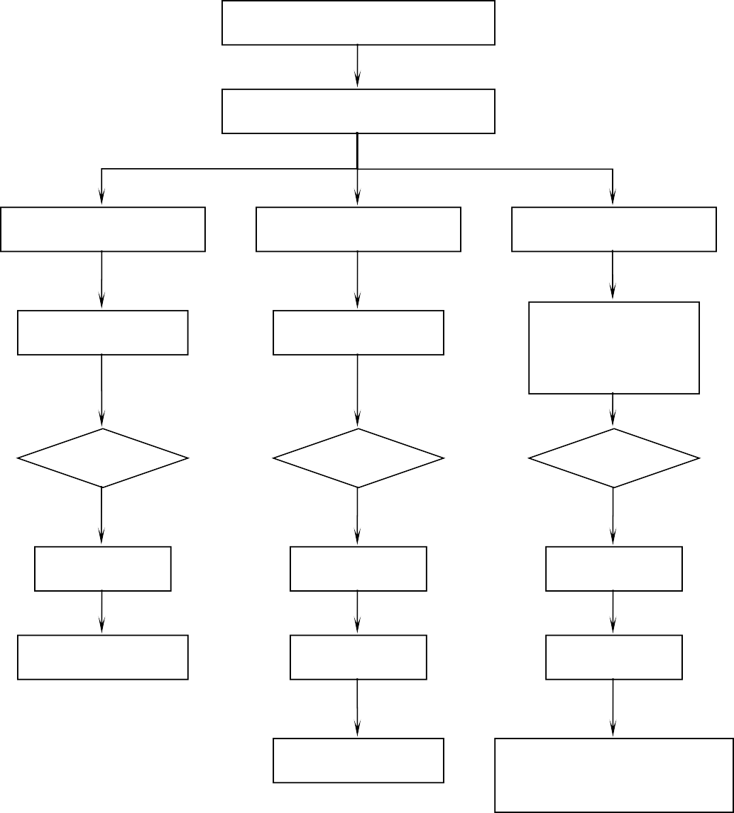
突发环境事件应急救援行动
救援任务完成、反馈信息
Ⅲ级突发环境事件
Ⅱ级突发环境事件
Ⅰ级突发环境事件
应急办公室
应急指挥部
应急指挥部、高
新区环保局
事件判断
事件判断
事件判断
是
是
是
应急终止
应急终止
应急终止
各应急救援小组
应急办公室
应急办公室
各应急救援小组
各应急救援小组、公司周
围受影响的敏感目标
图 8.4-1 突发环境事件应急终止程序
  - 应急终止后的行动
⑴事故处理完毕后，应急救援指挥部要及时将环境危险已解除的情况通报给公司相关部门和根据临时指挥部的指示通知周边单位、社区和社会关注区事件危险已解除，以恢复他们正常的工作和生活。
⑵由应急办公室负责采用照相和录像的方法保存事故现场资料。
⑶应急办公室负责组织对现场中暴露的工作人员、应急行动人员进行身体检查和受污染设备、事故现场进行清洁净化、整理、分类回收；
⑷对工艺流程、设备进行全面检查，排除故障和不安全因素。
应急办公室负责调查事故的原因，经济损失，认定事故的责任者；
⑸突发环境污染事故应急处理结束后，应急办公室应组织公司相关部门认真总结、分析、吸取事故教训，及时进行整改完善；
⑹应急办公室组织各职能小组对应急计划和实施程序的可行性、应急装备的有效性、应急人员的素质和反应速度作出评价，并提出对应急预案的修改意见和建议。
⑺如有需要，应急办公室可组织环境监测、环境评价人员及相关部门专家进行跟踪监测，并对事故进行污染损失评估。弄清楚污染状况和污染覆盖面， 确定事故的波及范围和影响程度，对事故污染的经济损失进行评估，评价报告报经济技术开发区环保局应急办作为事故处理的依据。
报告一般包括如下几个方面：①自然资源和能源流失的损失；②人员生命、健康和劳动力的损失；③事故清污费用及其他事故处理费用；④事故环境恢复措施及相关监测费用；⑤其他相关费用。
跟踪监测与评估:事故现场经过处置后，为检验其处置效果，同时为掌握事故影响的程度和范围，还应做好跟踪监测，直到污染物达到排放标准和环境质量标准为止。监测间隔时间 2 小时一次。

- 后期处置
  - 现场保护
警戒保卫组负责抢险后事故现场保护，划出警戒线，无关人员不得随便入内，不得故意破坏、践踏事故现场，保护事故现场及相关数据，等待事故调查人员取证。
该部分专门负责的人员如下：
表 9.1-1 警戒保卫组人员名单
序号 | 部门 | 姓名 | 联系方式
1 | 警戒保卫组 | 张磊磊 | 13755774497
  - 现场洗消
根据抢险后事故现场的具体情况，洗消去污可以采用以下几种方法：
⑴稀释：物料泄漏事故现场洗消工作由事发所在单位负责人具体负责。用酸碱中和的方法将废水中和至 pH 在 6-9 即可，产生的废水回收至公司事故水池内；消防废水稀释现场，洗消后的废液排入事故水池。
⑵吸附：用于吸附泄漏物的消防沙，属于危废，要集中储存在容器中， 交由有资质的单位集中处置。
该部分专门负责的人员如下：
表 9.2-1 抢险救援组人员名单
序号 | 部门 | 姓名 | 联系方式
1 | 抢险救援组 | 魏龙 | 15070864925
2 | 抢险救援组 | 黄硕奇 | 13197910632
  - 善后处理
善后安置工作由应急办公室负责，包括人员安置、损失补偿、征用物资补偿及灾后重建，污染物收集、清理与处理等事项。
表 9.2-2 应急指挥部人员名单
序号 | 部门 | 姓名 | 联系方式
1 | 总指挥 | 金云峰 | 15797906676
2 | 副总指挥 | 廖欣 | 13879166894
3 | 应急办成员 | 金云峰 | 15797906676
4 | 应急办成员 | 廖欣 | 13879166894
    - 伤亡人员的安置与抚恤
如有人员伤亡，公司负责人连同应急办公司查明事故原因后，根据国家法律法规标准做好善后处理工作，妥善安置伤者家属，并积极赔偿或赔付相关费用。
    - 调用物资的清理与补偿
⑴应急办公室对调用物资进行及时清理；
⑵清查短缺应急救援物资，并及时补充。
    - 环境污染的赔偿
对于环境污染赔偿，公司负责人连同安全环保部、生产部、财务部等部门成立事故赔偿小组，对环境影响进行评估和处理，并跟踪污染情况。
  - 环境影响评估
应急办公室组织环境监测、环境评价人员及相关部门或专家对事故进行污染损失评估和进行后续追踪监测，弄清污染状况和污染覆盖面，确定事故的波及范围和影响程度，对事故污染的经济损失进行评估，报经济技术开发区环保局应急办。
环境污染事故的经济损失一般包括如下几方面：
⑴自然资源和能源流失的损失；
⑵人员生命、健康和劳动力损失；
⑶事故清污费用及其它事故处理费用；
⑷事故后期环境恢复措施及相关监测费用；
⑸其它相关费用。
  - 工作总结与评价
应急响应和救援工作结束后，由应急办公室牵头，按事故“四不放过”原则， 认真分析事故原因，制定防范措施，落实安全生产责任制，防止类似事故发生。
应急办公室负责收集、整理应急救援工作记录、方案、文件等资料，组织专家对应急救援过程和应急救援保障等工作进行总结和评估，提出改进意见和建议，并将总结评估报告报经济技术开发区环保局应急办。

- 应急培训和演练
  - 应急培训
对公司员工进行培训，防止突发性环境事件的发生，并能在事件发生后，能以最快的速度发挥最大的效能，有序地实施救援。应急救援培训的目的：
①提高公司员工的安全意识和对突发事故的思想重视程度。
②提高公司特殊岗位和参与应急响应人员的岗位操作水平和应急技能。
③了解并掌握乙醇及各类危险废弃物的特性和危害。
④提高对企业危险目标、潜在风险的预防、控制能力和水平。
⑤熟悉理解“事故应急预案”的内容和要求，正确作出应急响应。
    - 培训组织
培训的实施：①全体员工分别按培训计划参加培训；②师资以专兼职结合，内请外聘解决；③培训过程中，应急办公室负责检查培训进度和培训质量；④各类培训做好培训记录，培训考试试卷由应急办公室保存；⑤特殊工种参加法定的持证上岗培训。
    - 培训内容和对象
根据受培训人员的不同情况，选择不同侧重点，制定切实可行的培训计划，确定培训内容，详见表 10-1。
表 10-1 培训内容和培训对象
序号 | 培训内容 | 接受培训对象
1 | 事故应急救援预案 | 企业员工
2 | 应急知识宣传资料 | 企业员工、外部公众
3 | 危险废物特性 | 企业主要岗位入员、应急参与人员
4 | 突发事故危害性 | 企业员工、外部公众
5 | 应急演练知识培训 | 应急响应人员及领导
6 | 事故报警程序 | 企业员工
7 | 消防、初期灭火知识 | 环境、安全工作人员，主要危险源场所人员
8 | 抢救抢修知识 | 消防与抢险救灾专业人员，主要危险源场所人员
9 | 现场人员救援 | 消防与抢险救灾专业人员，主要危险源场所人员
10 | 受伤人员临时急救 | 主要危险源场所人员，医疗救治专业人员
11 | 现场环境监测 | 环保工作人员
12 | 安全专业培训 | 安全环保部人员
13 | 事故现场逃生自救 | 危险源现场作业人员
1、自吸过滤式防毒面具（半面罩）的使用方法
⑴使用前必须弄清作业环境中的毒物质、浓度和空气中氧含量；检查各部件是否完好，导气管有无堵塞或破损，金属部件有无生锈、变形、橡胶有否老化。螺纹接头有无生锈、变形、连接是否紧密；检查部件和结合部的气密性。
⑵撕开过滤件封口处的封条，将过滤件的顶部与底部密封盖去掉
⑶将过滤件接口垂直对准面具上的过滤件接口，拧紧后稍微回转以避免因旋拧过紧而导致脱扣，并检查安装是否合格。
⑷将连接好的面罩挂于胸前，把面罩头套的调节带放至最大限度。
⑸戴上面具，双手抓住面具头套调节带同时向两侧拉紧，直至完全罩住面部并有硅胶反折边与面部完全贴合的感觉后即可，根据舒适性和密封性选择适当的松紧度。
⑹全面罩防毒面具简易气密测试：带好面罩后用手掌堵住滤毒罐进气口，然后用力吸气，面罩会因气压关系向内挤压往面部紧贴，则表明面罩已经佩戴气密，不会产生漏气。
⑺深呼吸测试通气是否顺畅。待防护设备佩戴完整检查无误后，方可进入符合使用条件的污染区作业。
⑻使用后应清洗，消毒。在清洗和消毒时，应使用干净的布，蘸中性的家用皂液清洁，还应注意环境温度，不可使橡胶等部件轩受温度影响而发生质变受损；
⑼禁止使用汽油、含氯的除油液体（如三氯乙烯）、有机溶剂或研磨型清洗剂清理清洗长管和面罩；
⑽应专人使用和保管。
2、正压式呼吸器的使用方法
⑴佩戴时，先将快速接头断开(以防在佩戴时损坏全面罩)，然后将背托在人体背部(空气瓶开关在下方)，根据身材调节好肩带、腰带并系紧，以合身、牢靠、舒适为宜。
⑵把全面罩上的长系带套在脖子上，使用前全面罩置于胸前，以便随吮佩戴，然后将快速接头接好。
⑶将供给阀的转换开关置于关闭位置，打开空气瓶开关。
⑷戴好全面罩(可不用系带)进行 2~3 次深呼吸，应感觉舒畅。屏气或呼气时，供给阀应停止供气，无“咝咝”的响声。用手按压供给阀的杠杆，检查其开启或关闭是否灵活。一切正常时，将全面罩系带收紧，收紧程度以既要保证气密又感觉舒适、无明显的压痛为宜。
⑸撤离现场到达安全处所后，将全面罩系带卡子松开，摘下全面罩。
⑹关闭气瓶开关，打开供给阀，拔开快速接头，从身上卸下呼吸器。
3、灭火器的使用方法
将灭火器提到起火地点附近，站在火场的上风头（1）拔下保险销；（2）一手握紧喷管；（3）另一手捏紧压把；（4）喷嘴对准火焰根部扫射。
4、事件发生后知何开展自救和互救
⑴必须确保在做好个人防护的前提下，才能进入事件现场；
⑵必须要两人以上同时进入事件现场。
5、事件发生后的撤离和疏散方法
事件发生后除了应急救援人员外，其余人员应按照紧急疏散线路示意图，向公司门口进行疏散，详见附件七。
6、事故废水的处置方法
（1）公司发生事故后，要及时关闭污水截止阀，必要时用沙袋封堵污水外排口；（2）将所有的事故废水沿着专用导流沟自流入事故水池；（3）事故后， 将事故水池内的事故废水经污水处理站处理达标后外排。
8、消防废水泄漏应急处置措施
厂区存在的火灾事故风险源主要为锅炉房、高纯镓车间及事故池。
⑴火灾、爆炸事故发生时抢险救援组及时堵住雨水外排口，防止消防废水流出厂外，污染地表水；
⑵在事故发生点周围产生的消防废水沿着排水沟自流入集水池内；
⑶抢险救援组人员穿戴个人防护用品，做好个人防护工作后，进入事故现场抢救或搜寻可能的受伤、被困人员，转移现场可燃或易燃物品；
⑷通讯联络组联系环境监测站对周边的环境进行监测；
⑸环境监测组要迅速的引导监测站找到应急监测的点位，同时将监测的数据及时反馈给临时应急指挥部，供领导做出及时的判断，指导应急救援工作。
⑹因灭火产生的消防废水应收集进事故水池，严禁消防废水漫流，污染地表水、土壤和地下水。
9、人员急救
①人工呼吸
首先确认呼吸道是否通畅；
⑴以耳靠近病人的鼻和口，以听或感觉是否有气流（也可观察棉花或纸条）。
⑵观察病人的胸廓是否有起伏，判断呼吸是否停止。
⑶然后清除呼吸道内的异物或分泌物，利用托下颌或将头部后仰可消除舌后缀引起的气道梗阻。
⑷再进行口对口人工呼吸法：抢救者用手捏住患者的鼻孔，以每分钟 16-20
次的速度向患者口中吹气，也可进行心脏按压法。
②按压术
针对心跳骤停者，方法：患者平躺在硬地上或木板床上，抢救者用双手挤压患者胸骨下端略靠左方，每分钟挤压 60-70 次，挤压时不要用力过猛，防肋骨骨折，心跳恢复的可靠指征是颈动脉或股动脉搏动恢复，血压复升，听诊有心音。
③现场外伤止血方法
外伤止血方法有肢体抬高法和止血带止血法。肢体抬高法：抬起并保持出血的肢体高于胸部。一般用于四肢远端的出血，一般不单独用；止血带止血法：四肢大动脉的出血可用一米长的橡皮带或手帕、领带、长袜、丝巾等折叠成带状， 宽度 5 厘米以上。先将伤肢抬高，然后将代用止血带缠绕在伤口近心端（先垫好衬垫）并用力勒紧至伤口无血，打结或用笔杆、筷子等插入其中，一提、二缚、三固定。每隔一小时（寒冷季节半小时）松开 1-2 分钟，以防肢体坏死。
一般情况下出血分类分为以下几种情况： 外出血：血液从皮肤向体外流出。
内出血：血液从破裂的血管流入组织，脏器或体腔内。静脉出血：颜色暗红，流出缓慢，呈持续性。
动脉出血：颜色鲜红，血流急，呈喷泉状或一汩汩涌出。
    - 培训要求
应急培训的基本要求：
⑴每位应急人员应有坚强的意志和作风，健康的体能，临场处置各种突

变事故的能力，有自救和互救的能力。
⑵正确使用各种防护设施、通讯装备。
⑶熟练使用各种救护器材、工具，明确自己的救援任务。
⑷预案涉及人员明确各自的职责和应急应对能力。
⑸外部公众的培训，根据疏散、个体防护等需要进行。需要时向周边群众进行宣传，使事故波及到区域的外部公众都能对危险废弃物事故应急救援的基本程序、采取的措施等内容有全面了解。
⑹培训频次：公司应急办公室每年向公司申请专项资金、聘请或抽调专业人员开展两次对应急救援人员根据专业分工不同进行危险废弃物火灾或泄漏事故的专业性培训，重点掌握危险废弃物物理化学性质、扑救处置方法和注意事项，不断提高应急救援队伍的整体素质和救援专业水平。
⑺应急办公室应对培训的计划、内容、方式、考核等予以记录归档。
    - 培训考核
应急培训结束后，公司应急办公室对参与培训的人员进行考核。考核结果由公司应急救援办公室备案。
核对象：主要是公司管理人员、生产人员。
考核方法：采取试卷问答、现场提问、实际操作演练三种相结合的方式进行考核。
考核结果：考核结束后，由公司应急救援办公室将考核结果予以公布，对考核不合格的人员进行再培训。应急救援人员培训考核不合格的，由应急救援办公室在公司范围内进行通报批评。应急预案培训考核表见附件二十一。
  - 应急演练
通过预案演练来考察应急预案的完善性和可操作性，考察应急设备设施性能的可靠性，考察和锻炼应急人员的应急能力，培养应急指挥人员对事故预警的判断能力和公司员工的自救能力。
    - 应急演练的组织
应急演练分为部门、公司级演练和配合政府部门演练三级；
⑴部门级的演练由部门负责人（现场指挥）组织进行，公司安全、环保、技术及相关部门派员观摩指导；
⑵公司级演练由公司应急指挥小组组织进行，各相关部门参加；
⑶与政府有关部门的联合演练，由政府有关部门组织进行，公司应急领导小组成员参加，相关部门人员参加配合。
    - 应急演练的准备
⑴演练应制订演练方案，按演练级别报应急指挥负责人审批；
⑵演练前应落实所需的各种器材装备与物资、交通车辆、防护器材的准备，以确保演练顺利进行；
⑶演练前应通知周边社区、企业人员，必要时与新闻媒体沟通，以避免造成不必要的影响。
    - 应急演练的方式、范围和频次
应急演练的方式：根据实际情况，可采用桌面推演，模拟演练、仿真演练等方式。
演练的范围：根据演练的方式，本着节俭、实用的原则，确定演练的范围， 可根据需要进行全面演练、也可针对重点进行局部演练。
演练频次：每年公司组织一次应急预案演练。
    - 应急演练的评价和总结
⑴应急演练结束后，应急办公室适时组织本单位专业技术人员进行分析评价，总结经验，分析不足之处，完善应急预案，健全应急保障。
⑵演练应留有相应的演练记录并归档。

- 奖惩
  - 奖惩
在突发环境事件应急处理救援工作中有下列行为之一的部门和个人依据公司奖励制度给予表扬奖励和经济奖励：
⑴对反应迅速、处置果断出色完成突发环境事件应急救援任务，成绩显著的，每人每次给予 1000 元；
⑵对防止突发环境事件发生，使国家、集体和人民群众的生命财产免受或者减少损失，成绩显著的，每人每次给予 500 元；
⑶对事件应急准备与响应提出重大建议，实施效果显著的，每人每次给予 300 元；
⑷有其他特殊贡献的，根据实际情况给予经济奖励。
  - 责任追究
在突发环境事件应急处置救援工作中有下列行为之一的，依据公司的相关规定对有关责任人员视情节和危害后果给予一定的处罚，情节严重的移交相关部门依法追究其法律责任：
⑴不遵从突发环境事件应急预案的规定，拒绝承担突发环境事件应急准备义务的，罚款 300 元；
⑵不按规定报告突发环境事件真实情况，造成危害扩大，导致严重后果的，罚款 1000 元；
⑶拒不执行突发环境事件应急预案，不服从命令、指挥或者在事件应急响应时临阵脱逃的，罚款 2000 元；
⑷盗窃、贪污、挪用环境事件应急工作资金、装备和韧资的，除将资金、装备和物资收回外，给予开除；
⑸有其他对环境事件应急工作造成危害行为的，根据实际情况给予经济处罚。

- 保障措施
  - 经费保障
公司应急救援所需经费，公司财务部应设立专项安全应急经费。安全经费投入包括应急救援器材的购置、维护、校验，为应急救援队员提供足够的劳保用品、用具，安全应急经费可从公司安全投入经费中列支，确保应急经费及时到位，为应急救援过程中所亟需的费用提供强劲保障。突发环境事件应急经费使用情况见表 12-1。
表 12-1 突发环境事件应急经费使用情况
序号 | 使用范围 | 数量 | 监督管理措施
1 | 应急人员培训 | 1 万元 | 年终统计开支使用向指挥部汇报
2 | 应急人员演练 | 2 万元 | 年终统计开支使用向指挥部汇报
3 | 应急救援物资的保养、维修、更新 | 5 万元 | 年终统计开支使用向指挥部汇报
合计 | 8 万元
  - 应急物资装备保障
公司常备应对突发环境事件的物资和人员装备，专门存放并由应急救援物资保障组管理维护，定期检查使用的应急物资和装备的类型、数量、性能、存放位置，配备物资质量是否完好、数量否足够，能否满足应急状态时的需要，并做好记录，并及时更新过期物资。
  - 应急队伍保障
公司建立突发环境事件应急救援队伍，培训一支常备不懈，熟知环境应急知识，充分掌握各类突发环境事件处置措施的预备应急力量；定期组织环境应急实战演练，提高防范和处置突发性环境事件的技能，增强实战能力，保证在突发环境事故发生后，能迅速赶赴现场完成抢救、排险、监测等现场处置工作。详见第五章。
各职能小组人员构成有变动的，由其上级机构作出人员调整说明，并及时补足人员，对于新入组的成员，组长要尽职尽责，将本小组职责说明，并做好小组内应急演练和培训。
  - 通信与信息保障
公司应急预案相关人员要确保手机 24 小时正常开机，各部门电话处于值班监听状态，确保本预案启动时各应急小组之间的联络畅通。对讲机报警或内部电话、手机报警。应急联系电话详见附件十。
  - 治安保障
预案启动后由警戒保卫组负责现场人员疏散工作，并控制好现场做好治安保障工作。用彩带设置警戒线，限制人员进出，避免无关人员进入危险区域及危害波及区域；为事故发生后的单位和人员提供一切方便、避免因措施不当而导致人为事故或继发性事故蔓延或扩大。在 110 民警到达现场后，主动说明情况并积极配合民警展开工作。

- 预案的评审、备案、发布和更新
  - 预案的评审
为了保证其科学性、实用性，由市环保局应急办、经济技术开发区环保局应急办和环保专家、相关行业专家成立评估小组进行评估。
    - 内部评审
方案制定后，由公司组织预案相关部门、应急管理人员进行内部技术评审。
    - 外部评审
为了保证其科学性、实用性，由公司邀请环保局应急办和环保专家、相关行业专家成立评估小组进行评估。
  - 备案管理
企业环境应急预案应当在环境应急预案签署发布之日起 20 个工作日内，报经济技术开发区环保局备案。
  - 发布与更新
随着应急救援相关法律法规的制订、修改和完善，部门职责或应急资源发生变化，或者应急过程中发现存在问题和出现新的情况，应及时修订完善预案。有下列情况之一的立即进行修订：
1、预案依据的相关法律法规等发生重大变化。
2、本公司生产工艺或技术等发生重大变化。
3、公司周边及大气排放影响范围内环境敏感目标发生重大变化。
4、预案相关部门和人员发生变化影响到应急体系的。
企业环境应急预案有重大修订的，应当在发布之日起 20 个工作日内向原受理部门变更备案。环境应急预案个别内容进行调整、需告之环境主管部门的，应当在发布之日起 20 个工作日内以文件形式告知原受理部门。
  - 预案的实施和生效时间
本预案自审批、备案后发布实施。

- 附则
  - 术语和定义
危险物质：指《危险化学品名录》（2015）中的物质和易燃易爆物品。
危险废物：指列入《国家危险废物名录》或者根据《危险废物鉴别标准和危险废物鉴别技术规范》（HJ/T298）认定的具有危险特性的固体废物。
环境敏感区：根据《建设项目环境影响评价分类管理名录》规定，指依法设立的各级各类自然、文化保护地，以及对建设项目的某类污染因子或者生态影响因子特别敏感的区域。
环境保护目标：指在突发环境事件应急中，需要保护的环境敏感区域中可能受到影响的对象。
环境事件：指由于违反环境保护法律法规的经济、社会活动与行为，以及由于意外因素的影响或不可抗拒的自然灾害等原因致使环境受到污染，生态系统受到干扰，人体健康受到危害，社会财富受到损失，造成不良社会影响的事件。
突发环境事件：指突然发生，造成或者可能造成重大人员伤亡、重大财产损失和对全国或者某一地区的经济社会稳定、政治安定构成重大威胁和损害，有重大社会影响的涉及公共安全的环境事件。
应急救援：指突发环境事件发生时，采取的消除、减少事件危害和防止事件恶化，最大限度降低事件损失的措施。
应急监测：指在环境应急情况下，为发现和查明环境污染情况和污染范围而进行的环境监测，包括定点监测和动态监测。
应急演练：为检验应急预案的有效性、应急准备的完善性、应急响应能力的适应性和应急人员的协同性而进行的一种模拟应急响应的实践活动。根据所涉及的内容和范围的不同，可分为单项演练、综合演练和指挥中心、现场应急组织联合进行的联合演练。

  - 修改记录表
公司修改记录表见表 14-1。
表 14-1 修改记录表
内容摘要：
修改原因
修改时间

附件
附件一：公司地理位置图
附件二：公司周围地表水系图附件三：公司周围道路示意图附件四：公司平面布置图
附件五：公司风险源布置图
附件六：公司雨、污线路示意图
附件七：公司周围5公里范围内环境保护目标分布图附件八：公司紧急疏散线路图
附件九：应急设施布置图
附件十：公司应急救援人员名单、联系方式 附件十一：公司外部救援、检测单位联系电话
附件十二：公司信息上报受理机构名单及联系方式附件十三：公司突发环境事件信息通告表
附件十四：应急预案培训考核表附件十五：应急救援协议
附件十六：相关环评批复附件十七：相关验收批复附件十八：危废处置协议

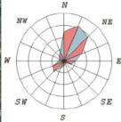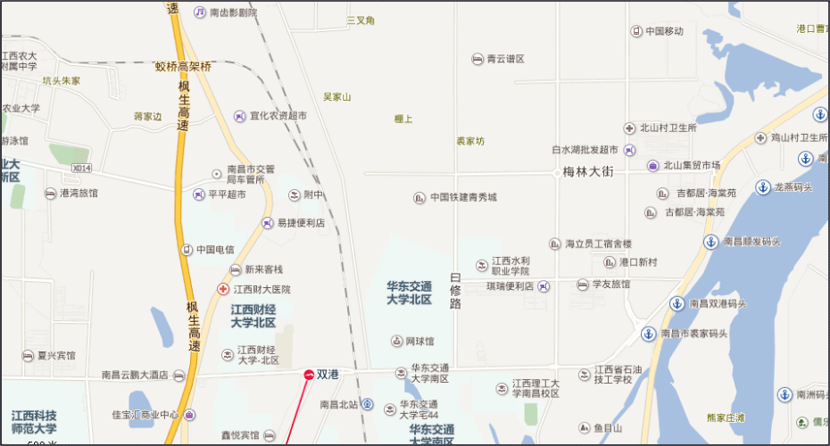
海立电器公司
附图 1 企业地理位置图

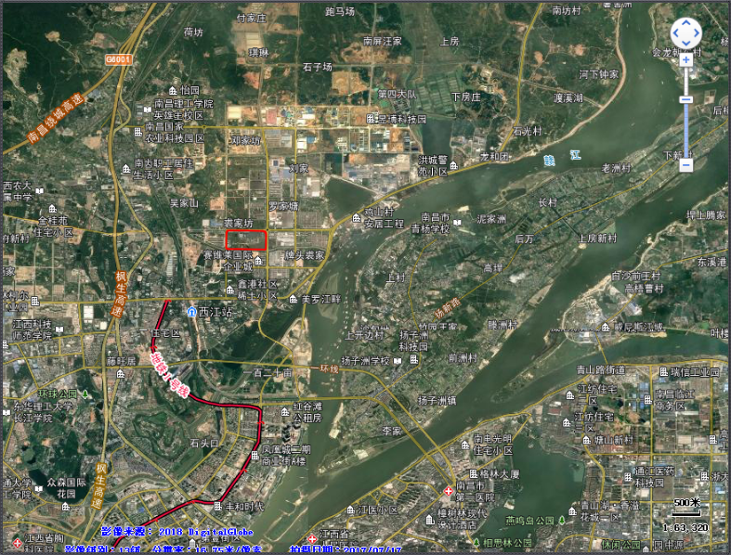
附件二 公司周围地表水系图

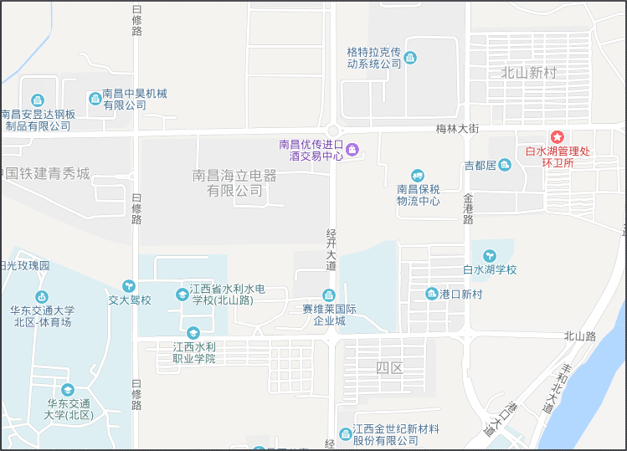
日修路
经开大道
梅林大街
附件三 公司周围道路示意图

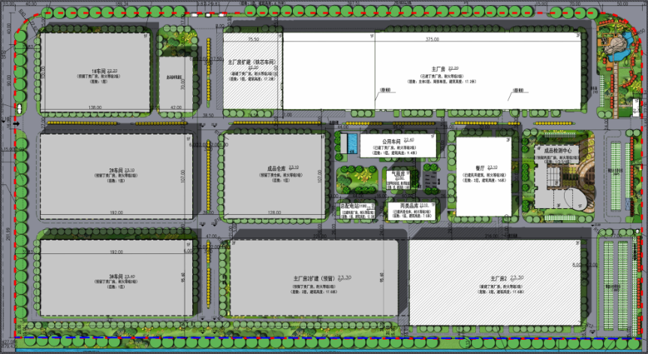

附件四 公司平面布局图

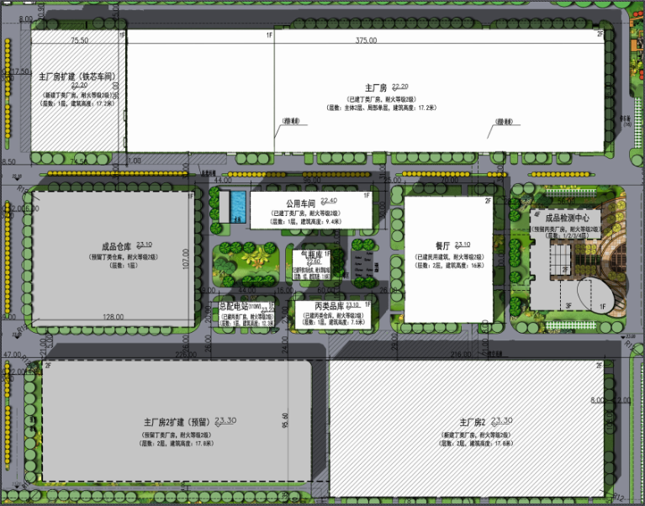
图例
风险源

附件五 公司风险源分布图

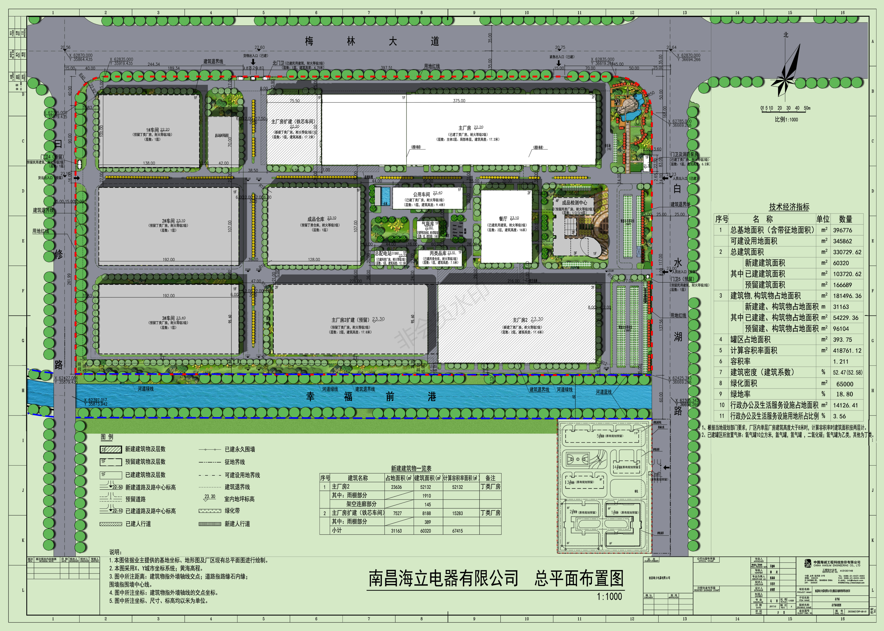

附件六 公司雨污管线分布图

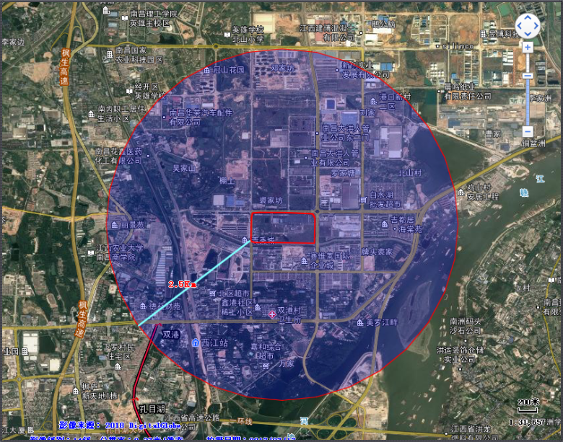
附件七 企业周边环境风险保护目标分布图

附件八 公司应急疏散路线图

图例
消防设备

应急物资

监测预警设备
附件九 公司应急设施分布图

附件十 公司应急救援指挥部和应急救援人员名单、联系方式
部门 | 姓名 | 联系方式
总指挥（总经理） | 金云峰 | 15797906676
副总指挥（办公室主任） | 谢子伟 | 13870073675
应急办公室 | 鲍伟 | 13707093687
应急办公室 | 王新 | 15170474865
抢险救援组 | 谢子伟 | 13870073675
抢险救援组 | 廖欣 | 13979150645
通讯联络组 | 刘超 | 13767121060
警戒保卫组 | 张磊磊 | 13755774497
医疗救护组 | 夏志亮 | 15879135422
后勤保障组 | 刘超 | 13767121060

企业各生产线相关负责人及联系方式

职 务 | 姓名 | 部门/职务 | 联系电话号码
总指挥 | 金云峰 | 总经理 | 15797906676
副总指挥 | 鲍伟 | 副总经理 | 13707093687
副总指挥 | 谢子伟 | 人事行政部经理 | 13755640881
成 员 | 廖欣 | 生产技术部经理 | 13879166894
成 员 | 隋焱 | 财务部经理 | 15879153615
成 员 | 闵瑞 | 品质保证部经理 | 13870839645
成 员 | 周易 | 技术研发中心经理 | 13901813913
成 员 | 王立剑 | 计划部经理 | 13767018223
成 员 | 刘伟军 | 压缩机装配部经理 | 15070956958
成 员 | 张勇 | 部品生产部经理 | 13870962310
成 员 | 王新 | 总经办经理 | 15170474865
成 员 | 谢子伟 | 行政安保科经理 | 13870073675
成 员 | 陈小灵 | 能源环境科经理 | 15970439835
成 员 | 刘超 | 行政安保科助理 | 13767121060
成 员 | 程雅萍 | 资材科经理 | 13507005981

附件十一 公司外部救援、检测单位联系电话
单位 | 科室名称 | 办公电话
南昌市环保局 | 办公室 | 0791-83986156
经济技术开发区环保局 | 办公室 | 0791-88391921
南昌市安监局 | 办公室 | 0791-83986158
公安 | 经济技术开发区分局 | 0791-83851110
公安 | 110 指挥中心 | 110
消防 | 南昌市消防队 | 119
南昌市卫生防疫站 | 办公室 | 0791-86767172
市政府 | 办公室 | 0791-83883866
经济技术开发区管委会 | 办公室 | 0791-87121782
医疗部门 | 市人民医院 | 120
环境监测 | 南昌市环境监测站 | 0791-86356077

附件十二 公司信息上报受理机构名单及联系方式
单位 | 联系电话
南昌市环保局 | 0791-83986156
南昌市安监局 | 0791-83986158
经济技术开发区环保局 | 0791-88391921
经济技术开发区公安分局 | 0791-83851110

附件十三 公司突发环境事件信息通告表
南昌海立电器有限公司突发环境事件信息通告表
时间 |  | 污染物名称 |  | 污染类型
危险等级 |  | 人员伤亡情况
受影响范围
事件过程及善后措施

单位签章年 月 日

 |  |  | 附件十四 | 应急预案培训考核表
填表日期： | 年 | 月 | 日 | 编号：

姓名 |  | 所属部门、车间 |  | 职务 |  | 工作时间
培训时间 |  | 培训项目 |  |  | 所属应急救援组织
考核内容
口述：
笔试：
实操：
综合得分（口述占 30％，笔试占 30％，实操占 40％，）
主考部门综合评价
应急救援指挥办公室 |  |  |  | 应急救援指挥部
主任（签字）： |  |  |  | 总指挥（签字）：

附件十六 相关环评批复

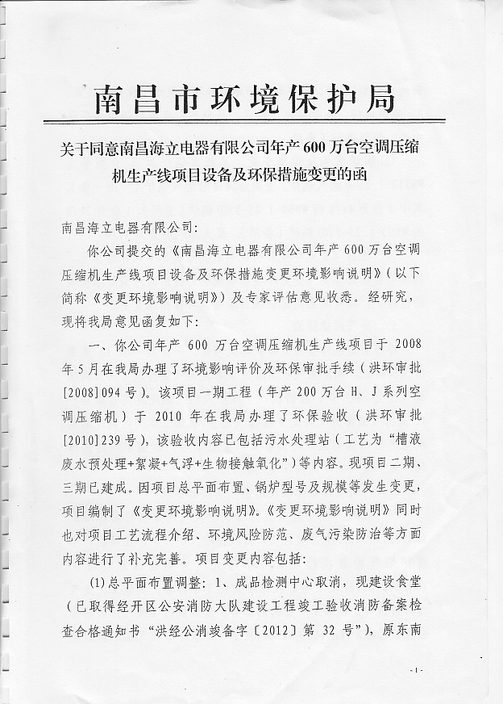 | 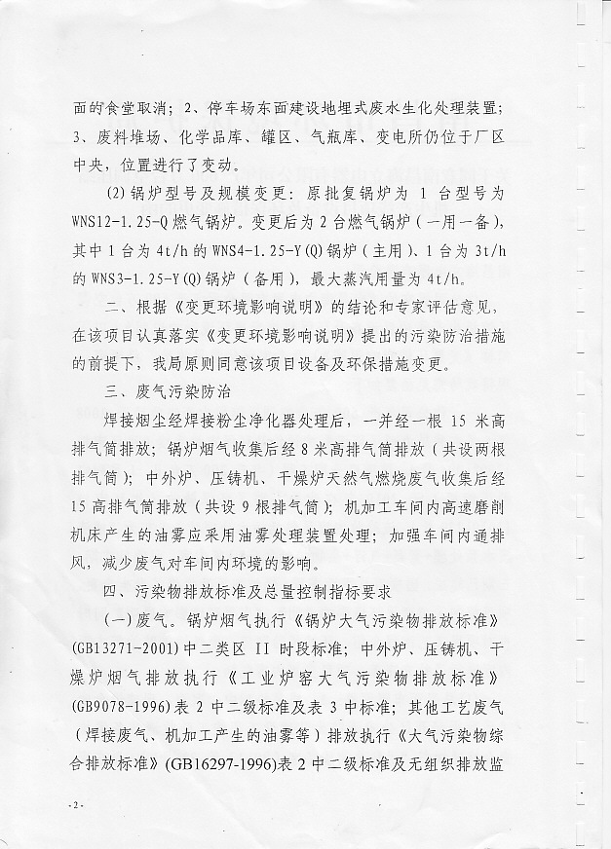
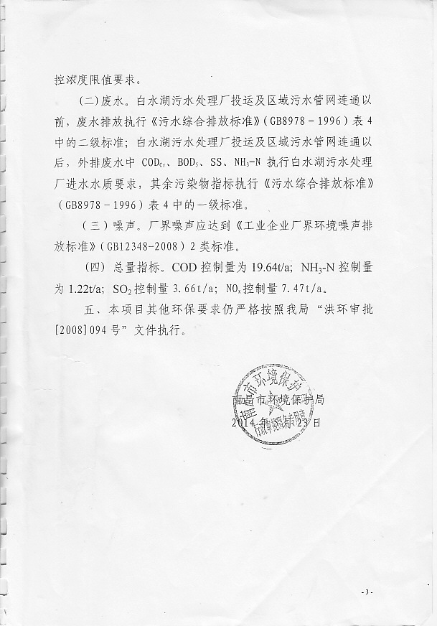

附件十七 相关验收批复

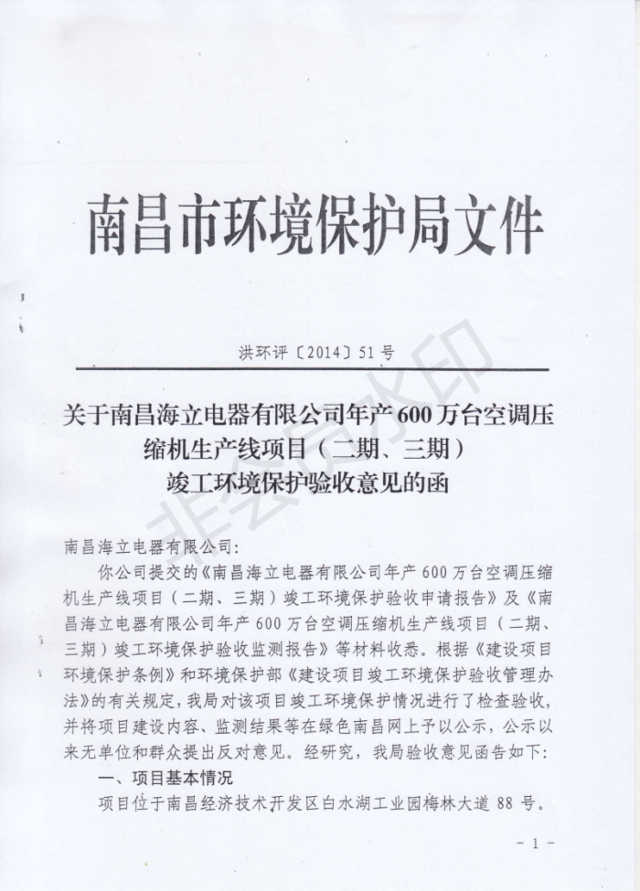 | 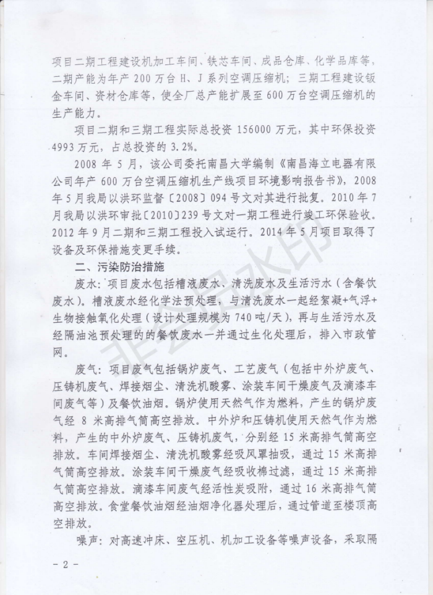
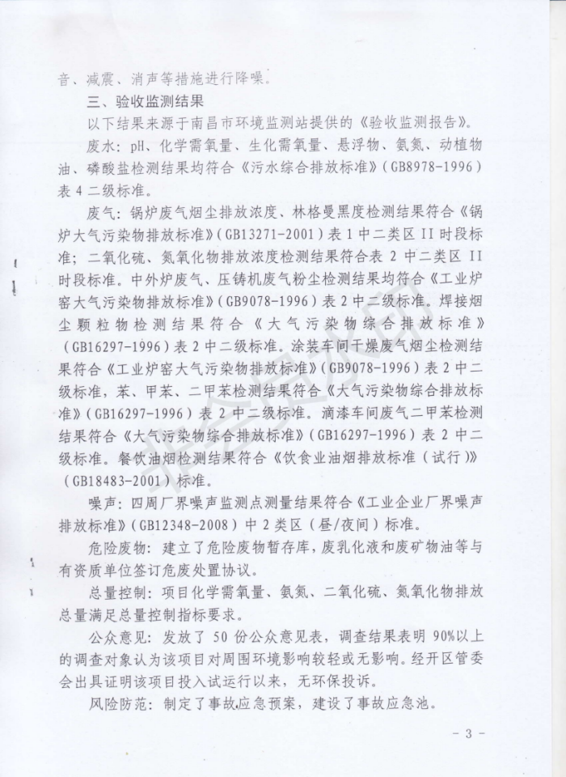 | 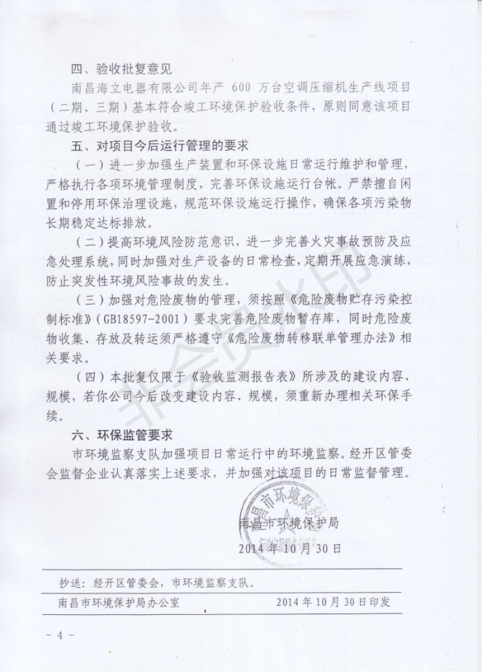

附件十八 危废处置协议

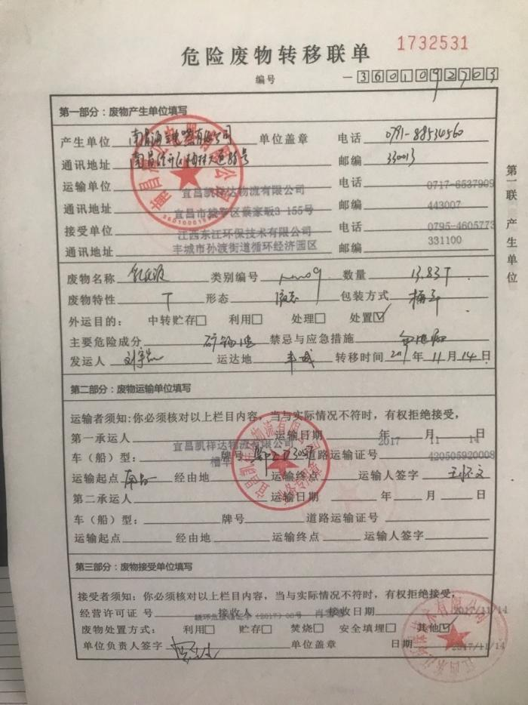 | 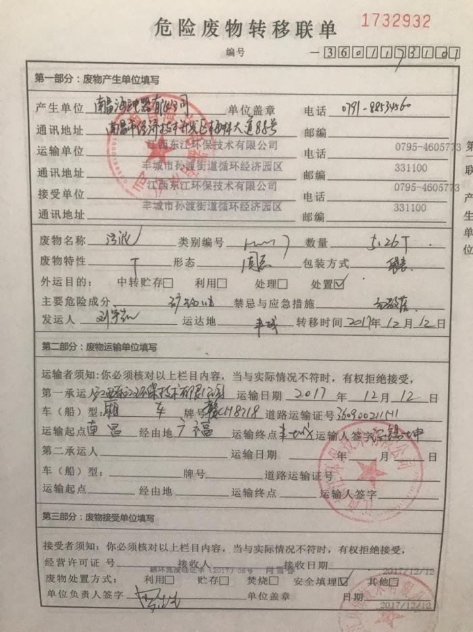
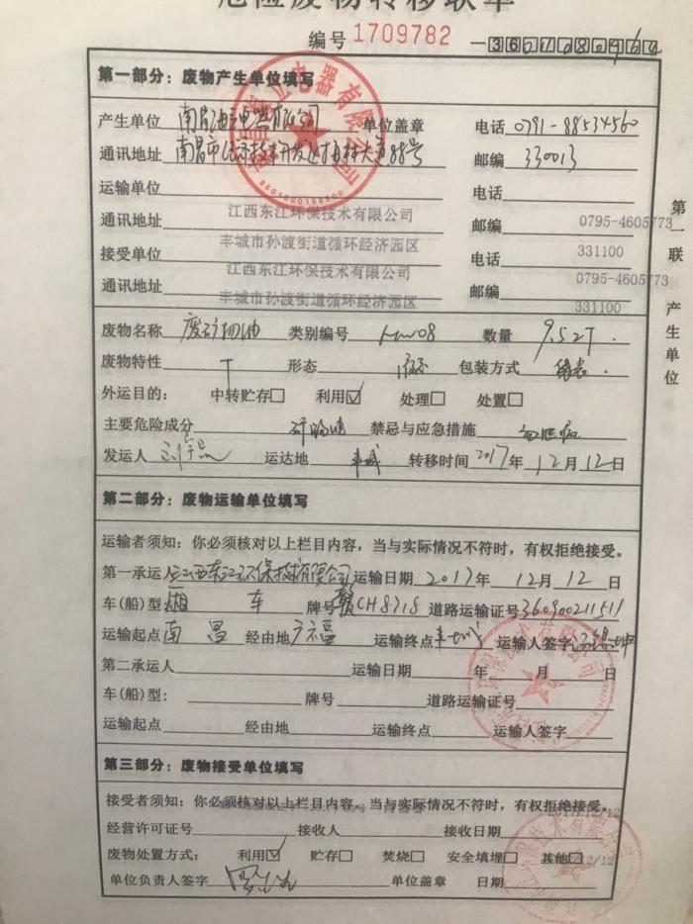

南昌海立电器有限公司

突发环境事件风险评估报告

二〇一八年十二月

前言
当前，我国已进入突发环境事件多发期和矛盾凸显期，环境问题已成为威胁人体健康、公共安全和社会稳定的重要因素之一。国务院高度重视环境风险防范与管理，2011年10月，发布了《国务院关于加强环境保护重点工作的意见》（国发[2011]35号），明确提出了“有效防范环境风险和妥善处理突发环境事件，完善以预防为主的环境风险管理制度，严格落实企业环境安全主体责任”，2011年12 月，国务院印发《国家环境保护“十二五”规划》，提出了“推进环境风险全过程管理，开展环境风险调查与评估”。
为贯彻落实“十二五”环境风险防控任务，保障人民群众的身体健康和环境安全，规范企业突发环境事件风险评估行为，为企业提高环境风险防控能力提供切实指导，为环保部门根据企业环境风险等级实施分级差别化管理提供技术支持， 环保部于2014年4月3日出台了《关于印发<企业突发环境事件风险评估指南（试行）>的通知》（环办[2014]34号）。
根据《企业事业单位突发环境事件应急预案备案管理办法（试行）》中提及到“企业环境应急预案首次备案，现场办理时应当提交下列文件：（三）环境风险评估报告的纸质文件和电子文件”因此，企业需要编制《南昌海立电器有限公司环境风险评估报告》。
本报告针对南昌海立电器有限公司在生产过程中所涉及使用、存储或释放（包括生产原料、产品、辅助生产物料等）的风险物质进行识别，分析其可能引发的突发环境事件的后果，并对公司运行期间突然发生造成或可能造成环境污染、生态破坏、危及人民群众生命及财产安全、影响社会公共秩序、需要采取紧急措施加以应对的突发环境事件的可能性及危害程度进行评估。

目 录

前言 II
- 总则 1
  - 编制目的 1
  - 编制原则 1
  - 编制依据 2
    - 法律法规、规章、指导性文件 2
    - 标准、技术规范 3
    - 其他文件 4
- 资料准备与环境风险识别 5
  - 企业基本信息 5
    - 企业概况 5
    - 周边自然环境概况 6
    - 周边环境质量状况 6
  - 企业周边环境风险受体情况 7
  - 涉及环境风险物质情况 9
    - 大气环境风险物质基本情况 10
    - 涉水环境风险物质基本情况 10
    - 危险废物基本情况 11
  - 环境风险源识别 11
    - 物质风险源识别 11
    - 生产设施风险源识别 15
  - 环境风险评价 18
    - 潜在危险性评估 18
    - 风险评价等级 19
    - 源项分析 19
    - 最大可信事故及其概率 21
    - 火灾、爆炸、泄漏等事故状态下的伴生次生污染情况 21
  - 生产工艺及设备 22
    - 生产工艺 22
    - 主要污染物产生及治理措施 24
    - 生产设备 25
  - 安全生产管理 27
  - 现有环境风险防控与应急措施情况 27
    - 宣传、培训和演习 27
    - 危险源监控 27
    - 预防措施 29
    - 生产废水处理系统收集、防控措施 30
  - 现有应急物资与装备、救援队伍情况 30
- 可能发生的突发环境事件及后果分析 31
  - 突发环境事件情景分析 31
    - 国内同类企业突发环境事件 31
    - 企业典型突发环境事件情景分析 33
  - 突发环境事件情景源强分析 35
    - 重大危险源辨识 37
    - 源项分析 38
    - 泄漏事故源强分析 38
    - 非正常工况源强分析 38
  - 释放环境风险物质的扩散途径、涉及环境风险防控与应急措施、应急资源情况分析 40
    - 环境风险物质泄漏事故的扩散途径、影响程度预测分析 41
  - 突发环境事件危害后果分析 44
    - 评价标准 45
    - 泄漏事故后果分析 45
    - 非正常工况后果分析 45
- 现有环境风险防控和应急措施差距分析 48
  - 环境风险管理制度 48
  - 环境风险防控与应急措施 48
  - 环境应急资源 49
  - 历史经验总结教训 49
  - 需要整改的短期、中期和长期项目内容 50
- 完善环境风险防控和应急措施的建议与实施计划 52
- 企业突发环境事件风险等级 54
  - 突发大气环境事件风险分级 55
    - 计算涉气风险物质数量与临界量比值（Q） 55
    - 生产工艺过程与大气环境风险控制水平（M）评估 56
    - 大气环境风险受体敏感程度（E）评估 57
    - 突发大气环境风险等级确定 58
6.1.4 突发大气环境风险等级表征 58
  - 突发水环境事件风险分级 59
    - 突发水环境事件风险分级 59
    - 生产工艺过程与水环境风险控制水平（M）评估 59
    - 水环境风险受体敏感程度（E）评估 62
    - 突发水环境事件风险等级确定 63
    - 突发水环境事件风险等级表征 63
  - 企业突发环境事件风险等级确定与调整 63
    - 风险等级确定 63
    - 风险等级调整 63
    - 风险等级表征 64

1 总则

编制目的
⑴通过系统的分析和测算，识别企业环境风险物质，环境风险装置，确定企业环境风险源，计算对外环境敏感点影响后果，评估企业现有防控能力和水平，并提出切实可行的降低环境风险的措施和工作思路，提高企业风险防控和隐患排查治理水平。
⑵作为企业环境风险防范的基础文件，为环境应急预案编制、环境风险管理和工程上的改进提供依据，推动企业落实环境安全主体责任，提高企业突发环境事件应急预案编制水平。
⑶为企业安全生产管理、职业卫生健康、消防管理提供帮助，提升地方政府和环保部门环境应急管理水平。

编制原则
本报告以南昌海立电器有限公司生产过程和事故状态下产生的污染物作为评估重点，以与环境风险有关的法律、制度、导则和治理技术为依据，编制全面、具体且具有代表性、针对性的环境风险评估报告。
本报告按照“以人为本”的宗旨，预防和减少突发环境事件的发生、提高突发环境事件控制水平，控制和消除突发环境事件引起的危害，规范突发环境事件应急处置、管理工作合理保障人民群众的身体健康、公众生命安全和环境安全，严格规范企业突发环境事件风险评估行为，提高突发环境事件防控能力，全面落实企业环境风险防控主体，并遵循以下原则开展环境风险评估工作：
环境风险评估编制应体现科学性、规范性、客观性和真实性的原则。
环境风险评估过程中应贯彻执行我国环保相关的法律法规、标准、政策，分析企业自身环境风险状况，明确环境风险防控措施。

编制依据

法律法规、规章、指导性文件
①《中华人民共和国环境保护法》（2014.4.24 修订，2015 年 1.1 起施行）；
②《中华人民共和国大气污染防治法》（2015.8.29 修订，2016 年 1.1 起施行）；
③《中华人民共和国环境影响评价法》（中华人民共和国主席令[2016] 第 48 号）；
④《中华人民共和国突发事件应对法》（中华人民共和国主席令[2007] 第 69 号）；
⑤《中华人民共和国水污染防治法》（中华人民共和国主席令[2008]第87 号）；
⑥《关于进一步加强环境影响评价管理防范环境风险的通知》（环发[2012]77 号）；
⑦《企业突发环境事件风险评估指南（试行）》，（2014，环境保护部）；
⑧《中华人民共和国安全生产法》（中华人民共和国主席令[2014]第 13号）；
⑨《中华人民共和国消防法》（中华人民共和国主席令[2008]第 6 号）；
⑩《危险化学品安全管理条例》（中华人民共和国国务院令[2011]第 591
号，2013 年 12 月 4 日国务院第 32 次常务会议修订）；
⑪《国务院关于加强环境保护重点工作的意见》（国发[2011]35 号）；
⑫《突发环境事件应急管理办法》（环保部令 34 号）；
⑬《突发环境事件信息报告办法》（环境保护部令第 17 号）；
⑭《企业事业单位突发环境事件应急预案备案管理办法（试行）》（ 环发[2015]4 号）；
⑮《关于切实加强风险防范严格环境影响评价管理的通知》（环发[2012]98 号）；
⑯《国务院办公厅关于印发国家突发环境事件应急预案的通知》（2014.12.29 国办函[2014]119 号）；
⑰《企业事业单位突发环境事件应急预案备案管理办法》（试行）（环发2015]4号）

标准、技术规范
⑴《危险化学品重大危险源辨识》（GB18218-2009）；
⑵《危险货物品名表》（GB12268-2012）；
⑶《建筑设计防火规范》（GB50016-2014）；
⑷《储罐区防火堤设计规范》（GB50351-2014）；
⑸《国家危险废物名录》（2016）
⑹《化学品分类、警示标签和警示性说明安全规程》（GB20576-GB20602）；
⑺《工业企业厂界环境噪声排放标准》（GB12348-2008）
⑻《建设项目环境风险评价技术导则》（HJ/T169-2004）；
⑼《废水排放去向代码》（HJ 523-2009）；
⑽《固定式压力容器安全技术监察规程》（TSG R0004-2009）；
⑾《化学品毒性鉴定技术规范》（卫监督发[2005]272 号）；
⑿《事故状态下水体污染的预防与控制技术要求》（中国石油企业标准
Q/SY1190-2013）；
⒀《水体污染事故风险预防与控制措施运行管理要求》（中国石油企业标准 Q/SY1310-2010）；
⒁《环境空气质量标准》（GB3095-2012）；
⒂《地表水环境质量标准》（GB3838-2002）；
⒃《地下水质量标准》(GB/T14848-2017)；
⒄《声环境质量标准》（GB3096-2008）；
⒅《工业企业设计卫生标准》（GBZ1-2010）；
⒆《工作场所有害因素职业接触限值》（GBZ2.2-2007）；
⒇《大气污染物综合排放标准》( GB16297-1996)；

其他文件
（1）《南昌海立电器有限公司年产600万台空调压缩机生产线项目环境影响报告书》（南昌大学，南昌市环保局以洪环监督[2008]094号文对项目进行了批复；该项目于2014年10月30日通过南昌市环境保护局验收，验收文号为洪环评[2014]51号）；
（2）《南昌海立电器有限公司年产600万台空调压缩机生产线项目设备及环保措施变更环境影响说明》（南昌大学）

2 资料准备与环境风险识别

企业基本信息

企业概况
（1）单位名称：南昌海立电器有限公司；
（2）组织机构代码：913601086697506551；
（3）法定代表人：李海滨；
（4）单位所在地：南昌市经济技术开发区白水湖工业园梅林大街88号
（5）中心经纬度：N28°45'36.04"；E115°52'26.64"；
（6）建厂时间：公司成立于 2007年；
（7）主要联系方式：联系人—陈小灵，联系电话—15970439835；
（8）企业规模：600万台空调压缩机；
（9）厂区面积：项目总征地面积424800 平方米；
（10）工作制：现有员工 1920 人，年工作 250 天，实行 三班二运作 班制，每班 12小时。
该公司主要建构筑物组成见表 2.1-1。
表 2.1-1 主要建筑物组成一览表
建筑物名称 | 规模及建设内容 | 功能布局 | 厂房内位置 | 备注
主体工程
铁芯工场 | 1座，114m×96×9m，一层，占地面积11058m² | 生产转子、定子铁芯 | 西侧 | —
机加工工场 | 1座，106m×96×9m，一层，占地面积10282m² | 生产活塞、气缸、曲轴、缸盖 | 中部 | —
选配工场 | 1座，96m×64×9m，一层，占地面积6208m² | 选配 | 中部 | —
钣金工场 | 1座，96m×90×9m，一层，占地面积8730m² | 生产壳体壳盖 | 东侧 | —
电机工场 | 1座，81m×70×9m，二层，占地面积5670m² | 生产电机 | 西侧 | —
装配工场 | 1座，171m×70×9m，二层，占地面积11970m² | 生产泵体、及总装 | 东侧 | —
成品工场 | 1座，252m×27×9m，二层，占地面积6804m² | 成品检测、涂装等 | 北侧 | —
辅助工程 |  |  | 厂区内位置
公用车间 | 1座，96m×30×9m，单层，占地面积2880m² | 除盐水制备、锅炉、空压机房 | 中部 | —
化学品库 | 1座，60m×23×9m，单层，占地面积1380m² | 存储化学品 | 中部 | —
罐区 | 1座，22.5m×14m，占地面积315m² | 存储液氩、液氧、液氮、液二氧化碳 | 中部 | —
总配电室站 | 1座，44m×20×9m，单层，占地面积880m² | 供电 | 中部 | —
污水处理站 | 1座，25m×12m，占地面积300m² | 污水处理 | 中部
住宿楼 | 5座，158m×100m，占地面积15800m² | 住宿 | 东南 | —
食堂 | 1座，100m×70m，占地面积7000m² | 生活 | 东南 | —

周边自然环境概况
1、地理位置
南昌地处江西中部偏北，赣江、抚河下游，三环，濒临我国第一大淡水湖鄱阳湖西南岸。位于东经115°27’至116°35’、北纬28°10’至29°11’之间。东连余干、东乡、南接临川、丰城、西靠高安、奉新、靖安，北与永修、都昌、鄱阳三县共鄱阳湖，南北最大纵距约121公里，东西最大横距约108公里，总面积约7402平方公里。
2、地形、地貌、地质
南昌市位于江南台隆构造单元的丰城——乐平凹陷之中，构造上主要受赣江大断裂的影响，区内河谷阶地属内迭或上送类型。根据钻孔分析，未揭露明显的断裂构造。
区内第四系地层分布最广，岩性以洪积红土、砾石层及粗沙、砥石层为主，多分布于赣、抚、锦河两侧和滨湖地带。前震旦系地层断续分布于石岗、西山至樵舍。西部的欧阳村至华源一带，则有雪峰期喜山期岩浆岩出露。在白虎岭、柏岗等小褶皱发育地区，老土层隆起第三系、白垩系、三叠系、二叠系、石炭系、泥盆系等地层均有另星分布出露，岩性以炭岩、砂岩为代表。以上土层给全市地貌以深刻影响，形成西部山地逶迤，中部丘岗起伏，东部赣江、抚河下游平原绵延。区内第四纪发育，下伏基岩为第三纪红岩系。第四纪厚度约15-37m，基岩顶面自赣江上游向下游倾斜，第四系岩性变化复杂，总的规律是颗粒分布上细下粗，分属于粘性土和砂类土两大类。
3、气候、气象
南昌市气侯湿润温和，属亚热带季风区，雨量充沛，四季分明，春秋短，夏季长。根据南昌市气象站近二十年气象统计结果显示，年平均气温18.2℃，极端最高气温40.6℃，极端最低气温-9.7℃。年平均降水量为1613.9mm，降水日为144天，年暴雨日58天，年平均相对湿度为78%。年日照时间1850.5小时，日照率为42%。年平均风速2.0m/s，年最大风向为东北 偏北风，夏季盛行西南风，冬季主导风向是北风或东北风。年无霜期291天。
4、地表水
赣江是江西省境内第一大河流。它是由发源于赣闽交界的武夷山黄竹岭的贡江和发源于大余县聂都水，并由章江在赣州市汇合而成。它自南向北贯穿全省，干流全长439km。南昌位于赣江的下游。赣江在新八一桥以下进入尾闾地区，它首先被裘家洲、扬子洲分成东、西两河。东河在蛟溪头又分成南支和中支两汊，南支绕过南昌市区向东北流经45公里入鄱阳湖，中支流经30km在朱港入鄱阳湖。西河在芦洲头分为主支和北支两汊。北支经下堡闵家再分成官港河和沙叉河两汊，在朱港农场入鄱阳湖。主支流在吴城镇与修水汇合后出诸溪口入鄱阳湖。
赣江最大日均流量为20900m3/s(1962年6月20日)，最小日均流量172m3/s(1963年11月30日)，四十年平均流量为2100m3/s。
项目废水经白水湖污水处理厂处理达标后排入赣江北支，白水湖污水处理厂采用“粗细格栅+曝气沉砂池+改良SBR反应池+高密度沉淀池+紫外线消毒”工艺，白水湖污水处理厂总规模为20万m3/d，目前一期5万m3/d已建成运行。
白水湖水系主流蛟桥水发源于梅岭山脉的法水岭，经枫景、大港、蛟桥，至栗家山后汇入白水湖。1986年当地沿白水湖南北两岸的山脚自西向东开挖导排渠，将蛟桥水等来水导排入赣江西河。沿白水湖南岸的为梅岭山系泄洪沟渠——幸福前港（又名前港河），在吴家山附近将蛟桥水拦断引入导排渠，在鸡笼山与双港之间注入赣江西河；吴家山以下幸福前港全长3.5km，集水面积24.11km2。沿白水湖北岸的为盘龙山泄洪沟渠—幸福后港（又名后港河），起于北山林场拦水坝，经刘家、邹家，在河下村附近注入赣江西河；北山林场以下幸福后港全长3.2km，集水面积9.17km2。
5、自然资源
南昌市主要树木有413种，常见树种为松、杉、樟等。被称为活化石的银杏、水杉和被誉为水果之王的猕猴桃也有零星分布。用材林、薪炭林居多，分别占有林地面积的39%和31.8%；防护林、特用林比重偏小，分别占有林地面积的20.9%和4.5%。野生动物有480多种，其中国家级保护鸟类20多种，珍稀鸟类12种。
耕地面积21.04万公顷。其中有效灌溉面积18.98万公顷，占90.2%。在有效灌溉面积中，旱涝保收面积15.57万公顷，占82.0%。林地面积13.2万公顷，森林覆盖率17.1%，活立木蓄积量220万立方米。野生动、植物资源品种繁多。
矿藏以非金属建材矿为主，兼有燃料、矿泉水等各类矿产28种。已发现矿点、矿化点100处，尤以建筑用砂、砖瓦粘土、饰面石材、石灰石和矿泉水等具有较好的开发前景。花岗岩、砂卵石储量巨大，开采历史悠久。

周边环境质量状况
公司周边环境功能区划如下：
⑴环境空气
根据《环境空气质量标准》（GB3095-2012）中的环境空气质量功能分类规定，公司所处区域为环境空气质量二类功能区，环境空气执行二级标准。
⑵地表水
根据《地表水环境质量标准》（GB3838-2002），公司所处区域应执行Ⅲ类标准。
⑶地下水
根据《地下水质量标准》（GB/T14848－2017）中地下水的分类要求，公司所处区域地下水应执行Ⅲ类标准。
⑷声环境
根据《声环境质量标准》（GB3096-2008）和《环境影响评价技术导则 声环境》（HJ2.4-2009）规定，公司所处区域应执行2类声环境功能区标准。

企业周边环境风险受体情况
环境风险受体分为大气环境风险受体、水环境风险受体和土壤环境风险受体。其中，大气环境风险受体包括居住、医疗卫生、文化教育、科研、行政办公、重要基础设施、企业等主要功能区域内的人群、保护单位、植被等，按人口数量进行指标量化；水环境风险受体主要包括饮用水水源保护区、自来水厂取水口、自然保护区、重要湿地、特殊生态系统、水产养殖区、鱼虾产卵场、天然渔场等区域，可按其脆弱性和敏感性进行级别划分；土壤环境风险受体主要为企业周边的基本农田保护区、居住商用地等区域。
- 大气环境风险受体
公司厂址周围2000m大气环境风险受体见表 2.2-1。
表 2.2-1 公司大气环境风险受体一览表
环境要素 | 保护目标 | 方位 | 距离 | 规模 | 环境功能
大气环境  声环境 | 江西水利职业学院 | 西南 | 527m | 约5000人 | （GB3095-2012）中二级标准  （GB3096-2008）中3类标准
大气环境  声环境 | 华东交通大学北区 | 西南 | 840m | 约15000人 | （GB3095-2012）中二级标准  （GB3096-2008）中3类标准
大气环境  声环境 | 汪家村 | 东南 | 420m | 约1500人 | （GB3095-2012）中二级标准  （GB3096-2008）中3类标准
大气环境  声环境 | 吉都居 | 东 | 700m | 约2000人 | （GB3095-2012）中二级标准  （GB3096-2008）中3类标准
大气环境  声环境 | 凯梦仙缘 | 东北 | 732m | 约4500人 | （GB3095-2012）中二级标准  （GB3096-2008）中3类标准
大气环境  声环境 | 棚上 | 西北 | 1000m | 约300人 | （GB3095-2012）中二级标准  （GB3096-2008）中3类标准
大气环境  声环境 | 双港新村 | 南 | 887m | 约400人 | （GB3095-2012）中二级标准  （GB3096-2008）中3类标准
大气环境  声环境 | 双港 | 东南 | 1100m | 约300人 | （GB3095-2012）中二级标准  （GB3096-2008）中3类标准
大气环境  声环境 | 三叉角 | 西北 | 1300m | 约200人 | （GB3095-2012）中二级标准  （GB3096-2008）中3类标准
大气环境  声环境 | 吴家山 | 西北 | 1700m | 约250人 | （GB3095-2012）中二级标准  （GB3096-2008）中3类标准
大气环境  声环境 | 邹家村 | 东北 | 1600m | 约250人 | （GB3095-2012）中二级标准  （GB3096-2008）中3类标准
大气环境  声环境 | 港口村 | 东南 | 1072m | 约1500人 | （GB3095-2012）中二级标准  （GB3096-2008）中3类标准
大气环境  声环境 | 排头裘家 | 东南 | 1156m | 约600人 | （GB3095-2012）中二级标准  （GB3096-2008）中3类标准
大气环境  声环境 | 江西理工大学南昌校区 | 南 | 1500m | 约8000人 | （GB3095-2012）中二级标准  （GB3096-2008）中3类标准
大气环境  声环境 | 曹家村 | 东北 | 2020m | 约550人 | （GB3095-2012）中二级标准  （GB3096-2008）中3类标准
大气环境  声环境 | 吴家山 | 西北 | 1600m | 约100人 | （GB3095-2012）中二级标准  （GB3096-2008）中3类标准

- 水环境风险受体
厂区雨污分流，雨水经雨水管网收集后直接排入厂外雨水沟；项目生产废水循环回用，生活污水经厂内化粪池预处理后满足南昌市经济技术开发区白水湖污水处理厂接管标准要求后纳入污水处理厂，经处理达标后最终排入赣江。受纳水体基本情况见表 2.2-2。
表 2.2-2 企业排污受纳水体基本情况表
分类 | 排放去向 | 受纳水体情况
分类 | 排放去向 | 汇入河流 | 闸坝信息 | 长度 | 流域面积
生活污水 | 污水处理厂 | 赣江 | 无 | 15km | --
雨水 | 雨水管网 | 赣江 | 无 | 15km | --
- 地下水环境风险受体
表 2.2-3 企业地下水环境风险受体基本情况表
环境要素 | 环境保护对象名称 | 距作业场所最近距离（m） | 环境功能区划
地下水 | 地下水 | 项目周围 20km2 范围内的地下水 | Ⅲ类
- 土壤环境受体 厂区及周边土壤受体。

涉及环境风险物质情况
厂内主要原材料消耗情况如表 2.3-1 所示。
表 2.3-1 厂内主要原辅材料消耗情况一览表
原辅材料或产品名称 | 主要成分 | 最大存放量 | 运输方式 | 包装方式 | 仓库或堆场名称
热轧钢板 | / | 70t | 汽运 | / | 钣金工场
冷轧钢板 | / | 1.8t | 汽运 | / | 钣金工场
硅钢板 | / | 170t | 汽运 | / | 铁芯工场
阀片钢 | / | 0.07t | 汽运 | / | 电机工场
汽车热轧钢 | / | 0.7t | 汽运 | / | 电机工场
漆包线 | / | 23.8t | 汽运 | / | 电机工场
铝 | Al | 5t | 汽运 | / | 铁芯工场
铸片毛坯 | / | 2万套 | 汽运 | / | 机加工工场
粉末冶金件 | / | 2万套 | 汽运 | / | 机加工工场
冷冻机油 | 润滑油基油 | 1.2t | 汽运 | 桶 | 成品工场
气体保护焊丝 | Fe，少量C、Mn、Si等 | 2.7t | 汽运 | 桶 | 辅料仓库
无镀铜合金钢焊丝 | Fe | 2.1t | 汽运 | 桶/卷 | 辅料仓库
银基钎料 | Cu、含极少量Ag、Zn等 | 1.8t | 汽运 | 卷 | 辅料仓库
无银焊条 | Cu、含极少量P等 | 3.0t | 汽运 | 包 | 辅料仓库
磷铜钎料 | Cu、含极少量P等 | 1.5t | 汽运 | 包 | 辅料仓库
天然气 |  |  | 管道 | 管道
液氩 | Ar | 80m³ | 槽车运输 | 罐装 | 罐区
液氮 | N₂ | 80m³ | 槽车运输 | 罐装 | 罐区
液氧 | O₂ | 10m³ | 槽车运输 | 罐装 | 罐区
液二氧化碳 | CO₂ | 10m³ | 槽车运输 | 罐装 | 罐区
硫酸(30%) | H₂SO₄ | 5t | 汽运 | 桶装 | 污水处理站
液碱(30%) | NaOH | 5t | 汽运 | 桶装 | 污水处理站
磨削液（辅料） | 精炼植物油、异壬酸 | 150t | 管道输送 | 自产
清洗剂（辅料） | NaOH、HCl | 1500kg | 汽运 | 桶装 | 危化品仓库
防锈剂（辅料） | 吗啉、有机碱、水 | 1500kg | 汽运 | 桶装 | 危化品仓库
表面调整剂（辅料） | 磷酸锰、焦磷酸钠 | 200kg | 汽运 | 桶装 | 危化品仓库
脱脂剂（辅料） | 磷酸三钠、氢氧化钠、葡萄糖酸钠 | 2500kg | 汽运 | 袋装 | 危化品仓库
超声波清洗剂（辅料） | 二乙醇胺、葵二酸、聚氧化乙烯醚烷基硫酸盐 | 1000kg | 汽运 | 桶装 | 危化品仓库
氟利昂清洗剂（辅料） | 氟利昂 | 900kg | 汽运 | 桶装 | 危化品仓库
磷化中和剂（辅料） | 磷酸 | 500kg | 汽运 | 袋装 | 危化品仓库
"喷得丽"高级快干自动喷漆（辅料） | 苯、甲苯、二甲苯 | 190kg | 汽运 | 瓶装 | 危化品仓库
助焊剂（辅料） | 硼酸三甲酯72%、甲醇20%其他8% | 500kg | 汽运 | 桶装 | 危化品仓库
拉削油（辅料） | 矿物油 | 1.6t | 汽运 | 桶装 | 危化品仓库
切削液（辅料） | 矿物油、脂肪酸 | 6t | 汽运 | 桶装 | 危化品仓库
切削油（辅料） | 矿物油 | 2t | 汽运 | 桶装 | 危化品仓库
喷淋清洗剂（辅料） | 二乙醇胺、葵二酸、聚氧化乙烯醚烷基硫酸盐 | 0.3t | 汽运 | 桶装 | 危化品仓库
润滑油（辅料） | 矿物油，烃类 | 0.8t | 汽运 | 桶装 | 危化品仓库
冲削油（辅料） | 石油72%烃25% | 3.2t | 汽运 | 桶装 | 危化品仓库

大气环境风险物质基本情况
从企业生产全过程识别环境风险物质，包括原辅材料、能源、中间体、产品等，对企业的环境风险物质进行识别。
表 2.3-2 环境风险物质存储情况一览表
序号 | 名称 | CAS 号 | 理化  性质 | 最大贮存量  Q（t） | 临界量  q（t） | q/Q | 储存  方式
1 | 液氮 | 7727-37-9 | 有  毒 | 65 | 200 | 0.32 | 储罐装
2 | 硫酸 | 7664-93-9 | 腐蚀性 | 5 | 50 | 0.1 | 钢瓶包装
4 | 氢氧化钠 | 1310-73-2 | 腐蚀性 | 5 | 50 | 0.1 | 钢瓶包装
3 | 天然气 | 74-82-8 | 易燃 | 0.0109 | 50 | 0.000218 | 管道
合计 |  | -- |  | -- | -- | 0.860218 | --

涉水环境风险物质基本情况
涉水风险物质包括附录 A 中的第三、第四、第五、第六、第七和第八部分全部风险物质，以及第一、第二部分中溶于水和遇水发生反应的风险物质，具体包括：溶于水的硒化氢、甲醛、乙二腈、二氧化氯、氯化氢、氨、环氧乙烷、甲胺、丁烷、二甲胺、一氧化二氯，砷化氢、二氧化氮、三甲胺、二氧化硫、三氟化硼、硅烷、溴化氢、氯化氰、乙胺、二甲醚，以及遇水发生反应的乙烯酮、氟、四氟化硫、三氟溴乙烯。
对照《企业突发环境事件风险分级方法》（HJ 941-2018）中附录 A 中的涉水环境风险物质，来筛选企业涉水环境风险物质，具体公司涉水环境风险物质见表 2.3-4。
表 2.3-4 涉水环境风险物质筛选结果表
序号 | 名称 | CAS 号 | 最大贮存量  q（t） | 临界量  Q（t） | q/Q | 储存  方式
1 | 硫酸 | 7664-93-9 | 5 | 50 | 0.1 | 钢瓶包装
2 | 氢氧化钠 | 1310-73-2 | 5 | 50 | 0.1 | 钢瓶  包装
合计 |  | -- | -- | -- | 0.2 | --

危险废物基本情况
根据危险废物名录，公司在生产过程中产生的危险废物为：废乳化液等。厂区已设置危废暂存库并做了地面防渗，完全封闭做到“三防”（防风防雨防晒），危废库外面墙上已做标识。并按照国家有关规定制定危险废物管理计划，并向当地环保主管部门申报危险废物种类、产生量、流向、暂存及处置措施等相关资料。同时在危废转移过程中严格执行转移联单制度，危险废物委托有资质的单位进行处置。

环境风险源识别
风险源识别的目的是确定风险类型。风险源识别包括物质风险源识别和生产设施风险源识别。
依据《建设项目环境风险评价技术导则》（HJ/T169-2004），物质风险源识别：对公司涉及的原材料、辅料以及“三废”污染物，按其危险性和毒性，进行危险性识别。
生产设施风险识别范围：主要生产装置、贮运系统、公用工程系统、工程环保设施及辅助生产设施等。
风险类型：根据有毒有害物质放散起因，分为火灾、爆炸和泄漏、化学灼伤四种类型。

物质风险源识别
1、项目风险物质
企业涉及的环境风险物质为液氮、硫酸、氢氧化钠、天然气。企业涉及的风险物质理化性质见表 2.4-1~2.4-4。
表 2.4-1 液氮主要成分理化性质及危险特性
标  识 | 中文名： | 液氮
标  识 | 英文名： | Liquid nitrogen
标  识 | 分子式： | N2
标  识 | 分子量： | 28.01
标  识 | CAS号： | 7727-37-9
标  识 | 危险货物编号： | 22006
理  化  性  质 | 外观与性状： | 无色透明液体
理  化  性  质 | 主要用途： | 快速冷冻、冷冻麻醉
理  化  性  质 | 熔点： | -209.8℃
理  化  性  质 | 沸点： | -196.56℃
理  化  性  质 | 相对密度(水=1)： | 0.808(-196℃)
理  化  性  质 | 相对密度(空气=1): | 0.97
理  化  性  质 | 饱和蒸汽压(kPa)： | 1026.42(-173℃)
理  化  性  质 | 溶解性： | 微溶于水、乙醇。
理  化  性  质 | 临界温度(℃)： | -147
理  化  性  质 | 临界压力(MPa)： | 3.40
理  化  性  质 | 燃烧热(kj/mol)： | 无意义
包装与储运 | 危险性类别： | 22006
包装与储运 | 危险货物包装标志： | 1977
包装与储运 | 包装类别： | Z01
包装与储运 | 储运注意事项： | 储槽必须定时巡检增压盘等，保持无故障状态，运输工具内不可人货同车，且保持封闭空间内的通风情况，装卸时严禁倾倒、滚动储槽，装车后应加装防倒翻措施。
急救与外泻处理 | 折叠皮肤接触: 若有冻伤，就医治疗。吸入: 迅速脱离现场至空气新鲜处。保持呼吸道通畅。如呼吸困难，给输氧。如呼吸停止，立即进行人工呼吸。就医。
急救与外泻处理 | 液氮外泻处理方法  吸入氮气浓度不太高时，患者最初感胸闷、气短、疲软无力;继而有烦躁不安、极度兴奋、乱跑、叫喊、神情恍惚、步态不稳，称之为"氮酩酊"，可进入昏睡或昏迷状态。吸入高浓度，患者可迅速昏迷、因呼吸和心跳停止而死亡。  1. 迅速撤离泄漏污染区人员至上风处，并设置隔离区域，严格限制出入。  2. 通知消防及相关单位。  3. 应急处理人员戴自给正压式呼吸器，穿防寒服，戴防寒手套。  4. 避免泄漏液体流入地下室或其他密闭有人工作空间，如无法避免应立即通知相关部门。  5. 不要直接接触泄漏物。  6. 尽可能切断泄漏源。  7. 可用雾状水喷淋加速液体蒸发，但不可使水枪射至液体。  8. 防止气体在低凹处积聚，用排风机将漏出气送至空旷处。  9. 禁止人员在低洼或下风区停留。

表 2.4-2 硫酸理化性质及危险特性
品  名 | 硫酸 | 别 名 |  | 危险化学品序号 | 1302
英文  名称 | Sulfuric acid | 分 子 式 | H₂SO₄ | 分 子 量 | 98
理化性  质 | 外观与性状：无色透明油状液体，无臭。  熔点：10.5℃（纯）沸点：330.0℃ 相对密度：(水=1)：1.83(空气=1)：  3.4 饱和蒸气压(kPa)：0.13/145.8℃ 溶解性：与水混溶。
燃烧爆炸危险性 | 燃烧性：不燃 建规火险等级：  闪点：无意义 爆炸性（V%）：无资料 自燃温度：无意义  危险特性：能与一些活性金属粉末发生反应，放出氢气。遇氰化物能产生剧毒的 氰化氢气体。与碱发生中和反应，并放出大量的热。具有较强的腐蚀性。  燃烧（分解）产物：氯化氢。  稳定性：稳定 避免接触的条件：  聚合危害：不能出现 禁忌物：碱类、胺类、碱金属、易燃或可燃物。灭火方法：雾状水、砂。
包装与储  运 | 危险性类别：第 8.1 类 酸性腐蚀品危险货物包装标志： 20 包装类别：Ⅱ  储运注意事项：储存于阴凉、干燥、通风外。应与碱类、金属粉末、卤素（氟、 氯、溴）、易燃、可燃物等分开存放。不可混储混运。搬运时轻装轻卸，防止包装及容器损坏。分装和搬运作业要注意个人防护。运输按规定路线行驶。
毒性及健康危害性 | 接触限值：中国 MAC：2mg/m3 侵入途径：吸入、食入  健康危害：属中等毒类。对皮肤、粘膜等组织有强烈的刺激和腐蚀作用。对眼睛 可引起结膜炎、水肿、角膜混浊，以致失明；引起呼吸道刺激症状，重者发生呼 吸困难和肺水肿；高浓度引起喉痉挛或声门水肿而死亡。口服后引起消化道烧伤 以至溃疡形成。严重者可能有胃穿孔、腹膜炎、喉痉挛和声门水肿、肾损害、休 克等。  慢性影响：有牙齿酸蚀症、慢性支气管炎、肺水肿和肝硬化。
急救 | 皮肤接触：立即用水冲洗至少 15 分钟。或用 2%碳酸氢钠溶液冲洗。若有灼伤， 就医。  眼睛接触：立即提起眼睑，用流动清水冲洗 10 分钟或用 2%碳酸氢钠溶液冲洗。吸入：迅速脱离现场至空气新鲜处。保持呼吸通畅。呼吸困难时给输氧。给予 2~4% 碳酸氢钠溶液雾化吸入。应医。  食入：误服者立即漱口，饮牛奶或蛋清、植物油等口服，不可催吐，立即就医。
防护措施 | 工程控制：密闭操作，注意通风。尽可能机械化、自动化。  呼吸系统防护：可能接触其蒸气时，应该佩带防毒面具或供气式头盔。紧急事态 抢救或逃生时，建议佩带自给式呼吸器。 眼睛防护：戴化学安全防护眼镜。  防护服：穿工作服（防腐材料制作）。 手防护：戴橡皮手套。  其它：工作后，沐浴更衣。单独存放被毒物污染的衣服，洗后再用。注意良好的 卫生习惯。
泄漏处置 | 疏散泄漏污染区人员至安全区，禁止无关人员进入污染区。建议应急处理人员戴好防毒面具，穿化学防防护服。不要直接接触泄漏物，禁止向泄漏物直接喷水， 更不要让水进入包装容器内。用沙土、干燥石灰或苏打灰混合，，然后收集运至废物处理场所处置。也可以用大量水冲洗，经稀释的洗水放入废水系统。如大量泄漏，利用围堤收容，然后收集、转移、回收或无害处理后废弃。
表 2.4-3 天然气化性质及危险特性
品名 | 天然气 | 别 名 | -- | 危险化学品序号 | 2123
英文名称 | -- | 分 子 式 | 主要成份为甲烷 | 分 子 量 | 16.04
理化性  质 | 外观与性状：无色无臭气体。沸点：-160℃  相对密度（水=1）：0.45（液化） 相对密度（空气=1）：无资料  溶解性：微溶于水。
燃烧爆炸危险性 | 燃烧性：易燃 建规火险等级：甲  闪点： <-50℃；爆炸性（V%）：5.0－14.0 自燃温度：482～632℃  危险特性：与空气混合能形成爆炸性混合物。遇热源和明火有燃烧爆炸的危险。 与氟、氯等接触会发生剧烈的化学反应。若遇高热，容器内压增大，有开裂和爆炸危险。  燃烧（分解）产物：水、二氧化碳。 稳定性：稳定 避免接触的条件： 聚合危害：不能出现 禁忌物：强氧化剂、卤素。  灭火方法：切断气源。若不能立即切断气源，则不允许熄灭正在燃烧的气体。喷水冷却容器，可能的话将容器从火场移至空旷处。雾状水、二氧化碳。
包装与储运 | 危险性类别：第 2.1 类 易燃气体危险货物包装标志：4 包装类别：  储存于阴凉、干燥、通风良好的不燃仓间。仓内温度不宜超过 30℃。远离火种、热源，防止阳光直射。应与氧气、压缩空气、卤素（氟、氯、溴）、氧化剂等分开存放。储存间内的照明、通风等设施应采用防爆型，开关设在仓外。罐储时要有防火防爆技术措施。禁止使用易产生火花的机械设备和工具。不可超压超量运输。搬运时轻装轻卸，防止钢瓶及附件破损。
毒性及 健康  危害性 | 接触限值：中国 MAC：未制定标准。侵入途径：吸入  健康危害：在很高的浓度时，由于正常氧分压的降低造成窒息；在很高的分压下，可出现麻醉作用。
急救 | 吸入：迅速脱离现场至空气新鲜处。保持呼吸通畅。呼吸困难时给输氧。呼吸停 止时，立即进行人工呼吸。就医。
防护措施 | 工程控制：密闭操作，提供良好的自然通风条件。  呼吸系统防护：高浓度环境中，佩带供气式呼吸器或自给式呼吸器。 眼睛防护：一般不需特殊防护。  防护服：穿工作服。 手防护：一般不需特殊防护。  其它：工作现场禁止吸烟。避免高浓度吸入。进入罐或其它高浓度区作业，须有 人监护。
泄漏处  置 | 迅速撤离泄漏污染区人员至上风外，并隔离直至气体散尽，切断火源。建议应急处理人员戴自给式呼吸器，穿一般消防防护服。切断气源。抽排（室内）或强力通风（室外）。如有可能，将漏出气用排风机送至空旷地方或装设适当喷头烧掉。漏气容器不能再用，且要经过技术处理以清除可能剩下的气体。
表 2.4-4 氢氧化钠化性质及危险特性
标  识 | 中文名： | 氢氧化钠；烧碱；火碱；苛性钠
标  识 | 英文名： | Sodiun hydroxide；Caustic soda
标  识 | 分子式： | NaOH
标  识 | 分子量： | 40.01
标  识 | CAS号： | 1310-73-2
标  识 | RTECS号： | WB4900000
标  识 | UN编号： | 1823固体；1824溶液
标  识 | 危险货物编号： | 82001
标  识 | IMDG规则页码： | 8225
理  化  性  质 | 外观与性状： | 白色不透明固体，易潮解。
理  化  性  质 | 主要用途： | 用于肥皂工业、石油精炼、造纸、人造丝、染色、制革、医药、有机合成等。
理  化  性  质 | 熔点： | 318.4
理  化  性  质 | 沸点： | 1390
理  化  性  质 | 相对密度(水=1)： | 2.12
理  化  性  质 | 相对密度(空气=1): | 无资料
理  化  性  质 | 饱和蒸汽压(kPa)： | 0.13/739℃
理  化  性  质 | 溶解性： | 易溶于水、乙醇、甘油，不溶于丙酮。
理  化  性  质 | 临界温度(℃)：
理  化  性  质 | 临界压力(MPa)：
理  化  性  质 | 燃烧热(kj/mol)： | 无意义
燃  烧  爆  炸  危  险  性 | 避免接触的条件： | 接触潮湿空气。
燃  烧  爆  炸  危  险  性 | 燃烧性： | 不燃
燃  烧  爆  炸  危  险  性 | 建规火险分级： | 丁
燃  烧  爆  炸  危  险  性 | 闪点(℃)： | 无意义
燃  烧  爆  炸  危  险  性 | 自燃温度(℃)： | 无意义
燃  烧  爆  炸  危  险  性 | 爆炸下限(V%)： | 无意义
燃  烧  爆  炸  危  险  性 | 爆炸上限(V%)： | 无意义
燃  烧  爆  炸  危  险  性 | 危险特性： | 本品不会燃烧，遇水和水蒸气大量放热，形成腐蚀性溶液。与酸发生中和反应并放热。具有强腐蚀性。
燃  烧  爆  炸  危  险  性 | 燃烧(分解)产物： | 可能产生有害的毒性烟雾。
燃  烧  爆  炸  危  险  性 | 稳定性： | 稳定
燃  烧  爆  炸  危  险  性 | 聚合危害： | 不能出现
燃  烧  爆  炸  危  险  性 | 禁忌物： | 强酸、易燃或可燃物、二氧化碳、过氧化物、水。
燃  烧  爆  炸  危  险  性 | 灭火方法： | 雾状水、砂土。消防器具(包括SCBA)不能提供足够有效的防护。若不小心接触，立即撤离现场，隔离器具，对人员彻底清污。如果该物质或被污染的流体进入水路，通知有潜在水体污染的下游用户，通知地方卫生、消防官员和污染控制部门。在安全防爆距离以外，使用雾状水冷却暴露的容器。
包装与储运 | 危险性类别： | 第8.2类 碱性腐蚀品
包装与储运 | 危险货物包装标志： | 20
包装与储运 | 包装类别： | Ⅱ
包装与储运 | 储运注意事项： | 储存于高燥清洁的仓间内。注意防潮和雨水浸入。应与易燃、可燃物及酸类分开存放。分装和搬运作业要注意个人防护。搬运时要轻装轻卸，防止包装及容器损坏。雨天不宜运输。  废弃：处置前参阅国家和地方有关法规。中和、稀释后，排入下水道。高浓度对水生生物有害。  包装方法：小开口塑料桶；塑料袋、多层牛皮纸外木板箱。
毒性危害 | 接触限值： | 中国MAC：0.5mg/m³  苏联MAC：未制定标准  美国TWA：OSHA 2mg/m³；ACGIH 2mg/m3[上限值]  美国STEL：未制定标准
毒性危害 | 侵入途径： | 吸入 食入
毒性危害 | 毒性： | IDLH：10mg/m³  嗅阈：未被列出；在2mg/m³时有黏膜刺激  OSHA：表Z—1空气污染物  NIOSH标准文件：NIOSH 76—105
毒性危害 | 健康危害： | 本品有强烈刺激和腐蚀性。粉尘或烟雾刺激眼和呼吸道，腐蚀鼻中隔；皮肤和眼直接接触可引起灼伤；误服可造成消化道灼伤，粘膜糜烂、出血和休克。
急  救 | 皮肤接触： | 立即用水冲洗至少15分钟。若有灼伤，就医治疗。脱去并隔离被污染的衣服和鞋。对少量皮肤接触，避免将物质播散面积扩大。注意患者保暖并且保持安静。吸入、食入或皮肤接触该物质可引起迟发反应。确保医务人员了解该物质相关的个体防护知识，注意自身防护。
急  救 | 眼睛接触： | 立即提起眼脸，用流动清水或生理盐水冲洗至少15分钟。或用3%硼酸溶液冲洗。就医。
急  救 | 吸入： | 脱离现场至空气新鲜处。必要时进行人工呼吸。就医。如果呼吸困难，给予吸氧。如果患者食入或吸入该物质不要用口对口进行人工呼吸，可用单向阀小型呼吸器或其他适当的医疗呼吸器。
急  救 | 食入： | 患者清醒时立即漱口，口服稀释的醋或柠檬汁，就医。
防  护  措  施 | 工程控制： | 密闭操作。
防  护  措  施 | 呼吸系统防护： | 必要时佩带防毒口罩。NIOSH/OSHA 10mg/m³：连续供气式呼吸器、高效滤层防微粒全面罩呼吸器、动力驱动带烟尘过滤层的空气净化呼吸器、自携式呼吸器、全面罩呼吸器。 应急或有计划进入浓度未知区域，或处于立即危及生命或健康的状况：自携式正压全面罩呼吸器、供气式正压全面罩呼吸器辅之以辅助自携式正压呼吸器。  逃生：高效滤层防微粒全面罩呼吸器、自携式逃生呼吸器。
防  护  措  施 | 眼睛防护： | 戴化学安全防护眼镜。
防  护  措  施 | 防护服： | 穿工作服(防腐材料制作)。
防  护  措  施 | 手防护： | 戴橡皮手套。
防  护  措  施 | 其他： | 工作后，淋浴更衣。注意个人清洁卫生。
泄漏处置： |  | 隔离泄漏污染区，周围设警告标志，建议应急处理人员戴好防毒面具，穿化学防护服。不要直接接触泄漏物，用洁清的铲子收集于干燥净洁有盖的容器中，以少量加入大量水中，调节至中性，再放入废水系统。也可以用大量水冲洗，经稀释的洗水放入废水系统。如大量泄漏，收集回收或无害处理后废弃。
2、危险废物
根据《国家危险废物名录》，生产过程中主要存在废乳化液。
废乳化液
①名称：废乳化液
②废物类别：HW09
③废物代码：900-007-09
④危险特性：毒性( Toxicity, T)
⑤风险性：不受季节影响，泄漏后会对水源、土壤造成污染，误饮用被污染的水源会造成中毒。
⑥急救措施：如有人员中毒需及时送医救治。
⑦泄漏处理：未燃烧的可使用木屑进行吸附收集；如遇明火燃烧，少量初起阶段可使用消防沙、灭火器进行灭火，若火势过大需立即报警处理。

生产设施风险源识别
生产设施风险识别范围：主要生产装置、贮运系统、公用工程系统、工程环保设施及辅助生产设施等。
1、生产过程中的危险因素
生产过程中存在的设施风险因素有火灾、爆炸、中毒、废气超标排放等。国内外生产经验表明，设备故障、操作失误都可能发生物料泄漏，燃烧爆炸，危害人身安全，污染环境。
有关生产过程中潜在的危险因素分析见表 2.4-4。
表 2.4-4 生产过程中潜在的环境风险事故类型一览表
序号 | 名称 | 生产装置区 | 储罐区
1 | 火灾、爆炸危险 | √ | √
2 | 化学品泄漏 | √ | √
3 | 中毒和窒息 | √ | √

生产设施风险识别具体如下：
⑴公司主要生产装置属于甲类防火等级，设计不当，设备选材不妥，安装差错，投料生产操作失误都极易发生着火爆炸事故。反应放热，也易造成爆炸。
⑵生产过程在一定压力、温度下进行，如安全附件不全或不可靠，工艺控制失误，配套的冷却、保护等安全设施中断或不足，引起着火、爆炸事故。
⑶设备或管道因腐蚀、安装质量差、以及设备开停频繁、温度升降骤变等原因，极易引起设备、管道及其连接点、阀门、法兰等部位泄漏，造成着火爆炸。
⑷当生产系统处于正常状态下，由于联系不当、操作失误、安全联锁装置失灵及检查不周、人为解除，以及设备、管道缺陷等原因，使设备形成负压， 空气进入设备或管道中，此时设备或管道中的可燃气体与空气混合，可形成爆炸性混合气体，在高温、摩擦、静电等能源的作用下，即可引起爆炸。
⑸操作人员对出现的设备或工艺故障未及时发现或采取的措施不当等。液体排液、放空或取样时，若阀门开度过大，容易产生静电或引起着火事故。
2、设备危险性分析
公司生产线涉及危险物料，如果生产、管理不善或操作失误，易发生泄漏、火灾、爆炸等事故，危及人身安全，污染环境。
电气设备和输电线路存在触电危险。由于电器设备本身缺陷或绝缘损坏、线头外露等未能及时发现和整改等原因，可能造成触电事故的发生。
3、储存过程中的危险因素分析
公司硫酸存于罐区储罐中，液氮储存于钢瓶中，若罐体（瓶体）自身设计强度不够，或安装存在缺陷，或由于腐蚀等原因导致罐体破裂、泵泄漏及泵体裂纹、密封件损坏、阀门和法兰损坏使化学品大量泄漏，易发生中毒、大气环境或地表水污染事故。
废乳化液等危险废物存放在危废库，一旦泄露可能会造成大气、土壤和地下水污染。废油属于易燃物质，遇火、高温可能会发生火灾危险，产生大量热辐射以及次生、衍生污染物，对人体和周围环境均会产生严重影响。
4、管道输送系统风险识别
生产过程中，硫酸、液氮通过管道输送，若管道压力过高，被车辆碰撞或阀门失效等原因造成危险物料泄漏，易引起火灾、中毒、地表水环境污染事故。
5、运输装卸过程中的危险因素识别
⑴装车设施、设备、管道在设计施工中应由具有相应资质的单位设计、制造、施工和安装。否则，存在管道达不到设计要求，存在安全隐患，易发生设备、管道破裂损坏，进而引发装卸的物料泄漏，对周围环境造成污染。
⑵装车设备、管道若未静电接地，或设置的静电接地失效，在输送、装卸危险品的过程中，会发生静电集聚放电，存在火灾爆炸的危险。
⑶公司外购的原辅料均为公路运输。各类原辅料在装卸、运输中可能由于碰撞、震动、挤压等，或由于操作不当、重装重卸、容器多次回收利用，强度下降，垫圈失落没有拧紧等造成物品泄漏、固体散落，甚至引起中毒、火灾或污染环境等事故。同时在运输途中，由于各种意外原因，造成危险品抛至水体、大气，造成较大事故，因此危险品在运输过程中存在一定环境风险。
6、污染治理设施风险识别
⑴废气
各废气处理装置存在因故障不能正常工作，污染物不能达标排放，引发大气环境污染风险。
⑵废水
污水处理装置因存在故障不能正常工作，造成废水超标排放，对下游造成冲击。

环境风险评价

潜在危险性评估
潜在风险是指正常情况下，表现为正常状态，但存在一定的危险因素，在特定条件下，可诱发事故发生，它的危险性是不易发现，一旦发生可能危害性极大， 所以潜在性风险的评估尤为重要。
企业生产工艺流程复杂、装置多、储罐较多，因此生产过程中存在的主要设施风险风险较大。
企业主要的潜在事故源情况详见下表 2.5-1。
表 2.5-1 公司主要的潜在事故源情况一览表
序  号 | 位置 | 风险因素 | 风险物  质名称 | 事故类型 | 环境事故类型
1 | 生产装置区 | 全厂 | / | 各生产装置区出现物料泄漏、火灾、爆炸事故 | 造成装置超压，物料泄露，对环境空气质量造  成严重污染
2 | 锅炉 | 锅炉 | / | 废气污染治理设施故障、非正常操作、停电，输送管道破裂 | 废气直接外排，对环境空气质量造成严重污染
3 | 储罐区 | 液氮钢瓶、硫酸、氢氧化钠储罐 | 液氮、硫酸、氢氧化钠 | 泄漏、中毒 | 污染物扩散，突然影响周围大气、地表水、地  下水等
4 | 运输过程 | 物料输送管道腐蚀、泵及阀门损坏、装卸  过程引发泄露 | / | 泄露 | 突然影响周围大气、地表水、地下水、土壤等
5 | 危废存放  库 | 危废泄漏、着  火 | 危险废  物 | 泄漏、中毒及火灾 | 突然影响周围大气、地  表水、地下水、土壤等
6 | 全厂 | 停电、断水等 | / | / | 可能导致其他突发环  境事故
7 | 全厂 | 通讯或运输系  统故障 | / | / | 停电、断水等
8 | 全厂 | 各种自然灾 害、极端天气或不利气象条  件 | / | / | 自然灾害、极端天气等不利气象条件

风险评价等级
根据评价项目的物质危险性和功能单元重大污染源判定结果以及环境敏感程度等因素，环境风险评价划分为一级和二级。评价工作等级的划分依据具体见表 2.5-2。
表 2.5-2 环境风险评价等级划分依据一览表
项目 | 剧毒危险性物质 | 一般毒性危险物质 | 可燃、易燃危险性  物质 |  |  | 爆炸危险性物质
重大危险源 | 一级 | 二级 | 一级 |  |  | 一级
非重大危险源 | 二级 | 二级 |  | 二级 |  | 二级
环境敏感地区 | 一级 | 一级 | 一级 |  |  | 一级
经以上分析可见，企业不存在重大危险源，选址不属于环境敏感区，按《建设项目环境风险技术导则》规定，确定本次环境风险评价为二级评价。

源项分析
企业风险事故主要是泄露、火灾、爆炸及相应的次生、衍生污染物对环境的影响。项目顶端事故与基本事件关联见图 2.5-1。
由从图 2.5-1 中可知，燃烧爆炸是由两个“中间事件” （设备泄漏、火源）同时发生所造成的。防止设备物料泄漏是防止发生燃爆事故的关键。另外，加强管道的安全管理，采取水封、防爆孔等措施，严禁吸烟和动用明火，防止铁器撞击， 也是防止燃爆事故发生的必要条件。
由图 2.5-2 可见，储罐、管道发生物料泄漏，可能引起燃爆事故或扩散污染事故。风险事故对环境的影响与泄露时间及各种应急处理措施的有效性密切相关。

顶端事故发生
+
泄漏事故
火灾爆炸事故
—
化学物质泄漏
火 源
+
+
阀门破裂
管道破裂
机泵损坏
密封不严
产生明火
静电
雷电

表示逻辑或门 表示逻辑或门
+
—
图 2.5-1 顶端事故与基本事件关联图
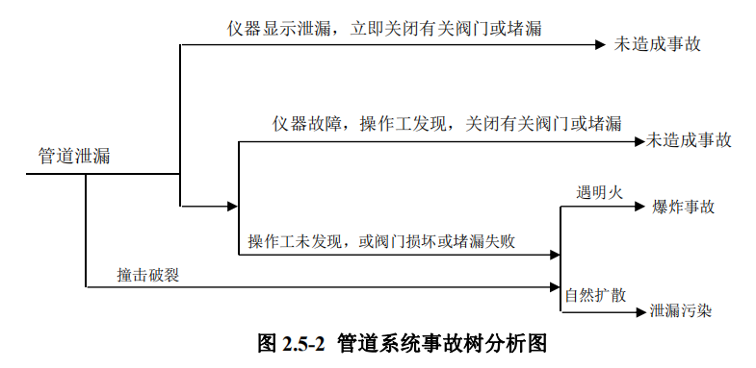

最大可信事故及其概率
最大可信事故指事故所造成的危害在所有预测的事故中最严重，并且发生该事故的概率不为零的事故。
液氮为有毒、腐蚀、可燃物品，可能会引发火灾、爆炸或中毒事故；硫酸为腐蚀性物品，泄漏会对设备、大气和水体造成腐蚀和污染；本项目设置了事故水池用于收集事故状态下生产装置废水、消防废水以及项目区受污染的前期雨水， 仓储区设置围堰、备用储罐以及事故水池等，生产区地面、围堰、沉淀池、设备基础等均按照要求采取防腐、防渗等措施，事故状态下较易控制，保证生产废水和事故废水不外排。
综合上述分析，本项目主要危险单元为液氮、硫酸酸储罐管道破裂造成液氮、硫酸泄漏。
引用环境风险评价实用技术和方法（胡二邦）83 页的统计资料，见表 2.5-3。表 2.5-3 用于重大危险源定量风险评价的泄漏概率表
部件类型 | 泄漏模式 | 泄漏概率
容器 | 泄漏孔径 1mm | 5.00×10-4/年
容器 | 泄漏孔径 10mm | 1.00×10-5/年
容器 | 泄漏孔径 50mm | 5.00×10-6/年
容器 | 整体破裂 | 1.00×10-6/年
容器 | 整体破裂（压力容器） | 6.50×10-5/年

根据公司风险因素识别和风险事故调查与分析，结合本公司生产特点以及采取的安全防范措施，以偏安角度类比，南昌海立电器有限公司最大可信事故确定为储罐、管道、阀门等破损造成的泄漏事故。本次评估泄漏事故主要考虑硫酸、氢氧化钠储罐管道接口100%破裂为最大可信事故，根据上表及公司的装置情况，本公司最大可信事故为硫酸储罐泄漏及液氮泄漏事故，概率为 5.0×10-6/年。

火灾、爆炸、泄漏等事故状态下的伴生次生污染情况

1、火灾爆炸事故中的伴生次生污染情况
本公司生产装置在发生火灾爆炸事故时，可能的次生危险主要包括救火过程产生的消防污水，如没有得到有效控制，可能会进入清净下水或雨水系统，造成附近的水体污染，主要污染物为 COD 和氨氮。
同时火灾爆炸后破坏地表覆盖物，会有部分液体物料、受污染消防水进入土壤，甚至污染地下水。火灾、爆炸时产生的挥发气体影响环境质量，对职工及附近居民的身体健康造成损害。火灾、爆炸事故下产生的污染物数量受诸多因素影响，难以进行定量计算。但公司对厂区内的主体工程和相关配套工程都采取了防渗措施，生产装置区和罐区设有监控措施，可以第一时间发现险情，迅速进行救援。
2、泄漏事故中的伴生次生污染情况
本公司罐区或装置区发生泄漏情况，产生的废水，若处理不当则会漫流出厂， 对周边河流及土壤产生次生污染影响，引起水体或土壤污染，导致植物枯萎、动物死亡等严重后果；若挥发性的化学原料泄漏，会造成周围大气环境的污染，对厂区工作员工和周围居民造成影响。因此，要求公司严格管理厂区内危险装置， 减少事故发生概率，完善事故处理措施，确保事故发生时能够快速有效处理。同时事故发生时，应立即向当地消防部门求助，开展事故抢险和救援工作，确保将事故影响控制在厂区内，不对周围环境造成影响。根据风险评估的结论，液氮、硫酸发生泄漏时会出现半致死浓度，需要尽快进行堵漏、收集，并进行隔离和交通管制。
3、非正常工况下次生污染情况
公司非正常工况主要指环保治理设施发生故障情况，根据非正常工况下污染物排放分析，此时会造成废气超标排放，此时产生的污染物主要包括二氧化硫、氮氧化物、硫酸雾、乳化油雾、氨等，非正常工况影响因素太多，无法准确定量计算污染物排放浓度。为防止非正常工况下对大气环境造成污染，公司应立即安排停产，并对发生故障的环保设施进行检修，待环保设施恢复正常后再开始生产。

生产工艺及设备

生产工艺
项目分三期进行，一期主要进行空调压缩机的装配，主要生产过程为将外协厂提供的主要构件及本厂生产的部分加工件进行装配，然后进行涂装、干燥、测试并注油，最后得到成品。二期新增一期压缩机配套的机械加工、电机、铁芯生产线，生产空调压缩机的各种构件，主要生产工艺由铸造加工、机械切削加工、冲压焊接加工、电机加工、装配加工及测试这几部分组成。其生产过程为铸件、粉末冶金件进行机加工；钢板卷材冲压成形并进行清洗焊接；硅钢板、漆包线和部分外购件进行冲片热处理绕线组装；最后将各部分已进行初步加工的组件进行压缩机装配；然后涂装干燥；最后进行测试注油，得到成品。三期扩展至600万台空调压缩机的生产能力，增加BSA、ASD、ASC等系列压缩机400万台。

主要污染物产生及治理措施
1、废气
①工艺废气主要是设备烟气(设备用天然气燃烧产生的烟气)，来自机加工车间内高速磨削机床的油雾，来自焊接机的焊接烟气(项目油雾气、烟气排放口主要集中在主厂房楼顶，位于厂区的东北角)，来自于清洗机的弱碱性和弱酸性槽液蒸发的酸碱蒸汽和来自总成、涂装线区的废热气。
②设备烟气由排风机抽出，烟气直接经15米高排气筒排放，设备烟气污染物产生浓度符合GB16297-1996《大气污染物综合排放标准》表2中二级要求
③项目油雾采用油雾处理装置就地捕捉油雾，使其不散发在车间内，该油雾处理装置净化效率可达90%，采用离心机和排风罩把烟气排至室外，烟气直接经15米高排气筒排放，满足《大气污染物综合排放标准》(GB16297-1996)表2中二级要求。
④清洗机的弱酸性和弱碱性槽液蒸发废气，采用吸风罩抽吸至室外高点稀释排放，排气出口离地高度15m，满足《大气污染物综合排放标准》(GB16297-1996)表2中二级要求。
⑤在总成、涂装线区的废热气在车间屋顶安装风机，对车间进行换气以降低车间温度。各类废气经处理后满足《大气污染物综合排放标准》(GB16297-1996)表2中二级要求。
⑥项目食堂油烟采用静电式油烟净化器对食堂油烟进行治理，满足GB18483-2001《饮食业油烟排放标准(试行)》要求，对项目周围环境空气质量影响不大。
2、废水
废水主要是生产废水和生活污水，生产废水包括为：槽液废水、乳化液、清洗废水。乳化液废液为危险固废，送江西省危险废物处置中心厂区，槽液废水采用间歇式化学法先进行预处理，再与清洗废水混合经絮凝+气浮+生物接触氧化等处理措施处理后排入白水湖污水处理厂；生活污水经微动力生化处理措施处理后达白水湖污水处理厂接管标准进入白水湖污水处理厂，经污水处理厂处理达相关标准后排入赣江。
3、噪声
厂区通过选用低噪音设备、合理布置厂区及设备位置，针对噪声源位置及特点分别采取隔音、减震、消声等措施。昼夜厂界噪声均符合《工业企业厂界环境噪声排放标准》（GB12348-2008）2 类功能区标准要求，对周围环境产生的影响较小。
4、固废
项目固废主要有边角料、生活垃圾、废水处理污泥、乳化液废液。
边角料，由厂家回收利用。
乳化液废液，根据国家危险废物名录，为危险废物(编号为HW09)，由厂家用容器收集后定期送江西省危险废物处置中心。
废水处理污泥，经收集后运往垃圾填埋场。
生活垃圾，经分类收集后运往垃圾填埋场。

生产设备
南昌海立电器有限公司主要生产设备见表 2.6-4。
表 2.6-4 主要设备一览表
设备名称 | 设备数量 | 设备状况 | 所在工场 | 厂房内位置 | 工艺步骤或用途
300T高速冲床 | 5 | 密闭 | 铁芯工场 | 一层 | 钢板高速冲裁
压铸机 | 6 | 密闭负压 | 铁芯工场 | 一层 | 转子压铸
定子加压机 | 7 | 半密闭 | 铁芯工场 | 一层 | 定子加压
转子加压机 | 5 | 半密闭 | 铁芯工场 | 一层 | 转子加压
热处理炉 | 5 | 密闭 | 铁芯工场 | 一层 | 定、转子发  蓝热处理
车床 | 15 | 半密闭 | 铁芯工场 | 一层 | 转加线
加工中心 | 4 | 半密闭 | 机加工工场 | 一层 | 机械加工
柔性加工机 | 6 | 密闭 | 机加工工场 | 一层 | 机械加工
磨床 | 121 | 密闭 | 机加工工场 | 一层 | 机械加工
孔槽加工机 | 28 | 密闭 | 机加工工场 | 一层 | 机械加工
抛光机 | 20 | 密闭 | 机加工工场 | 一层 | 机械加工
清洗机 | 1 | 密闭 | 机加工工场 | 一层 | 综合清洗
锰处理机 | 1 | 密闭 | 机加工工场 | 一层 | 锰处理
柔性加工机 | 7 | 密闭 | 机加工工场 | 一层 | TE精加工
电阻焊接机 | 21 | 密闭负压 | 钣金工场 | 一层 | 焊接
火焰焊接机 | 4 | 密闭负压 | 钣金工场 | 一层 | 焊接
精扩管机 | 10 | 半密闭 | 钣金工场 | 一层 | 冲孔
卷板缩管机 | 4 | 半密闭 | 钣金工场 | 一层 | 冲孔
等离子焊接机 | 6 | 密闭负压 | 钣金工场 | 一层 | 焊接
清洗机 | 8 | 密闭 | 钣金工场 | 一层 | 清洗
烟粉尘过滤器 | 5 | 密闭 | 钣金工场 | 一层 | 除尘
绕线机 | 21 | 密闭 | 电机工场 | 二层 | 定子铁芯绕线
装配机 | 11 | 半密闭 | 装配工场 | 二层 | 装配
机器人 | 7 | 密闭 | 装配工场 | 二层 | 装配
焊接机 | 32 | 密闭 | 装配工场 | 二层 | 总装焊接
商用试验机 | 4 | 半密闭 | 装配工场 | 二层
热套机 | 7 | 半密闭 | 装配工场 | 二层 | 转子热套
翻身移栽机 | 6 | 密闭 | 装配工场 | 二层
电泳涂装 | 1 | 密闭 | 成品工场 | 二层 | 电泳涂装
出荷试验 | 4 | 密闭 | 成品工场 | 二层 | 出荷
注油机 | 4 | 半密闭 | 成品工场 | 二层 | 出荷

安全生产管理
经过多年的发展，南昌海立电器有限公司已经在安全、环保管理方面形成了相应的规章制度和组织机构。企业定期对职工开展环境风险和环境应急管理宣传和培训；已建立相关环境管理制度，如企业岗位巡检制度、重点部位管理制度、人员培训管理制度、信息报告制度等，并有效执行。

现有环境风险防控与应急措施情况
近年来，南昌海立电器有限公司在安全环保方面做了大量的工作，取得了显著的成效。积极实施节能减排，建立了比较完善的生产安全管理体系。

宣传、培训和演习
宣传、培训和演习工作主要由安全环保部负责，其主要工作内容如下：
⑴加强环境保护科普宣传教育工作，通过公司宣传栏、现场标识牌等方式进行宣传，扩大应急管理科普宣教工作覆盖面，普及环境污染事件的预防常识， 增强职工的防范意识和相关心理准备，提高公众对事故的防范意识；
⑵加强日常培训和涉及风险事故源工作人员的培训管理，培养一批训练有素的突发事故应急处置、救护队伍；
⑶定期组织突发事故应急实战演习，提高防范和处置突发性环境污染事故的技能，增强实战能力，全面提高员工预防、避险、自救、互救、减灾等知识和技能。

危险源监控
为了及时掌握危险源的情况，对危险事故做到早发现早处理，降低或避免危险事故造成的危害，企业建立了重要环境因素及危险源识别、评价体系，并对危险源进行监控，主要措施有：
①步进式加热炉尾气安装废气在线监测系统，实现污染物排放在线监测。
②在生产装置区、硫酸储罐区、液氮钢瓶周围安装点型、可燃气体探测器，一旦周围可燃、有毒气体浓度超标将进行自动报警。
③特种设备按规定定期检测；安全附件和仪表按国家相关法律法规强制检定，主要包括各机组、储罐、压力容器、压力管道应该配备的安全阀、压力表等。
④按照技术监控为主、人工监控为辅的原则，加强各设备参数、指标的自动监控。
⑤重点部位设置摄像头监控，值班人员 24 小时监控，一旦发生突发环境事件，工作人员可通过显示装置迅速通知生产车间或应急指挥部，同时启动相应应急预案。
⑥制定日常岗位巡检表，定时巡检，作好巡检记录。
⑦设备设施定期保养并保持完好。
⑧卫生防护及环保设施：每班每小时进行一次厂区巡查，检查内容主要有采场工作纪律执行情况、废气处理设施、应急物资以及个人防护用品等。巡检内容主要为加工区是否严格按规范进行，各环保设备运行是否正常，应急物资及急救用品是否齐全有效。
⑨应急物资和装备设置专人负责，正常情况下按照规定进行例行检查， 特殊时期要每天进行检查，保证各种物资的充足与完备。
⑩应与当地供电部门保持沟通渠道，及时了解停电计划以便安排实施应对措施。
⑪生产过程中的危险预防措施
A、对厂区主要位置执行监控制度，及时发现风险事故隐患。
B、加强人员巡检，对发现的风险隐患及时进行消除。
⑫管理及操作环节危险预防措施
A、建立健全安全生产责任制，制定安全生产规章制度和操作规程；
B、对工作人员进行安全生产教育和培训，并定期进行理论和实践考核，保证工作人员具备必要的安全生产能力，并熟悉安全生产规章制度和安全生产规程；
C、工作人员严格按照规程进行操作，并按照要求穿工作服和使用劳动防护用品，如电气检修时应穿绝缘靴、戴绝缘手套等；对劳保用品如防尘面具等应定期检查、检测，以确保其有效性。
预防措施
⑴生产过程中的危险预防措施：
A、对厂区主要位置执行监控制度，及时发现风险事故隐患。
B、加强人员巡检，对发现的风险隐患及时进行消除。
⑵管理及操作环节危险预防措施
A、建立健全安全生产责任制，制定安全生产规章制度和操作规程；
B、对工作人员进行安全生产教育和培训，并定期进行理论和实践考核，保证工作人员具备必要的安全生产能力，并熟悉安全生产规章制度和安全生产规程；
C、工作人员应严格按照规程进行操作，并按照要求穿工作服和使用劳动防护用品，如电气检修时应穿绝缘靴、戴绝缘手套等；对劳保用品如防尘面具等应定期检查、检测，以确保其有效性。
⑶厂区截流措施
生产过程中选用密封良好的输送泵，工艺管线密封防腐防泄漏，设备配套的阀门、仪表接头等密闭，基本无跑、冒、滴、漏现象。
⑷罐区等地面铺设防渗层，大多罐区四周均设有完整围堰，且部分设置地槽并与事故池相连。
⑸三级防控体系及事故废水收集措施
一级防控：项目装置区设置有导流地槽，储罐区设置有围堰、导流设施等。事故发生时装置区物料沿导流地槽，进入事故池；储罐区发生泄漏时，物料将被围堰阻挡于其中，然后由导流收集设施转入事故池；储罐区初期雨水暂时收集于围堰中，然后开启导流阀门，使围堰与污水管网相连将其导出。
以上应急防控措施可以有效防止少量物料泄漏事故和防止初期雨水造成环境污染。
二级防控：当厂区内产生较多事故废水时，开启与污水管网的连接阀，使大量事故废水沿污水管网进入厂区事故池（容积为 300m3）中。
以上措施作为企业二级防控措施，目的在于切断污染物与外界的通道，将污染物导入事故水池，最终进入污水处理系统处理。将污染控制在厂区，防止产生的较大事故泄漏物料和消防废水造成的环境污染。
三级防控：在污水处理设施的总排口前设置总切断阀，作为事故状态下的储存和调开手段，一旦污水处理设施出水出现异常，立即将排放阀关闭，并将废水导入旁边的事故水池中。将污染物控制在厂区内，防止重大事故对环境造成污染。

生产废水处理系统收集、防控措施
项目生产废水全部回用，零排放；生活污水进入市政污水管道排至南昌市经济技术开发区白水湖污水处理厂。

2.9 现有应急物资与装备、救援队伍情况
企业现有应急物资与装备、救援队伍情况详见《南昌海立电器有限公司应急资源调查报告》。

可能发生的突发环境事件及后果分析

突发环境事件情景分析

国内同类企业突发环境事件

本行业系统的历史事故统计及事故原因分析可引以为鉴，作为企业事故防范的参考资料。收集相关行业典型突发环境事件案例，如下所示。
事故概况及经过：
2008 年 3 月，重庆市渝北区回兴镇发生一起天然气泄漏爆炸伤亡事故。此次事故共造成 3 人死亡，5 人重伤，5 人轻伤，以及重大经济损失。
2008 年 3 月 14 日凌晨 3 时 30 分左右，4 名协勤人员在回兴镇兴科一路巡逻
时，发现郑伟集资楼 17# “小精点发廊”门市附近有较浓的天然气异味，在隔壁经营夜宵店的王祥金，就去敲门告知该户可能有天然气泄漏，当该门市人员开灯时随即发生爆炸。
事故原因分析：
1、临街 PE（d110）燃气管线被拉裂，导致天然气泄漏，泄漏天然气通过地下疏松回填土层窜入室内，形成爆炸性混合气体，遇开关电器产生的火花引起爆炸。
2、管线回填未对地基进行处理或采取防沉降措施，回填土层在雨水的浸润作用下产生沉降。
3、对管线走向不明，巡管不到位。
4、管线焊接及回填等施工不规范。
5、发现不及时，延误了泄漏事故的处理时机。
6、用户缺乏燃气安全使用常识。

企业典型突发环境事件情景分析
根据《突发环境事件应急管理办法》（环保部令 34 号），突发环境事件，是指由于污染物排放或者自然灾害、生产安全事故等因素，导致污染物或者放射性物质等有毒有害物质进入大气、水体、土壤等环境介质，突然造成或者可能造成环境质量下降，危及公众身体健康和财产安全，或者造成生态环境破坏，或者造成重大社会影响，需要采取紧急措施予以应对的事件。
根据企业生产状况、产排污情况、污染物危险程度、周围环境状况及环境保护目标要求，本报告对可能存在的环境危险源及危险因素进行分析，主要考虑以下四种情景分析：
情景一：物料泄露
情景：企业存在的主要风险源为：硫酸储罐和液氮钢瓶。
储罐的物料泄漏主要以输送管道破裂、输送泵的垫圈阀门损坏、老化以及其他设备破损引起的。输送管、输送泵、阀门、槽车等损坏泄漏事故的概率相对较大，发生概率为 10-1 次/年，即每 10 年大约发生一次。而贮罐、贮槽等发生小量泄漏事故的概率为 10-2 次/年，出现重大泄漏、火灾、爆炸事故概率 10-3～10-4 次/年。
表 3.1-1 物料泄漏事故类型统计
事故名称 | 发生概率（次/年） | 发生频率
输送管、输送泵、阀门、槽车等损坏泄漏事故 | 10-1 | 可能发生
储槽、储罐、反应釜等破裂小量泄漏事故 | 10-2 | 偶尔发生
雷击或火灾引起较大泄漏事故 | 10-3 | 偶尔发生
储罐/储槽等出现重大泄漏、火灾、爆炸事故 | 10-3－10-4 | 极少发生
重大自然灾害引起事故 | 10-5－10-6 | 很难发生
表 3.1-2 企业物料泄漏情景分析一览表
序号 | 风险源 | 污染物质 | 污染原因 | 污染范围及受体 | 对环境危害
1 | 液氮钢瓶 | 氨 | 安全阀损坏、管道破裂 | 公司级环境事件； 污染受体主要为公司内部人员和附近风险范围内  居民 | 污染物扩散，突然影响周围大气环境
2 | 硫酸储罐 | 硫酸 | 硫酸储罐泄漏、管道破裂 | 车间级环境事件； 污染受体主要为 公司内部人员 | 污染物扩散，突然影响周围空气、地表水、地下水、土  壤等
3 | 氢氧化钠储罐 | 氢氧化钠 | 储罐泄漏、管道破裂 | 车间级环境事件； 污染受体主要为 公司内部人员 | 污染物扩散，突然影响周围空气、地表水、地下水、土  壤等
情景二：火灾、爆炸事故引发的环境污染情景分析
情景：天然气、液氯钢瓶等发生泄露后遇明火等发生火灾、爆炸事故，释放大量有毒、有害气体，影响周围环境质量。
发生条件：发生火灾或爆炸事故的潜在因素分为物质因素和诱发因素，其中物质因素主要涉及物质的危险性、物质系数以及危险物质是否达到一定的规模， 它们是事故发生的内在因素，而诱发因素是引起事故的外在动力，包括生产装置设备的工作状态，以及环境因素、人为因素和管理因素。本公司发生火灾和爆炸的原因主要见表 3.1-3。
表 3.1-3 火灾和爆炸事故原因分析
序号 | 事故原因
1 | 明火 | 检修过程中违章动火作业、现场吸烟、机动车辆喷烟排火等，为导致 火灾爆炸事故最常见、最直接的原因。
2 | 违章作业 | 违章指挥、违章操作、误操作、擅离工作岗位、纪律松弛及思想麻痹 等行为是导致火灾爆炸事故的重要原因，违章作业直接或间接引起火 灾爆炸事故占全部事故的 60%以上。
3 | 设备、设施质量缺陷或  故障 | 选用不当、不满足防火要求，存在质量缺陷的设备设施  储运设备设施主体选材、制造安装中存在质量缺陷或受腐蚀、老化极 不正常操作而引起大量泄露，附件和安全装置存在质量缺陷和被损坏
4 | 工程技术和设计缺陷等 | 建筑物布局不合理，防火间距不够；建筑物的防火等级达不到要求； 消防设施不配套；装卸工艺及流程不合理；夏季高温期间防护措施不  力或冷却降温系统发生故障
5 | 静电、放电 | 物料在装卸、输送作业中，由于流动和被搅动、冲击、易产生和积聚  静电，人体携带静电
6 | 雷击及杂散电流 | 建筑物的防雷设施不齐备或防雷接地措施不足；杂散电流窜入危险作 业场所
7 | 其他原因 | 撞击摩擦、交通事故、人为蓄意破坏及自然灾害等
表 3.1-4 企业火灾或爆炸事故引发的环境污染事件情景分析一览表
风险源 | 污染物质 | 污染原因 | 污染范围及受体 | 对环境危害
硫酸罐区、液氮钢瓶及管道 | 硫酸、氨等 | 泄露后遇明火等 发生火灾、爆炸， 具体事故原因详 见表 3.1-3 | 公司级环境事件； 污染受体主要为公司内部人员和附近  风险范围内居民 | 污染物扩散，突然影响周围大气、地表水、地下水等
锅炉等 | 天然气等 | 泄露后遇明火等 发生火灾、爆炸， 具体事故原因详 见表 3.1-3 | 车间级环境事件； 污染受体主要为公  司内部 | 污染物扩散，突然影响周围大气、地表水、地下水等
情景三：污染治理设施非正常运行情景：污染治理设施非正常运行发生条件：
废水污染事故：
⑴进水水质严重超标
污水进水浓度超过进水设计值，引起微生物中毒或死亡，导致污水处理设施在一定时间内无法达到设计处理效率。
⑵污水量超过设计能力
由于排水的不均匀性，导致污水水量超过设计能力，污水停留时间减少，污染负荷去除低于设计去除率，另外，进水水质负荷变化，有毒物质浓度升高，也会导致污水处理设施去除率下降。
⑶污染治理设施非正常运行
①设施设备故障、停电、突发天气等导致设备非正常运行
主要是污水处理设施设备发生故障或各种外部因素，导致废水得不到有效处理，处理设施水池管道渗漏、堵塞也会引起污水超标外排的环境风险。
②非正常操作
操作不当，污水处理系统运行不正常，将降低活性污泥浓度，使得生化效率下降，出现事故性排放。为预防此类工况发生，除确保生产设备和施工安装质量先进可靠外，还需加强管理，做好设备的日常维护、保养工作，同时严格按照操作规程生产，可减少此类非正常工况的发生。
废气污染事故
⑴突发性停电、非正常操作等原因导致设备无法运行，未起到预计的处理效果，锅炉炉烟气、天然气燃烧废气、硫酸雾、乳化油雾、氨等超标排放， 从而导致大气污染事故。
⑵废气处理装置出现故障，可导致废气处理措施无法正常处理反应生成的废气，存在环境污染隐患。
情景四：危废泄漏
废乳化液等发生泄漏，对水源、土壤造成污染，误饮用被污染的水源会造成中毒；遇明火会燃烧，引发火灾。
情景五：不利气象条件引发的环境污染事件
1、雨水
企业所在区域属南昌市属亚热带湿润气候区，气候温和，日照充足，寒暑交替，四季分明。春季回暖迅速，少雨多风，空气干燥；夏季温高湿大，雨量集中， 为全年降水最多季节；秋季气温下降迅速，降水变率较大；冬季寒冷干燥，雨雪稀少，严寒期较长。在雨季有可能因排涝能力不足，暴雨时会产生内涝，使厂区淹水，电器受潮，环境湿度大，并可能引发二次事故。
2、气温
企业所在区域夏季气温较高，七月份最热，月平均气温 25.5℃。厂内存在高温操作环境，在夏季高温季节，由于室外环境温度高，室内热量更不容易挥发。若劳动组织不合理，未做好防暑降温，操作人员会发生中暑。气温过高会使操作人员失误增加，发生事故的可能性增加。
企业所在区域冬天气温较低，一月份最冷，月平均气温-1.9℃，相对干燥。会对操作人员的身体造成伤害，危害工人的健康。在冬季寒冷天气，有可能造成物料、水冻结，另外设备、管道也存在冻裂的可能性，易导致事故的发生，应采取一定的防寒保温措施。
3、雷电
企业所在区域夏季雷暴雨天气较多，厂区的生产厂房等重点建构筑物和装置区域存在遭受雷击的危险，若无防雷设施或防雷设施未定期检测、损坏等，可能遭受雷击。
4、地震
企业所在区域震动峰值加速度为 0.10g（裂度为Ⅶ度），地震可能会引发钢瓶泄漏以及大范围扩散，造成环境灾害。厂区建筑设计按照区域防震等级设计，以符合项目防震安全建设的要求。
5、大风、台风
企业所在区域常年主导风向为西北偏北风，夏季主导风向为东南风，年平均风速为2.0m/s。夏、秋季可能存在台风危害，区域每年的大风日较多。生产装置及建（构）筑物若不具备抗台风条件，因大风、台风影响可能造成设备损坏、人员伤亡事故。
6、重污染天气
如出现重污染天气，发布黄色、橙色、红色预警情况下，由于本公司主要污染物为废气，故要严格落实限（减）产，具体按照上级有关主管部门及公司重污染天气应急响应操作方案内容执行。有检修计划安排的应优先停产限产减排，确保环保设施稳定运行，加强操作管理，避免污染事故产生。

突发环境事件情景源强分析
根据《建设项目环境风险评价技术导则》（HJ/T 169-2004）和《危险化学品重大危险源辨识》（GB18218-2009），本公司涉及的有毒有害物质有硫酸、液氮等，本次风险评估针对本公司可能发生的突发环境事件情形进行评估。

重大危险源辨识
根据《建设项目环境风险评价技术导则》（HJ/T169-2004）和《危险化学品重大危险源辨识》（GB18218-2009），“长期或短期生产、加工、运输、使用或储存危险物质，且危险物质的数量等于或超过临界量的功能单元”定为重大危险源。本项目涉及的有毒有害化学品存在量情况，根据《危险化学品重大危险源辨识》（GB18218-2009）及《建设项目环境风险评价技术导则》（HJ/T169-2004） 附录 A1，进行识别。
依据《危险化学品重大危险源辨识》（GB 18218-2009），单元内存在的危险化学品的数量根据处理危险化学品的多少区分为以下两种情况：
⑴单元内存在的危险化学品为单一品种，则该危险化学品的数量即为单元内危险化学品的总量，若等于或超过相应的临界量，则定为重大危险源；
⑵单元内存在的危险化学品为多品种时，则按照下式计算，满足下式则定为重大危险源。
式中：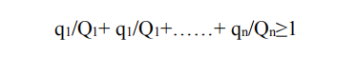

q1，q2，…，qn——每种危险化学品实际存在量，单位为吨（t）；
Q1，Q2，…，Qn——与各危险化学品相对应的临界量，单位为吨（t）。 根据企业提供材料可知，涉及的环境风险物质为液氮、硫酸、天然气、氢氧化钠重大危险源辨识结果见表 3.2-1。
表 3.2-1 重大危险源识别一览表
序号 | 风险物质 | 临界量 t | 最大贮存量/ 在线量 t | 比例系数 | 是否构成重大危险源
1 | 液氮 | 200 | 65 | 0.32 | 否
2 | 硫酸 | 50 | 5 | 0.1 | 否
3 | 氢氧化钠 | 50 | 5 | 0.1 | 否
4 | 天然气 | 50 | 0.0109 | 0.000218 | 否
合计 |  |  |  | 0.520218 | 否
由上表可知，本公司危险化学品总的比例系数为 0.52＜1，则项目储存量未超过《危险化学品重大危险源辨识》（GB 18218-2009）规定的临界量，未构成重大危险源。

源项分析
⑴最大可信事故确定
最大可信事故是指在所有预测的概率不为零的事故中，对环境（或健康）危害最严重的重大事故。危险源发生事故均属于不可预见性，引发事故的因素较多且由于污染物排放的差异，对风险事故概率及事故危害的量化难度较大。
液氮为有毒、物品，可能会引发火灾、爆炸或中毒事故；硫酸、氢氧化钠为腐蚀性物品，泄漏会对设备、大气和水体造成腐蚀和污染；本项目设置了事故水池用于收集事故状态下生产装置废水、消防废水以及项目区受污染的前期雨水， 生产区地面、围堰、设备基础等均按照要求采取防腐、防渗等措施，事故状态下较易控制，保证生产废水和事故废水不外排。
根据公司风险因素识别和风险事故调查与分析，结合本公司生产特点以及采取的安全防范措施，以偏安角度类比，企业最大可信事故确定为液氮、氯甲烷、甲醇、液氮泄漏事故，重大事故类型为中毒、大气污染、火灾和爆炸事故。
⑵最大可信事故发生概率
引用环境风险评价实用技术和方法（胡二邦）83 页的统计资料，见表 3.2-2。

表3.2-2 用于重大危险源定量风险评价的泄漏概率表
部件类型 | 泄漏模式 | 泄漏概率
 | 泄漏孔径 1mm | 5.00×10-4/年
 | 泄漏孔径 10mm | 1.00×10-5/年
容器 | 泄漏孔径 50mm | 5.00×10-6/年
 | 整体破裂 | 1.00×10-6/年
 | 整体破裂（压力容器） | 6.50×10-5/年

根据上表及公司的装置情况，本公司最大可信事故为液氮、硫酸、氢氧化钠泄漏，概率为 5.0×10-6/年。
    - 泄漏事故源强分析硫酸泄漏事故
（1）硫酸泄漏源强估算
浓硫酸进购后直接存储于硫酸罐中，设置有 1 个容积 5m³的硫酸罐，浓硫酸密度大约是 1.84g/mL，硫酸储存量5t。本次评价按照单个储罐泄漏10min 来计算物料泄漏量，并进行环境影响分析。
储罐中硫酸的泄漏速率按《 建设项目环境风险评价技术导则》
（HJ/T169-2004）附录 A（规范性文件）推荐的液体泄漏速率计算公式进行估算， 对硫酸按泄漏后 30%气化考虑。
液体泄漏速率计算公式如下：

QL = Cd Aρ
2(P−P0 ) + 2gh

式中：
ρ
Q_{L}——液体泄漏速度，kg/s；
C_{d}——液体泄漏系数，此值常用 0.6～0.64，取值为 0.62；
A——裂口面积，m2，根据《环境风险评价》教材中典型泄露确定方法，此次环境风险评价只考虑并选择典型的情况作为代表。本次取 20mm 管径， 按 50%破裂计算。
ρ——介质密度，（硫酸取值 1840kg/m3）；
P——容器内介质压力（硫酸储罐的工作压力为常压）；
P₀——环境压力，101325Pa；
g——重力加速度，9.8m/s2；
h——裂口之上液位高度。

液氮泄漏事故
液氮充装在符合 GB5100-85 的钢瓶内，充装量为 400kg 的瓶装液氮，当液氮瓶阀损坏后，气体排放的过程可以看作是储存在一个压力容器内的饱和液化气体在打开了流道的安全阀和爆破片后的管道中流动，排放孔直径为 8mm。
根据《建设项目环境风险评价技术导则》(HJ/T169-2004)的要求，当发生气体泄漏时，气体泄漏速率的计算采用以下公式计算。
当气体流速在音速范围（临界流）：

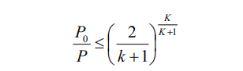
当气体流速在亚音速范围（次临界流）：
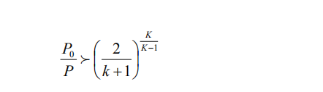
P——容器内介质压力，Pa；
p₀——环境压力，Pa；
κ——气体的绝热指数（热容比），即定压热容 Cp 与定容热容 C_{V}
之比。
假定气体的特性是理想气体，气体泄漏速度 Q_{G} 按下式计算：
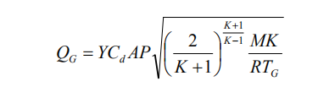
Q_{G}——气体泄漏速度，kg/s；
P——容器压力，Pa；
C_{d}——气体泄漏系数；
当裂口形状位圆形时取 1.00，三角形时取 0.95，长方形时取 0.90；
A——裂口面积，m2；
M——分子量；
R——气体常数，J/(mol·k)；
T_{G}——气体温度，K；
Y ——流出系数，对于临界流 Y=1.0 对于次临界流按下式计算：
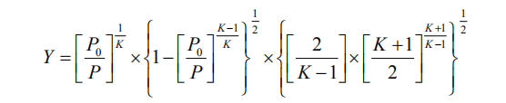

表 3.2-3 事故源废气污染物排放情况一览表
装置 | 事故  类型 | 泄漏类型 | 泄漏  速率 | 持续  时间 | 泄漏总量 | 挥发速率 | 挥发量
硫酸储罐 | 泄漏 | 液体泄漏 | 1.038kg/s | 10min | 622.5kg | 1.013kg/s | 607.5kg
液氮钢瓶 | 泄漏 | 液体泄漏 | 0.262kg/s | 10min | 157.2kg | 0.33kg/s | 157.2kg
    - 非正常排放事故分析
南昌海立电器有限公司非正常工况主要考虑废气处理设备故障和废水处理设施故障；废气处理设备导致废气超标排放会对周围环境造成一定影响；废水处理设施故障导致废水超标排放会对下游水体带来一定的影响。

释放环境风险物质的扩散途径、涉及环境风险防控与应急措施、应急资源情况分析

3.3.1 环境风险物质泄漏事故的扩散途径、影响程度预测分析
（1）硫酸泄漏事故：
- 计算模式
在事故后果计算中采用多烟团模式：
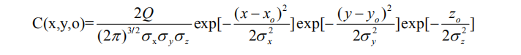
C——下风向地面坐标处的空气中污染物浓度（mg/m3）；
x，y，z——烟团中心坐标；
Q——事故期间烟团的排放量；
σx、σy、σz ——x、y、z 方向的扩散参数
- 预测结果
①泄漏事故预测结果
本次评价考虑泄漏时间为 10min，事故排放预测选取D、E、F 三类稳定度， 小风、有风气象条件下事故发生后 5min、10min、15min 硫酸轴线浓度贡献值预测结果见表 3.2-4。
表 3.2-4 硫酸泄漏事故轴线小时浓度贡献值（mg/m3）
序号 | 风速  （m/s） | 稳定  度 | 预测时刻  （min） | 最大落地浓度（mg/m3） | 出现距离（m） | 半致死浓度范围  （m） | 短时间接触容许浓  度范围（m | LDLH 浓  度出现范  ） 围（m）
1 | 1 | D | 5 | 0.0 | 214.6 | -- | --
2 | 1 | D | 15 | 0.3 | 460.1 | -- | --
3 | 1 | D | 30 | 0.2 | 1,067.5 | -- | --
4 | 1.5 | D | 5 | 0.0 | 714.9 | -- | --
5 | 1.5 | D | 15 | 0.0 | 1,087.5 | -- | --
6 | 1.5 | D | 30 | 0.1 | 1,863.3 | -- | --
7 | 3 | D | 5 | 0.1 | 662.1 | -- | --
8 | 3 | D | 15 | 0.9 | 1,543.7 | -- | --
9 | 3 | D | 30 | 0.5 | 3,180.4 | -- | --
10 | 1 | E | 5 | 2.3 | 146.2 | -- | --
11 | 1 | E | 15 | 5.5 | 266.1 | -- | --
12 | 1 | E | 30 | 0.5 | 877.2 | -- | --
13 | 1.5 | E | 5 | 114.6 | 234.6 | -- | 311.4 | 261.6
14 | 1.5 | E | 15 | 101.8 | 336.7 | -- | 857.9 | 355.5
15 | 1.5 | E | 30 | 18.7 | 1,267.3 | -- | 1,489.6
16 | 3 | E | 5 | 89.4 | 192.9 | -- | 575.8
17 | 3 | E | 15 | 27.3 | 645.4 | -- | 996.9
18 | 3 | E | 30 | 3.3 | 2,527.0 | -- | --
19 | 1 | F | 5 | 0.4 | 163.1 | -- | --
20 | 1 | F | 15 | 4.2 | 294.9 | -- | --
21 | 1 | F | 30 | 0.6 | 878.7 | -- | --
22 | 1.5 | F | 5 | 181.3 | 226.5 | -- | 312.4 | 280.8
23 | 1.5 | F | 15 | 152.0 | 328.1 | -- | 870.6 | 507.1
24 | 1.5 | F | 30 | 26.9 | 1,256.5 | -- | 1,618.6
25 | 3 | F | 5 | 137.5 | 178.5 | -- | 585.4 | 310.5
26 | 3 | F | 15 | 37.9 | 636.7 | -- | 1,220.8
27 | 3 | F | 30 | 5.2 | 2,495.8 | -- | --
（2）液氮泄漏事故：
根据项目所在地气象条件分析各泄漏物质在大气中的扩散规律，确定本次评价采用以下预测模式：
在事故发生在有限时间（T）内。以瞬时单烟团正态扩散式，对 t0 在有限时间 T 内积分，经整理后可得非正常排放模式。
以排气筒地面位置为原点,有效源高为 He，平均风向轴为 X 轴，源强为 Q
（mg/s），开始非正常排放时的时间为 t'，非正常排放持续时间为 T，预测时刻的时间为 t。
1.有风情况（U10≥1.5m/s）
t 时刻任一点（x,y,z）的浓度，以持续排放源模式为基础，乘上一个系数 G1， 按下式计算：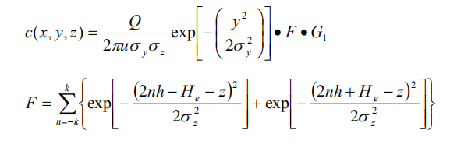
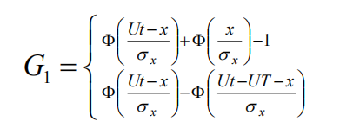
式中 F 混合层反射项；
G₁ 非正常排放项；
h 混合层高度；
k 反射次数，一、二级项目取 k=4 已足够。
2.小风静风（U₁₀<1.5m/s）
小风（1.5m/s＞U10≥0.5m/s）和静风(U₁₀＜0.5m/s)情况，t 时刻地面任何一点
(x,y,0)的浓度为：
式中，u,v 分别为 x,y 方向的风速；
γ₀₁、γ₀₂ 是小风静风扩散参数的回归系数，按导则附录 B 选取，σ_{x}=σ_{y}=γ₀₁(t-t')，σ_{z}=γ₀₂(t-t')。
非地面点时，按 He=He-z 进行计算。
本次对氨气泄漏到大气的预测，选取 D 类稳定度下有风天气条件，有风时取全年平均风速 2.0m/s。利用环评导则推荐的非正常排放模式对氨气泄漏的环境大气影响后果进行了预测。
当液氮钢瓶发生破裂时，泄漏氨气进入环境大气，泄漏时间为 10min。在有风天气条件下氨气瓶发生泄漏的预测结果见表 3.3-1。
表 3.3-1 有风条件下氨气泄漏事故预测一览表
 | 事故发生后的不同时段（min）
 | 10 | 20 | 30 | 40 | 50 | 60
最大地面浓度（mg/m3） | 4139.2 | 4139.2 | 7.57 | 2.40 | 1.12 | 0.71
最大浓度处距离（m） | 1 | 1 | 888 | 1768 | 2768 | 3680
致死浓度距离（m） | 340 | 340 | 0 | 0 | 0 | 0
致重病浓度距离（m） | 460 | 490 | 0 | 0 | 0 | 0
超 STEL 范围（m） | 820 | 1620 | 2280 | 2900 | 3150 | 0
由表 3.3-1 可知：当氨气瓶发生泄漏时，在D类稳定度有风条件下：
⑴出现的最大地面浓度为 4139.2mg/m3，在事故时下风向距离风险源 1m 处，出现在事故发生后 10-20min 左右；
⑵泄漏后产生的致死浓度范围为事故时下风向距离风险源 340m 内；至重病浓度范围为事故时下风向的 490m 范围内。
⑶泄漏后超过工作场所短时间接触容许浓度限值STEL1.0mg/m3 的标准的直线距离 3150m；
3.3.2 环境风险防控与应急措施分析
近年来，南昌海立电器有限公司在安全环保方面做了大量的工作，取得了显著的成效，建立了比较完善的生产安全管理体系。现有环境风险防控和应急措施情况见第二章节 2.8 部分。
4.3.3 应急资源情况分析
在发生突发环境事件时，企业内部设有应急监测组，并配备水质分析仪等，在突发环境事件时。可以应急监测废水、周围环境空气质量。自身应急监测的能力不足，需向南昌市环境监测站请求援助。具体应急能力情况详见企业突发环境事件应急预案中第二章节。

突发环境事件危害后果分析
3.4.1评价标准
设立 3 级标准：
一级：以半致死浓度为标准。对于位于半致死浓度范围的居民、有条件的能搬迁最好，人数较多、没有条件的（如临近企业的员工）应归于事故时最先紧急撤离的人群。
二级：以美国国家职业安全与健康研究所给出的 IDLH 限值为伤害浓度评价标准。对于此范围内的人员，也属于事故紧急撤离人员，应想方设法保证在 30min 内撤走该范围内的人员。
三级：以《工作场所有害因素职业接触限值-化学有害因素》（GBZ2.1-2007） 中短时间接触容许浓度（PC-STEL）或最高容许浓度（MAC）为评价标准。在此范围内应进行紧急监测，留作以后进行评估等应用。
具体限值详见下表。
表 3.4-1 风险评价标准限值一览表
标准值名称 | NH₃（mg/m³） | 硫酸（mg/m3）
半致死浓度（LC₅₀） | 1390 | 510
伤害浓度（IDLH） | 395 | 320
短时间接触允许浓度 | 30 | 2.0

3.4.2泄漏事故后果分析
⑴液氮泄漏事故
根据液氮储罐爆炸预测结果，在半径 1392m 范围内有死亡的危险，在半径1868m 的范围内有重伤危险，在半径 1996m 的范围内有轻伤损害危险。在发生火灾爆炸的同时，毒物会扩散，其影响范围远超过火灾爆炸的直接影响范围，但程度小于火灾爆炸事故。从厂图布置及周边环境分析，发生事故时，该范围内居民居住和其他企业员工会受到一定影响。发生爆炸事故时，会对周边道路路过的行人造成重伤，对行驶的车辆造成损坏。
⑵液氮泄漏事故
由表 3.2-4 可知，发生液氮泄漏事故发生时，在半径354m范围内有死亡的危险，在半径428m的范围内有重伤危险，在半径 510m 的范围内有轻伤损害危险。在发生火灾爆炸的同时，毒物会扩散，其影响范围远超过火灾爆炸的直接影响范围，但程度小于火灾爆炸事故。发生液氮爆炸事故时，会对周边道路路过的行人造成重伤，对行驶的车辆造成损坏。
同时会对周围的企业员工带来一定的影响。
⑶液氮泄漏引发的火灾爆炸事故
根据液氮储罐爆炸预测结果，在半径 604m 范围内有死亡的危险，在半径
744m 的范围内有重伤危险，在半径 886m 的范围内有轻伤损害危险。在发生火灾爆炸的同时，毒物会扩散，其影响范围远超过火灾爆炸的直接影响范围，但程度小于火灾爆炸事故。从厂区平面布置及周边环境分析，发生事故时，会对周边道路路过的行人造成重伤，对行驶的车辆造成损坏。
同时会对周围的企业员工带来一定的影响。
当实际发生火灾爆炸、应急救援不及时，会引发厂区的其他易燃物料发生火灾、爆炸事故，事故后果将大于计算结果。
另外，物料泄露后，发生火灾对环境的污染影响主要来自燃烧释放的大量的有害气体导致的次生污染，由于燃烧产生的有害气体释放量难以定量，本次评价主要定性分析火灾发生时产生的有害气体对周围环境的影响。在正常情况下，空气的组成主要有氮气、氧气、氩气、二氧化碳及氢、氖、臭氧、氪、氙和尘等，而火灾所产生烟雾的成分主要为二氧化碳和水蒸汽，这两种物质约占所有烟雾的90%~95%；另外还有一氧化碳、碳氢化合物、氯化氢、硫化物、氮氧化物及微粒物（氧化硅）质等，约占 5%~l0%，对环境和人体健康产生较大危害是 CO、NOx、硫化物、烟尘等有害物质。一氧化碳产生量相对较大，危害也较大，一氧化碳的浓度过高或持续时间过长都会使人窒息或死亡。一般情况下，火场附近的一氧化碳的浓度较高（浓度可达 0.02%），而距火场 30m 处，一氧化碳的浓度逐渐降低（0.001%）。因此，近距离靠近火场会有造成一氧化碳中毒的危险。据以往报道，在火灾而造成的人员死亡中，3/4 的人死于有害气体，而且有害气体中一氧化碳是主要的有毒物质。空气中含有大量的氮气，无论对植物还是对人类均没有危害作用。但是，当空气中的氮被转化成氮氧化物和氮氢化物（如二氧化氮、一氧化氮、氨等）时，其危害作用显著增加。二氧化氮具有强烈的刺激性，能引起哮喘、支气管炎、肺水肿等多种疾病。当空气中二氧化氮浓度达 0.05%时，就会使人致死。在火场之外的开阔的空间内，由于烟雾扩散，二氧化氮的浓度被迅速稀释，不会对人体健康造成危害。
烟尘是燃烧的主要排放物，烟尘对空气污染的影响主要取决于颗粒的大小，颗粒越小危害越大。烟尘可使大气能见度显著下降，据测算，火灾通常微粒的释放量很大，约 6kg/t。烟尘对人体的影响主要体现在吸入效应上。烟尘微粒可吸附有害气体，引起人的呼吸疾病。在火场之外的空间内，由于新鲜空气与烟雾之间的对流，烟的浓度被稀释，对人体的伤害较小。
因此，火灾发生时将不可避免的对厂区内人员安全与生产设施产生不利影响。
表 3.4-2 风险事故发生后可能波及的范围
方 位 | 村庄或单位 | 性质 | 居民人数(人) | 受影响程度
围墙外 | 厂生活区 | 倒班人员休息 |  | 小、风险容许范围内
西南 | 江西水利职业学院 | 学校 | 约5000人 | 小，风险容许范围内
西南 | 华东交通大学北区 | 学校 | 约15000人 | 小，风险容许范围内
东南 | 汪家村 | 村庄 | 约1500人 | 小，风险容许范围内
东 | 吉都居 | 村庄 | 约2000人 | 小，风险容许范围内
东北 | 凯梦仙缘 | 村庄 | 约4500人 | 很小、风险容许范围内
西北 | 棚上 | 村庄 | 约300人 | 很小、风险容许范围内
南 | 双港新村 | 村庄 | 约400人 | 很小、风险容许范围内
东南 | 双港 | 村庄 | 约300人 | 很小、风险容许范围内
西北 | 三叉角 | 村庄 | 约200人 | 很小、风险容许范围内
西北 | 吴家山 | 村庄 | 约250人 | 很小、风险容许范围内
东北 | 邹家村 | 村庄 | 约250人 | 很小、风险容许范围内
东南 | 港口村 | 村庄 | 约1500人 | 很小、风险容许范围内
东南 | 排头裘家 | 村庄 | 约600人 | 很小、风险容许范围内
南 | 江西理工大学南昌校区 | 学校 | 约8000人 | 很小、风险容许范围内
东北 | 曹家村 | 村庄 | 约550人 | 很小、风险容许范围内
西北 | 吴家山 | 村庄 | 约100人 | 很小、风险容许范围内

3.4.3非正常工况后果分析
南昌海立电器有限公司非正常工况主要考虑废气处理设备故障和废水处理设施故障；废气处理设备导致废气超标排放会对周围环境造成一定影响；废水处理设施故障导致废水超标排放会对下游水体带来一定的影响。
出现非正常工况时，公司应立即安排停产，并对发生故障的环保设施进行检修，待环保设施恢复正常后再开始生产。

现有环境风险防控和应急措施差距分析
从环境风险管理制度、环境风险防控与应急措施、环境应急资源、历史经验教训总结等几方面对现有环境风险防控与应急措施的完备性、可靠性和有效性进行分析论证，找出差距、问题，提出需要整改的短期、中期和长期项目内容。

环境风险管理制度
⑴环境风险管理制度不完善。
现有环境管理制度主要是针对安全生产、消防等建立起来的，针对环境风险管理的制度欠缺，尚不能满足企业环境风险管理的需求，主要表现为：对自身环境风险问题认识不足，针对环境风险隐患排查治理、评估、监测、预警、信息报告等的相关制度缺失，缺少环境风险自我评估制度。
⑵缺乏有针对性的突发环境污染事故演练。已开展的应急演练多为消防或安全生产事故演练，有针对性的突发环境污染事故演练欠缺，特别是缺少与周边企业、居民的联合环境应急演练等问题。
⑶对员工开展环境风险和应急管理方面的宣传和培训力度不足。

环境风险防控与应急措施
一、企业现有风险防控及应急措施
近年来，南昌海立电器有限公司在安全环保方面做了大量的工作，取得了显著的成效，建立了比较完善的生产安全管理体系。现有环境风险防控和应急措施情况见第二章节 2.8 部分。
二、企业需完善风险防控及应急措施
⑴全厂事故水导流系统不完善，三级防控体系不健全；应完善全厂导流系统，建立健全三级防控体系。
⑵雨水管网总排口应设置截止阀。
⑶危废库导流系统应与全厂事故池相连。
⑷管道气体、液体流向设置指示标志等，设置应急疏散路线标识。
⑸环境风险防范及应急所需的监测、预警等所需的基本装备及物资配备需进一步完善；针对公司罐区堵漏器材较少的问题，公司应尽快配备必要的堵漏密封器材，如：木条、橡胶塞等。
⑹补充环境应急物资。
⑺定期开展环境风险管理宣传和定期组织员工进行专题培训，形式有内部专家培训讲座及外部培训班等；向周边企业、村落提供本单位有关危险物质特性、应急措施、救援知识等，提醒周边公众紧急疏散事项；加强相关演习。
⑻环境风险防范及应急所需的监测、预警等所需的基本装备及物资配备需进一步完善；针对公司氨水罐区未配备堵漏器材问题。公司应尽快配备必要的堵漏密封器材，如：木条、橡胶塞等。
⑼按照环评中所涉及的危险物料性质配备相应的监测仪器，保证公司在发生事故后具备一定的自主监测能力；公司突发环境事件需要及时向南昌市经济技术开发区环保局寻求支援。

环境应急资源
目前南昌海立电器有限公司已经基本建立起了包括环境污染应急预案在内的重特大事件应急预案体系，储备了基本应急物资，并设立了“南昌海立电器有限公司环境污染事件应急救援指挥领导小组”，指挥部设在安全环保部。
为保障应急需要，企业在各装置区适当部位设置应急器材，指定专人管理， 定期检查，确保应急物资种类、数量、性能、存放位置符合应急需要，在需要时及时获取并有效使用。企业的应急储备包括应急物资和应急装备。
公司现有一定的环境应急资源，但仍需进一步补充完善。详见应急资源调查报告。

历史经验总结教训
对前文收集的国内同类企业突发环境事件案例进行分析、总结，案例中企业生产装置区及储罐区泄漏、火灾、爆炸事故发生的主要原因有：高危操作单元监控措施不到位；使用违规、落后设备从事生产；员工违规违章操作。
本公司引以为戒、吸取历史经验教训，针对上述酿成事故的原因，采取了如下相应对策：
⑴强化环境安全责任主体的意识。企业要切实加强环境风险防范意识，平时加强环境安全隐患排查治理，将事故消除在萌芽状态。在发生安全生产事故后，应及时采取有效措施，严防泄漏物排入外环境。
⑵加强环境风险管理，提高应急管理水平。环境风险防范工作是预防突发环境事件发生的根本。企业应当开展经常性的风险隐患排查，在此基础上开展环境风险评估，根据评估结果有针对性的采取有效的环境风险防范措施。制订可操作性强的企业应急预案，及时上报与准确发布事故信息。企业应当加强厂区及厂界事故池与缓冲池、厂界雨污水排放口建设完善与监管，把厂界作为一个大围堰，防止极端情况下再次发生溢流出厂界污染情况发生。企业应当提高安全生产水平，从源头减少突发环境事件的发生概率。快速断源并切断环境风险传播途径是事件处置的关键所在，安全生产事故发生后，企业应当及时有效部署、快速阻断污染源，对总排口实施关闭、封堵等补救措施，避免事态进一步扩大。企业应当积极采取措施，加强对环境风险受体的防护，切实保护周边群众的大气环境安全。
⑶加强环境应急能力建设。企业应当加强有毒有害气体防泄漏的预警监测设施建设，早发现、早预警、早撤离，防止周边及企业职工中毒情况的发生。企业应当加强装置区泄漏物料收集、导流、储存等事故池、厂区与厂界事故拦截系统、事故池的建设。企业应当储备必要的环境应急物资和装备，经常性开展对员工环境安全培训，对环境应急预案进行有效演练，提高应急队伍应急水平。

需要整改的短期、中期和长期项目内容
针对上述排查的每一项差距和隐患，根据其危害性、紧迫性和治理时间的长短，提出需要完成整改的期限，分别按短期（3个月以内）、中期（3-6个月）和长期（6 个月以上）给出，如表 4.5-1 所示：
表 4.5-1 存在问题及整改内容和期限
序号 | 存在的问题 | 整改的内容 | 整改完成期限
1 | 全厂导流沟应完善， 三级防控措施未建立健全 | 完善全厂导流沟等，保证事故废水能够自流进入。按照要求应建立健全三级防控体系， 实现雨污分流，并将厂区初期雨水、消防废水及泄漏事故废水进行收集。因此公司应围绕生产区及物料贮存区设置导流沟槽，建设规范的事故池，对事故水进行收集，并满足  储水要求；设立雨水总排口及截断措施 | 短期  （3个月以内）
2 | 雨水管网总排口未  设置截止阀 | 雨水管网总排口应设置截止阀 | 短期  （3个月以内）
3 | 危废库导流系统与  事故池设置不完善 | 设置分区和围堰，建立导流沟与全厂事故池  相连 | 短期  （3个月以内）
4 | 厂区内应急标识不  完善 | 管道气体、液体流向设置指示标志等，设置  应急疏散路线标识 | 短期  （3个月以内）
5 | 现有应急物资不足 | 补充环境应急物资 | 短期  （3个月以内）
6 | 环境风险防范及应 急所需的监测、预警等基本装备及物资配备不完善 | 环境风险防范及应急所需的监测、预警等所 需的基本装备及物资配备需进一步完善；针 对公司罐区堵漏器材较少的问题。公司应尽 快配备必要的堵漏密封器材，如：木条、橡  胶塞等。 | 中期  （3-6 个月）
7 | 与周边可能受废气  非正常排放影响范  围的人群的沟通机  制不完善，相关演习不足 | 定期开展环境风险管理宣传和定期组织员工进行专题培训，形式有内部专家培训讲座 及外部培训班等；向周边企业、村落提供本 单位有关危险物质特性、应急措施、救援知  识等，提醒周边公众紧急疏散事项；加强相关演习。 | 长期  （6 个月以上）
8 | 公司尚不具备应急  监测的能力 | 按照环评中所涉及的危险物料性质配备相 | 长期  （6 个月以上）
8 | 公司尚不具备应急  监测的能力 | 应的监测仪器，保证公司在发生事故后具备  一定的自主监测能力；公司突发环境事件需  要及时向南昌市经济技术开发区环保局寻求支援。 | 长期  （6 个月以上）
表 5.5-2 需补充、完善应急物资及装备明细表
名称 | 规格 | 单位 | 数量 | 储存分布地点 | 保管人 | 联系电话
安全帽 | 3M | 个 | 65 | 现场 | 龚贵彬 | 13576134568
耐酸碱手套、靴 | 3M | 套 | 12 | 门岗/现场 | 张磊磊 | 13755774497
防腐蚀液护目镜 | 3M | 副 | 20 | 现场 | 李青 | 15070806806
正压式空气呼吸器 | 施密茨 | 套 | 1 | 危化品仓库 | 夏四华
过滤式防毒面具 | / | 个 | 12 | 门岗 | 张磊磊 | 13755774497
化学品防护服 | / | 套 | 1 | 危化品仓库 | 夏四华
急救箱 | / | 套 | 17 | 现场/各部门 | 夏志亮 | 15879135422
防爆手电筒 | / | 个 | 4 | 中控室 | 张磊磊 | 13755774497
警戒绳 | 30m | 卷 | 4 | 中控室 | 张磊磊 | 13755774497
安全带 | 1.5m | 根 | 30 | 现场 | 胡火平 | 13767093403
灭火毯 | / | 个 | 1 | 门岗 | 张磊磊 | 13755774497
灭火器 | 4KG | 个 | 1600 | 全厂区 | 张磊磊 | 13755774497
消火栓 | / | 个 | 350 | 全厂区 | 张磊磊 | 13755774497
洗眼器 | 双头 | 套 | 5 | 危化品仓库及现场 | 胡火平
感烟探测器 | / | 个 | 645 | 全厂区 | 张磊磊 | 13755774497
感温探测器 | / | 个 | 27 | 全厂区 | 张磊磊 | 13755774497
手动火灾报警按钮 | / | 个 | 103 | 全厂区 | 张磊磊 | 13755774497
声光报警器 | / | 个 | 103 | 全厂区 | 张磊磊 | 13755774497
闭式喷头 | / | 个 | 0
开式喷头 | / | 个 | 0
可燃气体报警 | RNKYI | 套 | 22 | 全厂区 | 陈小灵 | 159 7043 9835

- 完善环境风险防控和应急措施的建议与实施计划
根据评估结果，在系统分析南昌海立电器有限公司环境风险防控现状的基础上，针对企业环境风险防控与应急措施的差距和存在问题，重点从加强源头控制、增强环境应急综合能力、健全企业环境风险管理体系等方面制订环境风险防控与应急措施差距与问题整改计划，详见表5-1。企业应在规定时限内完成各计划，切实提高企业的环境风险防控能力。企业每完成一次实施计划，都应将计划完成情况登记建档备查。
表 5.1-1 环境风险防控与应急措施差距与问题整改计划
序  号 | 具体防控措施 | 实施效果 | 完成时  限
一、加强源头控制
1 | 建立生产装置定期检测制度：重点对机泵机封压盖、管线盲板、接头、法兰、丝堵、控制阀门等管线连接处进行定期检查，及时采取堵漏、更换装置部件  等措施。 | 降低装置设备损坏、老化等造成的危险事件 | 长期
2 | 提高操作水平，长周期运行；减少开停车次数和非  正常工况排放；严格劳动纪律，杜绝人为忽视排放。 | 有效控制紧急情况下污  染物排放水平 | 长期
二、增强环境应急综合能力
3 | 完善环境应急预案体系：针对氨水泄漏等突发环境 事件，进一步明确监测预警、应急处置与救援的职 责分工、操作流程等内容；组织实施环境应急预案  评审备案。 | 形成全面、有针对性、可操作的环境应急预案体系，有效预防、应对  突发环境污染事件。 | 中期
4 | 强化应急物资储备与设施建设：编制完善的江西金 品铜业科技有限公司常备应急储备物资目录；配备 必须的环境应急物资、装备；环境风险防范及应急所 需的监测、预警等所需的基本装备及物资配备需进一 步完善；针对公司罐区未配备堵漏器材问题。公司应  尽快配备必要的堵漏密封器材，如：木条、橡胶塞等。 | 实现应急物资储备管理标准化、信息化，提高应急物资储备管理水 平，确保事故应急池专用、够用。 | 中期
5 | 加强罐区围堰内地面防腐措施；厂区原辅材料全部 入库存放；储罐区围堰外收集池设置导流系统，使 事故废水导入厂区事故池；加强生产区域浓碱围堰 内的地面防腐措施，并设置围堰区事故收集池，完 善导流系统，使事故废水导入厂区事故池；罐区围 堰容积不小于储罐最大储存量，地面需进行防腐防 渗处理，并完善导排系统；按照要求应建立健全三 级防控体系，实现雨污分流，并将厂区初期雨水、 消防废水及泄漏事故废水进行收集。因此公司应围绕 生产区及物料贮存区设置导流沟槽，建设规范的事故  池，对事故水进行收集，并满足储水要求；设立雨水 总排口及截断措施 | 消除环境安全隐患 | 短期
6 | 定期开展环境风险管理宣传和定期组织员工进行专题培训，形式有内部专家培训讲座及外部培训班等； 向周边企业、村落提供本单位有关危险物质特性、  应急措施、救援知识等，提醒周边公众紧急疏散事 | 增加应急联动能力 | 长期
项；加强相关演习；按照环评中所涉及的危险物料 性质配备相应的监测仪器，保证公司在发生事故后 具备一定的自主监测能力；公司突发环境事件需要
及时向南昌市环保局寻求支援。
三、健全企业环境风险管理体系
7 | 完善环境风险隐患自查自纠制度：定期开展企业环 境风险隐患自检、自查；建立自查自纠台账，通过 台账审查、培训等多种形式提高责任人自查自纠能  力。 | 提高企业自我发现、自我整改环境风险隐患能力，防患于未然。 | 中期
8 | 建立环境风险自我评估制度：制定《江西金品铜业  科技有限公司环境风险评估办法》；在重点风险装 置布设特征污染物监控点位。 | 总体把握企业环境风险  问题，提高企业环境风险管理效率、效果。 | 短期
9 | 加强污染物动态监控：在关键装置区、厂界等区域 内设置固定监测点； | 及时发现超标排放与事故排放的情况，防微杜  渐，降低环境影响。 | 中期
10 | 实施环境风险预测预警：编制《江西金品铜业科技 有限公司环境风险预测预警方案》；建立预测预警 系统；根据需要及时对企业员工、周边企业、村民  实施预警；提高与政府有关部门、周边企业的联合 预测预警能力。 | 提高环境风险预测预警能力，有效预防环境风险事件发生，降低影响程度。 | 中期

企业突发环境事件风险等级
根据中华人民共和国国家环境保护部《企业突发环境事件风险分级办法（HJ941-2018）》要求，根据企业生产、使用、存储和释放的突发环境事件风险物质数量与其临界量的比值（Q），评估生产工艺过程与环境风险控制水平（M） 以及环境风险受体敏感程度（E）的评估分析结果，分别评估企业突发大气环境事件风险和突发水环境事件风险，将企业突发大气或水环境风险事件等级划分为一般环境风险、较大环境风险和重大环境风险三级，分别用蓝色、黄色和红色标识。同时涉及突发大气和水环境事件风险的企业，以等级高者确定企业突发环境事件风险等级。
评估程序见图 6.1-1。
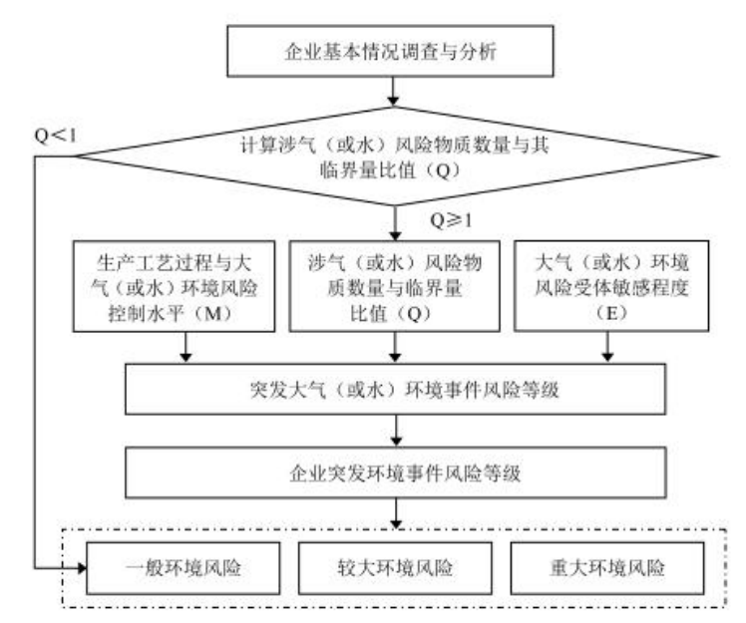
图 6.1-1 企业突发环境事件风险等级划分流程示意图

突发大气环境事件风险分级

计算涉气风险物质数量与临界量比值（Q）
涉气风险物质包括附录 A 中的第一、第二、第三、第四、第六部分全部风险物质以及第八部分中除NH3-N 浓度≥2000mg/L 的废液、CODCr 浓度≥10000mg/L 的有机废液之外的气态和可挥发造成突发大气环境事件的固态、液态风险物质。
判断企业生产原料、产品、中间产品、副产品、催化剂、辅助生产物料、燃料、“三废” 污染物等是否涉及大气环境风险物质（混合或稀释的风险物质按其组分比例折算成纯物质），计算涉气风险物质在厂界内的存在量（如存在量呈动态变化，则按年度内最大存在量计算） 与其在附录 A 中临界量的比值 Q：
当企业只涉及一种风险物质时，该物质的数量与其临界量比值，即为 Q。
当企业存在多种风险物质时，则按式（1）计算：

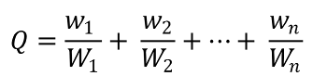（1）
式中：w1, w2, ..., wn——每种风险物质的存在量，t； W1, W2, ..., Wn——每种风险物质的临界量，t。
按照数值大小，将 Q 划分为 4 个水平：
（1）Q＜1，以 Q0 表示，企业直接评为一般环境风险等级；
（2）1≤Q＜10，以 Q1 表示；
（3）10≤Q＜100，以 Q2 表示；
（4）Q≥100，以 Q3 表示。

判断企业的生产原料、产品、中间产品、副产品、催化剂、辅助生产物料、燃料、“三废”污染物等，对照“突发环境事件风险物质及临界量清单”筛选环境风险物质，计算涉气风险物质在厂界内的临界量，南昌海立电器有限公司涉气风险物质列表具体见表 6.1-1。
表 6.1-1 涉气风险物质数量与临界量比值（Q）汇总计算表
序号 | 名称 | CAS 号 | 理化  性质 | 最大贮存量  Q（t） | 临界量  q（t） | q/Q | 储存  方式
1 | 液氮 | 7727-37-9 | 有  毒 | 65 | 200 | 0.32 | 储罐装
2 | 硫酸 | 7664-93-9 | 腐蚀性 | 5 | 50 | 0.1 | 钢瓶包装
4 | 氢氧化钠 | 1310-73-2 | 腐蚀性 | 5 | 50 | 0.1
3 | 天然气 | 74-82-8 | 易燃 | 0.0109 | 50 | 0.000218 | 管道
合计 |  | -- |  | -- | -- | 0.520218 | --

经计算，大气环境风险物质数量与临界量比值（Q）为 0.520218＜1。

生产工艺过程与大气环境风险控制水平（M）评估
采用评分法对企业生产工艺过程、大气环境风险防控措施及突发大气环境事件发生情况进行评估，将各项指标分值累加，确定企业生产工艺过程与大气环境风险控制水平（M）。
1、生产工艺过程含有风险工艺和设备情况
对企业生产工艺过程含有风险工艺和设备情况的评估按照工艺单元进行，具有多套工艺单元的企业，对每套工艺单元分别评分并求和，该指标分值最高为30 分。
表 6.1-2 企业生产工艺过程评估
评估依据 | 分值 | 得分
涉及光气及光气化工艺、电解工艺（氯碱）、氯化工艺、硝化艺、合成 氨工艺、裂解（裂化）工艺、氟化工艺、加氢工艺、重氮化工艺、氧化工艺、过氧化工艺、胺基化工艺、磺化工艺、聚合工艺、烷基化工艺、新  型煤化工工艺、电石生产工艺、偶氮化工艺 | 10/每套 | 0
其他高温或高压、涉及易燃易爆等物质的工艺过程a | 5/每套 | 5
具有国家规定限期淘汰的工艺名录和设备b | 5/每套 | 0
不涉及以上危险工艺过程或国家规定的禁用工艺/设备 | 0 | 0
注：a 高温指工艺温度≥300℃，高压指压力容器的设计压力（p）≥10.0MPa，易燃易爆等物质是指按照 GB30000.2 至 GB30000.13 所确定的化学物质；b 指《产业结构调整指导目录
中有淘汰期限的淘汰类落后生产工艺装备
合计 | 5

》

注：a 高温指工艺温度≥300℃，高压指压力容器的设计压力（p）≥10.0MPa，易燃易爆等物质是指按照 GB30000.2 至 GB30000.13 所确定的化学物质；b 指《产业结构调整指导目录》中有淘汰期限的淘汰类落后生产工艺装备。
2、大气环境风险防控措施及突发大气环境事件发生情况
企业大气环境风险防控措施及突发大气环境事件发生情况评估指标见表6.1-3。对各项评估指标分别评分、计算总和，各项指标分值合计最高为 70 分。
表 6.1-3 企业大气环境风险防控措施与突发大气环境事件发生情况评估
评估指标 | 评估依据 | 分值 | 企业  得分 | 备注
毒性气体泄  漏监控预警 | （1）不涉及附录 A 中有毒有害气体的；  或 | 0 | 0 | 企业配套氨气泄  露监控预警系统
措施 | （2）根据实际情况，具备有毒有害气体（如硫化氢、氰化氢、氯化氢、光气、氯气、氨气、苯等）厂界泄漏监控预警  系统的
措施 | 不具备厂界有毒有害气体泄漏监控预警系统的 | 25
符合防护距离情况 | 符合环评及批复文件防护距离要求的 | 0 | 0 | 符合环评及批复  文件防护距离要求
符合防护距离情况 | 不符合环评及批复文件防护距离要求  的 | 25 | 0 | 符合环评及批复  文件防护距离要求
近 3 年内突发大气环境事件发生情况 | 发生过特别重大或重大等级突发大气环境事件的 | 20 | 0 | 企业近 3 年内未发生突发大气环境事件
近 3 年内突发大气环境事件发生情况 | 发生过较大等级突发大气环境事件的 | 15 | 0 | 企业近 3 年内未发生突发大气环境事件
近 3 年内突发大气环境事件发生情况 | 发生过一般等级突发大气环境事件的 | 10 | 0 | 企业近 3 年内未发生突发大气环境事件
近 3 年内突发大气环境事件发生情况 | 未发生突发大气环境事件的 | 0 | 0 | 企业近 3 年内未发生突发大气环境事件
合计 |  | -- | 0 | /

3、企业生产工艺过程与大气环境风险控制水平
将企业生产工艺过程、大气环境风险防控措施及突发大气环境事件发生情况各项指标评估分值累加，得出生产工艺过程与大气环境风险控制水平值，按照表6.1-4划分为4个类型。
表 6.1-4 企业生产工艺过程与环境风险控制水平类型划分
生产工艺过程与环境风险控制水  平值 | 生产工艺过程与环境风险  控制水平类型 | 企业 M 值
M＜25 | M1 | 5 分，属于 M1 类水平
25≤M＜45 | M2 | 5 分，属于 M1 类水平
45≤M＜65 | M3 | 5 分，属于 M1 类水平
M≥65 | M4 | 5 分，属于 M1 类水平

大气环境风险受体敏感程度（E）评估
大气环境风险受体敏感程度类型按照企业周边人口数进行划分。按照企业周边 5 公里或 500 米范围内人口数将大气环境风险受体敏感程度划分为类型 1、类型 2 和类型 3 三种类型，分别以 E1、E2 和 E3 表示，见表 6.1-5。
大气环境风险受体敏感程度按类型 1、类型 2 和类型 3 顺序依次降低。若企业周边存在多种敏感程度类型的大气环境风险受体，则按敏感程度高者确定企业大气环境风险受体敏感程度类型。
表 6.1-5 大气环境风险受体敏感程度类型划分
敏感程度类型 | 大气环境风险受体
类型1（E1） | 企业周边5公里范围内居住区、医疗卫生机构、文化教育机构、科研单位、行政机关、企事业单位、商场、公园等人口总数5万人以上，或企业周边500米范围内人口 总数1000人以上，或企业周边5公里涉及军事禁区、军事管理区、国家相关保密区域
类型2（E2） | 企业周边5公里范围内居住区、医疗卫生机构、文化教育机构、科研单位、行政机
 | 关、企事业单位、商场、公园等人口总数1万人以上、5万人以下，或企业周边500 米范围内人口总数500人以上、1000人以下
类型3（E3） | 企业周边5公里范围内居住区、医疗卫生机构、文化教育机构、科研单位、行政机关、企事业单位、商场、公园等人口总数1万人以下，且企业周边500米范围内人口 总数500人以下
经计算，企业周边5公里范围内居住区、医疗卫生机构、文化教育机构、科研单位、行政机关、企事业单位、商场、公园等人口总数在1万人以上、5 万人以下，大气环境风险受体敏感程度类型为 E2。

突发大气环境风险等级确定
根据企业周边大气环境风险受体敏感程度（E）、涉气风险物质数量与临界量比值（Q）和生产工艺过程与大气环境风险控制水平（M），按照表 6.1-6 确定企业突发大气环境事件风险等级为一般风险。
表 6.1-6 企业突发环境事件风险分级矩阵表
环境风险受体敏感程度（E） | 风险物质数量与临界量比值（Q） | 生产工艺过程与环境风险控制水平（M）
环境风险受体敏感程度（E） | 风险物质数量与临界量比值（Q） | M1 类水平 | M2 类水平 | M3 类水平 | M4 类水平
类型1（E1） | 1≤ Q＜10（Q1） | 较大 | 较大 | 重大 | 重大
类型1（E1） | 10≤ Q＜100（Q2） | 较大 | 重大 | 重大 | 重大
类型1（E1） | Q≥ 100（Q3） | 重大 | 重大 | 重大 | 重大
类型2（E2） | 1≤ Q＜10（Q1） | 一般 | 较大 | 较大 | 重大
类型2（E2） | 10≤ Q＜100（Q2） | 较大 | 较大 | 重大 | 重大
类型2（E2） | Q≥ 100（Q3） | 较大 | 重大 | 重大 | 重大
类型3（E3） | 1≤ Q＜10（Q1） | 一般 | 一般 | 较大 | 较大
类型3（E3） | 10≤ Q＜100（Q2） | 一般 | 较大 | 较大 | 重大
类型3（E3） | Q≥ 100（Q3） | 较大 | 较大 | 重大 | 重大

6.1.5突发大气环境风险等级表征
企业突发大气环境事件风险等级表征分为两种情况：
⑴Q＜1 时，企业突发大气环境事件风险等级表示为“一般-大气（Q0）”。
⑵Q≥1 时，企业突发大气环境事件风险等级表示为“环境风险等级-大气（Q水平-M 类型-E 类型）”。
根据以上统计，南昌海立电器有限公司突发大气环境事件风险等级表示为“一般-大气（Q0）”。

突发水环境事件风险分级
1、计算涉水风险物质数量与临界量比值（Q）
涉水风险物质包括附录 A 中的第三、第四、第五、第六、第七和第八部分全部风险物质，以及第一、第二部分中溶于水和遇水发生反应的风险物质，具体包括：溶于水的硒化氢、甲醛、乙二腈、二氧化氯、氯化氢、氨、环氧乙烷、甲胺、丁烷、二甲胺、一氧化二氯，砷化氢、二氧化氮、三甲胺、二氧化硫、三氟化硼、硅烷、溴化氢、氯化氰、乙胺、二甲醚，以及遇水发生反应的乙烯酮、氟、四氟化硫、三氟溴乙烯。
判断企业生产原料、产品、中间产品、副产品、催化剂、辅助生产物料、“三废”污染物等是否涉及水环境风险物质，计算涉水风险物质（混合或稀释的风险物质按其组分比例折算成纯物质）与其临界量的比值 Q。
表 6.2-1 涉水风险物质数量与临界量比值（Q）汇总计算表
序号 | 名称 | CAS 号 | 最大贮存量  q（t） | 临界量  Q（t） | q/Q | 储存  方式
1 | 硫酸 | 7664-93-9 | 5 | 50 | 0.1 | 钢瓶包装
2 | 氢氧化钠 | 1310-73-2 | 5 | 50 | 0.1 | 钢瓶  包装
合计 |  | -- | -- | -- | 0.2 | --

生产工艺过程与水环境风险控制水平（M）评估
采用评分法对企业生产工艺过程、水环境风险防控措施及突发水环境事件发生情况进行评估，将各项分值累加，确定企业生产工艺过程与水环境风险控制水平（M）。
1、生产工艺过程含有风险工艺和设备情况
对企业生产工艺过程含有风险工艺和设备情况的评估按照工艺单元进行，具有多套工艺单元的企业，对每套工艺单元分别评分并求和，该指标分值最高为30 分。
表 6.2-2 企业生产工艺过程评估
评估依据 | 分值 | 得分
 | 10/每套 | 0
  涉及光气及光气化工艺、电解工艺（氯碱）、氯化工艺、硝化工艺、合成工艺、过氧化工艺、胺基化工艺、磺化工艺、聚合工艺、烷基化工艺、新型煤化工工艺、电石生产工艺、偶氮化工艺、氨工艺、裂解（裂化）工艺、氟化工艺、加氢工艺、重氮化工艺、氧化
  其他高温或高压、涉及易燃易爆等物质的工艺过程a | 5/每套 | 0
  具有国家规定限期淘汰的工艺名录和设备b | 5/每套 | 0
  不涉及以上危险工艺过程或国家规定的禁用工艺/设备 | 0 | 0
  注：a 高温指工艺温度≥300℃，高压指压力容器的设计压力（p）≥10.0MPa，易燃易爆等物质是指按照 GB30000.2 至 GB30000.13 所确定的化学物质；b 指《产业结构调整指导目录
  中有淘汰期限的淘汰类落后生产工艺装备
  合计 | 0
2、水环境风险防控措施及突发水环境事件发生情况
企业水环境风险防控措施及突发水环境事件发生情况评估指标见表 6.2-3。对各项评估指标分别评分、计算总和，各项指标分值合计最高为70分。
表 6.2-3 企业水环境风险防控措施与突发水环境事件发生情况评估
评估指标 | 评估依据 | 分值 | 得分
截流措施 | - 环境风险单元设防渗漏、防腐蚀、防淋溶、防流失措施  - 装置围堰与罐区防火堤（围堰）外设排水切换阀，正常情况下通向雨水系统的阀门关闭，通向事故存液池、应急事故 水池、清净废水排放缓冲池或污水处理系统的阀门打开；  - 前述措施日常管理及维护良好，有专人负责阀门切换或设置自动切换设施保证初期雨水、泄漏物和受污染的消防水  排入污水系统。 | ；  0 | 0
截流措施 | 有任意一个环境风险单元（包括可能发生液体泄漏或产生液  体泄漏物的危险废物贮存场所）的截流措施不符合上述任意 一条要求的。 | 8 | 8
事故废水收集措施 | - 按相关设计规范设置应急事故水池、事故存液池或清净废水排放缓冲池等事故排水收集设施，并根据相关设计规范、 下游环境风险受体敏感程度和易发生极端天气情况，设计事故 排水收集设施的容量；  - 确保事故排水收集设施在事故状态下能顺利收集泄漏物和消防水，日常保持足够的事故排水缓冲容量；  - 通过协议单位或自建管线，能将所收集废水送至厂区内  污水处理设施处理 | 0 | 0
事故废水收集措施 | 有任意一个环境风险单元（包括可能发生液体泄漏或产生液  体泄漏物的危险废物贮存场所）的事故排水收集措施不符合 上述任意一条要求的。 | 8 | 8
清净废水系统风险防控措施 | - 不涉及清净废水；  - 厂区内清净废水均可排入废水处理系统；或清污分流， 且清净废水系统具有下述所有措施：  ①具有收集受污染的清净废水的缓冲池（或收集池），池内日常保持足够的事故排水缓冲容量；池内设有提升设施或通 过自流，能将所收集物送至厂区内污水处理设施处理；  ②具有清净废水系统的总排口监视及关闭设施，有专人负 责在紧急情况下关闭清净废水总排口，防止受污染的清净废水  和泄漏物进入外环境。 | 0 | 0
清净废水系统风险防控措施 | 涉及清净废水，有任意一个环境风险单元的清净废水系统风 险防控措施不符合上述（2）要求的。 | 8 | 0
雨水排水系统风险防控措施 | - 厂区内雨水均进入废水处理系统；或雨污分流，且雨水排水系统具有下述所有措施：  ①具有收集初期雨水的收集池或雨水监控池；池出水管上设置切断阀，正常情况下阀门关闭，防止受污染的雨水外排；池内设有提升设施或通过自流， 能将所收集物送至厂区内污水处理设施处理；  ②具有雨水系统总排口（含泄洪渠）监视及关闭设施，在 紧急情况下有专人负责关闭雨水系统总排口（含与清净废水共用一套排水系统情况），防止雨水、消防水和泄漏物进入外环境；  - 如果有排洪沟，排洪沟不得通过生产区和罐区，或具有  防止泄漏物和受污染的消防水等流入区域排洪沟的措施； | 0 | 0
雨水排水系统风险防控措施 | 不符合上述要求的 | 8 | 0
生产废水处理系统风险防控措施 | - 无生产废水产生或外排；  - 有废水外排时：  ①受污染的循环冷却水、雨水、消防水等排入生产废水系统或独 立处理系统；  ②生产废水排放前设监控池，能够将不合格废水送废水 处理设施处理；  ③如企业受污染的清净废水或雨水进入废水处理系统处 理，则废水处理系统应设置事故水缓冲设施；  ④具有生产废水总排口监视及关闭设施，有专人负责启闭  确保泄漏物、受污染的消防水、不合格废水不排出厂外； | 0  ， | 0
生产废水处理系统风险防控措施 | 涉及废水外排，且不符合上述（2）中任意一条要求的； | 8 | 0
废水排放去向 | 无生产废水产生或外排； | 0 | 0
废水排放去向 | - 依法获取污水排入排水管网许可，进入城镇污水处理厂  - 进入工业废水集中处理厂；  - 进入其他单位； | ；  6 | 0
废水排放去向 | - 直接进入海域或进入江、河、湖、库等水环境；  - 进入城市下水道再入江、河、湖、库或再进入海域；  - 未依法取得污水排入排水管网许可，进入城镇污水处理厂；  - 直接进入污灌农田或蒸发地； | 12 | 0
厂内危险废物环境管理 | - 不涉及危险废物的；  - 针对危险废物分区贮存、运输、利用、处置具有完善的专业设施和风险防控措施； | 0 | 0
厂内危险废物环境管理 | 不具备完善的危险废物贮存、运输、利用、处置设施和风险  防控措施 | 10 | 0
近3年内突发水环境事件发生情况 | 发生过特别重大及重大等级突发水环境事件的 | 8 | 0
近3年内突发水环境事件发生情况 | 发生过较大等级突发水环境事件的 | 6 | 0
近3年内突发水环境事件发生情况 | 发生过一般等级突发水环境事件的 | 4 | 0
近3年内突发水环境事件发生情况 | 未发生突发水环境事件的 | 0 | 0
合计 |  | 16
注：本表中相关规范具体指GB 50483、GB 50160、GB 50351、GB 50747、SH 3015

3、企业生产工艺过程与水环境风险控制水平
将企业生产工艺过程、大气环境风险防控措施及突发大气环境事件发生情况各项指标评估分值累加，得出生产工艺过程与大气环境风险控制水平值，按照表6.2-4 划分为 4 个类型。
表 6.2-4 企业生产工艺过程与环境风险控制水平类型划分
生产工艺过程与环境风险控制水平值 | 生产工艺过程与环境风险控制水平类型
M＜25 | M1
25≤M＜45 | M2
45≤M＜65 | M3
M≥65 | M4

水环境风险受体敏感程度（E）评估
按照水环境风险受体敏感程度，同时考虑河流跨界的情况和可能造成土壤污染的情况，将水环境风险受体敏感程度类型划分为类型 1、类型 2 和类型 3，分别以 E1、E2 和 E3 表示，见表 6.2-5。
水环境风险受体敏感程度按类型 1、类型 2 和类型 3 顺序依次降低。若企业周边存在多种敏感程度类型的水环境风险受体，则按敏感程度高者确定企业水环境风险受体敏感程度类型。
表 6.2-5 水环境风险受体敏感程度类型划分
敏感程度类型 | 水环境风险受体
类型1  （E1） | - 企业雨水排口、清净废水排口、污水排口下游10公里流经范围内有如下一类或多类环境风险受体：集中式地表水、地下水饮用水水源保护区（包括一级保护区、二级保护区及准保护区）；农村及分散式饮用水水源保护区；  - 废水排入受纳水体后24小时流经范围（按受纳河流最大日均流速计算） 内涉及跨国界的
类型2  （E2） | - 企业雨水排口、清净废水排口、污水排口下游10公里流经范围内有生态保护红线划定的或具有水生态服务功能的其他水生态环境敏感区和脆弱区，如 国家公园，国家级和省级水产种质资源保护区，水产养殖区，天然渔场，海水 浴场，盐场保护区，国家重要湿地，国家级和地方级海洋特别保护区，国家级 和地方级海洋自然保护区，生物多样性保护优先区域，国家级和地方级自然保 护区，国家级和省级风景名胜区，世界文化和自然遗产地，国家级和省级森林 公园，世界、国家和省级地质公园，基本农田保护区，基本草原；  - 企业雨水排口、清净废水排口、污水排口下游10公里流经范围内涉及跨 省界的；  - 企业位于溶岩地貌、泄洪区、泥石流多发等地区；
类型3  （E3） | 不涉及类型1和类型2情况的
注：本表中规定的距离范围以到各类水环境保护目标或保护区域的边界为准。

突发水环境事件风险等级确定
根据企业周边水环境风险受体敏感程度（E）、涉水风险物质数量与临界量比值（Q）和生产工艺过程与水环境风险控制水平（M），按照表 6.2-6 确定企业突发水环境事件风险等级为一般风险。
表 6.2-6 企业突发环境事件风险分级矩阵表
环境风险受体敏感程度（E） | 风险物质数量与临界量比值（Q） | 生产工艺过程与环境风险控制水平（M）
环境风险受体敏感程度（E） | 风险物质数量与临界量比值（Q） | M1 类水平 | M2 类水平 | M3 类水平 | M4 类水平
类型1（E1） | 1≤ Q＜10（Q1） | 较大 | 较大 | 重大 | 重大
类型1（E1） | 10≤ Q＜100（Q2） | 较大 | 重大 | 重大 | 重大
类型1（E1） | Q≥ 100（Q3） | 重大 | 重大 | 重大 | 重大
类型2（E2） | 1≤ Q＜10（Q1） | 一般 | 较大 | 较大 | 重大
类型2（E2） | 10≤ Q＜100（Q2） | 较大 | 较大 | 重大 | 重大
类型2（E2） | Q≥ 100（Q3） | 较大 | 重大 | 重大 | 重大
类型3（E3） | 1≤ Q＜10（Q1） | 一般 | 一般 | 较大 | 较大
类型3（E3） | 10≤ Q＜100（Q2） | 一般 | 较大 | 较大 | 重大
类型3（E3） | Q≥ 100（Q3） | 较大 | 较大 | 重大 | 重大

突发水环境事件风险等级表征
Q＜1 时，企业突发水环境事件风险等级表示为“一般-水（Q0）”。

企业突发环境事件风险等级确定与调整

风险等级确定
以企业突发大气环境事件风险和突发水环境事件风险等级高者确定企业突发环境事件风险等级。
综上，确定南昌海立电器有限公司突发环境事件风险等级按照企业突发大气环境时间风险等级确定为一般风险。

风险等级调整
近三年内因违法排放污染物、非法转移处置危险废物等行为受到环境保护主管部门处罚的企业，在已评定的突发环境事件风险等级基础上调高一级，最高等级为重大。
南昌海立电器有限公司近三年未受相关处罚，无需进行风险等级调整。

风险等级表征
南昌海立电器有限公司同时涉及突发大气和水环境事件风险，风险等级表示为“ [一般-大气（Q0）+一般-水（Q0）]。

南昌海立电器有限公司环境风险评估报告

南昌海立电器有限公司
环境应急资源调查报告

二〇一八年十二月

为贯彻落实环境风险防控任务，保障人民群众的身体健康和环境安全，规范企业突发环境事件风险评估行为，为企业提高环境风险防控能力提供切实指导， 为环保部门根据企业环境风险等级实施分级差别化管理提供技术支持，环境保护部于2014 年4 月3 日出台了《关于印发<企业突发环境事件风险评估指南（试行）>的通知》（环办[2014]34 号）。
南昌海立电器有限公司是上海日立电器有限公司投资100%的公司。公司于2
007年12月18日成立，主要产品为空调压缩机。上海日立电器有限公司创建于1993年1月，由上海海立（集团）股份有限公司投资75％和日本国日立家用电器公司投资25％组建而成，累计投资总额3.5亿美元，总生产能力达到1050万台，是当今最大的空调压缩机生产企业。目前海尔、格力、美的、春兰、科龙、长虹、海信等国内知名企业，均不同程度地使用着上海日立的压缩机产品。
南昌海立电器有限公司为配合南昌市开展环境安全达标建设工作的要求，积极采取自查自纠措施，对厂区使用的原辅材料、“三废”污染物及生产设施进行了风险识别及隐患排查，统计了厂区现有应急物资与装备，并针对厂区需要完善和补充的物资进行核算，在此基础上，编制完成了《南昌海立电器有限公司环境应急资源调查报告》。

一、现有应急物资与装备 1
二、需补充、完善应急物资与装备 1
三、内部救援队伍 3
四、外部救援机构 7

一、现有应急物资与装备
目前南昌海立电器有限公司已具有应急救援设施，包括内部联络报警设施、消防设施、安全防护用具，储备了灭火器、消防沙等基本应急物资，并成立了突发环境事件应急指挥部，由公司总经理任总指挥，公司副总经理任副总指挥， 成员为各部门负责人。
为保障应急需要，公司在装置区适当部位设置应急器材，指定专人管理，定期检查，确保应急物资种类、数量、性能、存放位置符合应急需要，在需要时及时获取并有效使用。企业的应急储备包括消防器材、个人防护用品等，物资清单见表 1。
表 1 现有应急物资及装备明细表

类别 | 序号 | 指标内容 | 数量 | 所在位置 | 责任人
预警监控设施 | 1 | 视频监控系统 | 1 | 车间、生产区、办公  楼、大门 | 张磊磊
预警监控设施 | 2 | 在线监测系统 | 1 | 厂区全覆盖 | 张磊磊
预警监控设施 | 3 | 可燃气体报警装置 | 1 | 步进炉 | 张磊磊
应急设施、装备、材料 | 1 | 应急消防栓 | 10 | 厂区 | 刘超
应急设施、装备、材料 | 2 | 灭火器 | 5 | 车间、宿舍楼、办公楼 | 刘超
应急设施、装备、材料 | 3 | 空气呼吸器 | 20 | 熔铸、板带车间 | 刘超
应急设施、装备、材料 | 4 | 防毒面具 | 50 | 板带车间 | 刘超
应急设施、装备、材料 | 5 | 防护服、防护手套、防护靴 | 100 | 车间 | 刘超
应急设施、装备、材料 | 6 | 应急照明灯 | 20 | 车间、宿舍楼、办公楼 | 刘超
应急救治装备与材料 | 1 | 消毒药水、消毒纱布 | 20 | 行政部 | 夏志亮
应急救治装备与材料 | 2 | 应急药箱 | 2 | 行政部 | 夏志亮
二、需补充、完善应急物资与装备
表 2 需补充、完善应急物资及装备明细表

一 | 存放位置 | 应急抢险物资 | 数量 | 备注
1 | 雨水排放口 | 转化阀 | 1 个 | 张磊磊13755774497
二 | 存放位置 | 围堵物资 | 数量 | 负责人
1 | 储罐区 | 堵漏工具 | 1 套 | 夏志亮 15879135422
2 | 全厂 | 导流沟 | 若干 | 夏志亮 15879135422
3 | 危废库 | 沙包沙袋 | 若干 | 夏志亮 15879135422
三 | 存放位置 | 应急救援设备 | 数量 | 备注
1 | 生产车间 | 洗眼器 | 1 个 | 夏志亮 15879135422
四 | 存放位置 | 应急照明备 | 数量 | 备注
1 | 危废库 | 防爆灯 | 1 个 | 夏志亮 15879135422

三、内部救援队伍
南昌海立电器有限公司应急救援组织机构图如下所示。
抢险救援组
陈小灵
15970439835
通讯联络组
杨凌斌13870641101
警戒保卫组
张磊磊13755774497
医疗救护组夏志亮15879135422
后勤保障组刘超13767121060
副总指挥：谢子伟
电话：13870073675
总指挥：金云峰
电话：15797906676

公司应急人员名单及联系电话见表 3。
表 3 公司应急人员名单及联系电话

部门 | 姓名 | 联系方式
总指挥（总经理） | 金云峰 | 15797906676
副总指挥（办公室主任） | 谢子伟 | 13870073675
应急办公室 | 鲍伟 | 13707093687
应急办公室 | 王新 | 15170474865
抢险救援组 | 谢子伟 | 13870073675
抢险救援组 | 廖欣 | 13879166894
通讯联络组 | 刘超 | 13767121060
警戒保卫组 | 张磊磊 | 13755774497
医疗救护组 | 夏志亮 | 15879135422
后勤保障组 | 刘超 | 13767121060

表 4 公司车间、部门人员名单及联系电话

职 务 | 姓名 | 部门/职务 | 联系电话号码
总指挥 | 金云峰 | 总经理 | 15797906676
副总指挥 | 鲍伟 | 副总经理 | 13707093687
副总指挥 | 谢子伟 | 人事行政部经理 | 13870073675
成 员 | 廖欣 | 生产技术部经理 | 13879166894
成 员 | 隋焱 | 财务部经理 | 15879153615
成 员 | 闵瑞 | 品质保证部经理 | 13870839645
成 员 | 周易 | 技术研发中心经理 | 13901813913
成 员 | 王立剑 | 计划部经理 | 13767018223
成 员 | 刘伟军 | 压缩机装配部经理 | 15070956958
成 员 | 张勇 | 部品生产部经理 | 13870962310
成 员 | 王新 | 总经办经理 | 15170474865
成 员 | 谢子伟 | 行政安保科经理 | 13870073675
成 员 | 陈小灵 | 能源环境科经理 | 15970439835
成 员 | 刘超 | 行政安保科助理 | 13767121060
成 员 | 程雅萍 | 资材科经理 | 13507005981

（一）日常职责：
⑴应急救援小组
组织协调有关部门完善修订各类应急预案并监督实施；负责组织突发环境事件应急指挥平台和应急体系建设；组织协调应急救援队伍建设及物资储备工作；组织协调突发环境事件的应急处置和应急法规、防灾减灾知识的培训教育工作；负责组织公司内部的突发环境事件应急演练。
⑵应急指挥部
负责贯彻执行国家、当地政府、上级有关部门关于环境安全的方针、政策及规定；负责组织公司应急预案的制订、修改、发放、收回；负责人员、资源的调动分配；组建应急救援队伍，并组织实施培训、演练和各项准备工作；检查、督促做好事故的预防措施和应急救援的各项准备工作；负责组织预案的审批与更新（企业应急指挥中心负责审定企业内部各级应急预案）。
⑶抢险救援组
配合应急办公室协调生产车间主要人员假定不同类型事件的具体处理措施，并进行预案演练；负责应急器械的日常维护保养。
⑷通讯联络组
负责更新各相关单位的联系方式以及相关应急预案的相关档案的整理归置工作；参加公司的的应急演练。
⑸警戒保卫组
检查应急疏散通道的通畅性，参加公司组织的应急演练。
⑹后勤保障组
为企业日常应急提供物资保障。
（二）突发环境事件发生后，各应急救援小组主要应急职责：
⑴应急指挥部
评估发生的危险品化学事故类别、危害程度级别，根据“预案”和具体情况提出具体可行的救援方案负责接受政府的指令、调动和突发环境事件信息的上报工作；
总指挥负责指挥、协调公司突发环境事故的应急救援工作；
副总指挥协助总指挥负责应急救援具体工作，向总指挥提出救援过程中生产运行方面应考虑和采取的安全与技术措施，负责总指挥不在时的职责； 批准本预案的启动与终止；负责保护事故现场及相关数据。
⑵应急办公室
接受环境事件的报警信息，根据报警信息，初步判断环境事件的类型和预警级别，并向应急指挥部报告；
负责公司各级突发环境事件的应急救援工作；
负责突发环境事件调查处理的信息传递、组织协调、督察督办和应急物资更换、补充等后续工作；
负责突发环境事件的善后工作。
⑶抢险救援组主要职责：
①接到应急指挥部或应急办公室指令后，立即奔赴事故现场，了解掌握事件情况，并及时上报应急指挥部，听从统一调遣；
②由组长向应急指挥部汇报参加抢救的人员数量和名单，并做好登记；维护现场秩序，控制事态发展，利用相应仪器物资，尽量将事故消除在初起状态；
③抢险救援组成员利用消防设备、防护物资和堵漏设备，按照以人为本，先救人后救物的原则进行灭火和堵漏。抢救任务完成或不能完成时，本组组长都要及时向应急指挥部汇报任务执行情况以及抢救人员安全状况；
④按指令做好水、电、气的断、供工作；
⑤负责对受伤人员分类抢救、转运工作。配合南昌市消防队进行被困人员的救护，发生伤亡事故时抢救工作要争分夺秒，及时、果断、正确；
⑥对救出的伤员进行简单有效的救治，伤口包扎、止血等，配合医院急救人员对重伤人员的抢救；
⑦进入有毒气体区域进行救护时，必须听从应急指挥部的要求正确佩戴防护器具，两人协同进行；
⑧根据污染事故的特征采取合适的方法清除和收集事故现场残留污染物，防止造成二次污染。
⑨配合应急办公室协调生产车间主要人员假定不同类型事件的具体处理措施，并进行预案演练；
⑩应急状态结束后，收集所用救援物资、装备并及时复原归位。
⑷通讯联络组主要职责：
①接到应急指挥部的指令后，与经济技术开发区环保局应急办、安监局、消防队、医院等单位联系，说明事故情况并认真回答各单位提出的问题；
②负责事故报警、汇报、通报和外联工作；
③派人到主要路口接应消防车队、急救车辆和厂外救援队伍。
⑸警戒保卫组主要职责：
①落实并执行应急指挥部或应急办的指令，做好人员疏散、隔离和警戒，维护现场秩序；
②人员疏散后，再次检查，确保所有人员安全撤离；
③配合消防队、急救医护人员的工作，保证车辆畅通无阻。
④当事故危急周边单位时，按照应急指挥部和经济技术开发区环保局应急办的指令， 向事故的上风向疏散受事故影响的居民和单位，确保所有人员安全撤离；
⑤维护现场秩序做好隔离和警戒工作，为防止无关人员和好事者进入现场造成伤害，本组组长派人在相关路口阻拦车辆和行人；严密注意事故区风向变化， 重点是事故下风向环境敏感单位、社区，对事故区场外道路实施临时管制，令过路车辆绕道而行；
⑥警戒区域内严禁火种，迅速控制泄漏扩散区域方向可能产生明火的地点。
⑹环境监测组主要职责：
①落实并执行应急指挥部或应急办的命令，及时准确报告受污染的水、气监测的数据，供应急指挥部做出正确的判断；
②协助应急办制订各项突发环境事件的应急监测方案；
③突发环境事件处理结束后，做好善后监测工作；
④协助南昌市环境监测部门及时准确的对受到突发环境事故污染的土壤、地表水、地下水和大气进行取样，并且及时准确向临时应急指挥部报告监测数据，以使临时应急指挥部做出正确的判断。
应急办公室根据突发环境事故的类别和等级通知公司各应急小组，各应急救援小组立即赶赴事发现场，按照各自的预案和处置规程，相互协同，密切配合， 共同实施环境应急和紧急处置行动。在应急总指挥的协调指挥下坚决、迅速地实施先期处置，果断控制或切断污染源，全力控制事件态势，严防次生、衍生事件发生。
应急预案启动后，应急办公室组织生产技术人员迅速对事件信息进行分析、评估，提出应急处置方案和建议，供指挥部领导决策参考。根据事件进展情况和形势动态，提出相应的对策和意见；对突发性环境污染事故的危害范围、发展趋势作出料学预测，指导各应急分队进行应急处理与处置；应急结束后对环境应急工作进行评价和总结。
⑺医疗救护组
主要职责：做好药品的准备工作；做好各种医疗救护方案的制订、落实工作； 协助事件调查；每年组织救护人员学习和演练，并对医疗救护方案进行评审，提出改进措施，总结应急救援经验教训；做好现场救护工作。现场救护中接到救护命令后，组织两人以上人员佩戴好防护用品及时赶到事件现场，并分类进行救治。
①熟悉厂区内危险物质对人体危害的特性及相应的医疗急救措施；
②储备足量的急救器材和药品，并能随时取用；
③事件发生后，应迅速做好准备工作，伤者送来后，根据受伤症状，及时采取相应的急救措施对伤者进行急救，重伤员及时转院抢救；
④当厂区急救力量无法满足需要时，向其他医疗单位申请救援并迅速转移伤者。
四、外部救援机构
外部救援机构均为政府职能部门或服务型机构，公司虽未与有关部门签订应急救援协议或互救协议，一旦发生突发环境事件，通过信息传递需要实施外部救援时，相关部门本着“以人为本、快速响应”的原则，有责任和义务对本公司进行应急救援。外部救援机构名单见表 5。

表 5 外部救援机构名单一览表

单位 | 科室名称 | 办公电话
南昌市环保局 | 办公室 | 0791-83986156
经济技术开发区环保局 | 办公室 | 0791-88391921
南昌市安监局 | 办公室 | 0791-83986158
公安 | 经济技术开发区分局 | 0791-83851110
公安 | 110 指挥中心 | 110
消防 | 南昌市消防队 | 119
南昌市卫生防疫站 | 办公室 | 0791-86767172
市政府 | 办公室 | 0791-83883866
经济技术开发区管委会 | 办公室 | 0791-87121782
医疗部门 | 市人民医院 | 120
环境监测 | 南昌市环境监测站 | 0791-86356077

